|  |  |
| --- | --- |
| ĐINH KHẮC DIÊN | **BỘ CÔNG THƯƠNG**  **TRƯỜNG ĐẠI HỌC CÔNG NGHIỆP HÀ NỘI**  **---------------------------------------**    **ĐỒ ÁN TỐT NGHIỆP**  NGÀNH CÔNG NGHỆ THÔNG TIN    **TÊN ĐỀ TÀI:**  **XÂY DỰNG ỨNG DỤNG HẸN HÒ TRÊN NỀN TẢNG ANDROID SỬ DỤNG MAUI VÀ ASP.NET CORE WEB API**  **CBHD: TS. Phạm Văn Hà**  **Sinh viên: Đinh Khắc Diên**  **Mã số sinh viên: 2021603238**  **Hà Nội – Năm 2025** |
| NGÀNH HỆ CÔNG NGHỆ THÔNG TIN |

**LỜI CẢM ƠN**

Trong thời gian hoàn thành đồ án tốt nghiệp ngành công nghệ thông tin, em đã nhận được nhiều sự hỗ trợ, giúp đỡ và khuyến khích từ rất nhiều người. Những người này đã đóng góp rất nhiều cho sự thành công của đồ án. Trong lời cảm ơn này, em xin gửi lời tri ân chân thành đến các tổ chức, cá nhân và gia đình của em.

Đầu tiên, em xin gửi lời cảm ơn đến các thầy, các cô của khoa công nghệ thông tin – trường Đại học Công Nghiệp Hà Nội, những người đã truyền đạt cho em kiến thức, kỹ năng và tinh thần làm việc chuyên nghiệp trong lĩnh vực công nghệ thông tin. Tiếp đó, em xin gửi lời cảm ơn chân thành đến giảng viên hướng dẫn của em, TS. Phạm Văn Hà, thầy là người đã hỗ trợ, giúp đỡ em trong suốt quá trình thực hiện đồ án. Những lời khuyên, sự chỉ dẫn và hướng dẫn của thầy đã giúp em vượt qua được những khó khăn trong quá trình nghiên cứu và hoàn thành đồ án một cách hiệu quả.

Em cũng muốn gửi lời cảm ơn đến gia đình của mình, những người đã luôn ủng hộ và động viên em trong suốt thời gian nghiên cứu và hoàn thành đồ án. Họ là nguồn động viên, niềm tin và nguồn sức mạnh to lớn giúp em vượt qua những thử thách trong quá trình hoàn thành dự án.

Cuối cùng, mình xin gửi lời cảm ơn đến bạn bè, những người đã đồng hành và chia sẻ những khoảnh khắc vui buồn trong quá trình thực hiện đồ án. Cảm ơn vì đã luôn ở bên cạnh và giúp đỡ mình trong suốt thời gian này.

Em xin chân thành cảm ơn!

MỤC LỤC

DANH MỤC HÌNH ẢNH 1

MỞ ĐẦU 4

1. Tên đề tài 4

2. Lý do chọn đề tài 4

3. Mục tiêu của đề tài 5

4. Đối tượng và phạm vi 5

5. Kết quả dự kiến đạt được 5

6. Cấu trúc của đề tài 5

CHƯƠNG 1: TỔNG QUAN VỀ ĐỀ TÀI 6

1.1. Khảo sát 6

1.2. Giới thiệu về công nghệ và ngôn ngữ sử dụng 8

1.2.1. Giới thiệu về công nghệ MAUI 8

1.2.2. Giới thiệu về công nghệ ASP.NET Core Web API 9

1.2.3. Giới thiệu mô hình MVVM(Model – View – ViewModel) 11

1.2.4. Giới thiệu về ngôn ngữ lập trình C# 12

1.2.5. Hệ quản trị cơ sở dữ liệu quan hệ SQL Server 14

1.3. Kết luận chương 1 16

CHƯƠNG 2: PHÂN TÍCH THIẾT KẾ HỆ THỐNG 17

2.1. Xác định các tác nhân của hệ thống 17

2.2. Xác định các chức năng của hệ thống 17

2.3. Biểu đồ Use case 19

2.3.1. Biểu đồ Use case chính 19

2.3.2. Biểu đồ Use case thứ cấp 21

2.4. Mô tả chi tiết các Use case 22

2.4.1. Use case “Xem danh sách ghép đôi” 22

2.4.2. Use case “Quản lý sản phẩm” 24

2.4.3. Use case “Xem chi tiết sản phẩm” 28

2.4.4. Use case “Quản lý tin tức” 30

2.4.5. Use case “Xem giỏ hàng” 34

2.4.6. Use case “Xem bộ sưu tập” 36

2.4.7. Use case “Xem cửa hàng” 38

2.4.8. Use case “Quản lý cửa hàng” 40

2.4.9. Use case “Mua hàng” 44

2.4.10. Mô tả chi tiết các usecase còn lại 46

2.5. Cơ sở dữ liệu 47

2.5.1. Sơ đồ dữ liệu quan hệ 47

2.5.2. Chi tiết các bảng cơ sở dữ liệu 48

2.6. Thiết kế giao diện chung cho cả User và Admin 54

2.6.1. Giao diện Đăng nhập, Đăng kí 54

2.6.2. Giao diện Trang chủ 55

2.6.3. Giao diện Xem chi tiết 1 sản phẩm 56

2.6.4. Giao diện Quản lý (bộ sưu tập, tin tức, danh mục…) 56

2.6.5. Giao diện Mua hàng 57

2.7. Kết luận chương 2 57

CHƯƠNG 3: KẾT QUẢ VÀ KIỂM THỬ 58

3.1. Kết quả sản phẩm 58

3.1.1. Trang màn hình giao diện của người người dùng 58

3.1.2. Trang màn hình giao diện của người quản trị 63

3.2. Kiểm thử ứng dụng 73

3.2.1. Kế hoạch kiểm thử 73

3.2.2. Kiểm thử chức năng 74

3.2.3. Kết quả kiểm thử 77

3.3. Kết luận chương 3 77

KẾT LUẬN 78

1. Kết quả đạt được 78

2. Hạn chế 78

3. Hướng phát triển 78

TÀI LIỆU THAM KHẢO 79

PHỤ LỤC 80

PHỤ LỤC 1 80

# DANH MỤC HÌNH ẢNH

Hình 2‑1: Các tác nhân của hệ thống 16

Hình 2‑2: Biểu đồ Use case chính 18

Hình 2‑3: Biểu đồ Use case thứ cấp phía người dùng 20

Hình 2‑4: Biểu đồ Use case thứ cấp phía người quản trị 21

Hình 2‑5: Use case “Xem tin tức” 22

Hình 2‑6: Biểu đồ trình tự UC “ Xem tin tức” 23

Hình 2‑7: Biểu đồ lớp chi tiết usecase “Xem tin tức” 23

Hình 2‑8: Use case “Quản lý sản phẩm” 24

Hình 2‑9: Biểu đồ trình tự UC “Quản lý sản phẩm” 27

Hình 2‑10: Biểu đồ lớp chi tiết usecase “Quản lý sản phẩm” 27

Hình 2‑11: Use case “Xem chi tiết sản phẩm” 28

Hình 2‑12: Biểu đồ trình tự UC” Xem chi tiết sản phẩm” 29

Hình 2-13: Biểu đồ lớp chi tiết usecase “Xem chi tiết sản phẩm” 29

Hình 2‑14: Use case “Quản lý tin tức” 30

Hình 2‑15: Biểu đồ trình tự UC” Quản lý tin tức” 33

Hình 2‑16: Biểu đồ lớp chi tiết usecase “Quản lý tin tức” 33

Hình 2‑17: Use case “Xem giỏ hàng” 34

Hình 2‑18: Biểu đồ trình tự UC “Xem giỏ hàng” 35

Hình 2‑19: Biểu đồ lớp chi tiết usecase “Xem giỏ hàng” 35

Hình 2‑20: Use case “Xem bộ sưu tập” 36

Hình 2‑21: Biểu đồ trình tự UC “Xem bộ sưu tập” 37

Hình 2‑22: Biểu đồ lớp chi tiết usecase “Xem bộ sưu tập” 37

Hình 2‑23: Use case “Xem cửa hàng” 38

Hình 2‑24: Biểu đồ trình tự UC “Xem cửa hàng” 39

Hình 2‑25: Biểu đồ lớp chi tiết usecase “Xem cửa hàng” 39

Hình 2‑26: Use case “Quản lý cửa hàng” 40

Hình 2‑27: Biểu đồ trình tự UC “Quản lý cửa hàng” 43

Hình 2‑28: Biểu đồ lớp chi tiết usecase “Quản lý cửa hàng” 43

Hình 2-29: Use case “Mua hàng” 44

Hình 2-30: Biểu đồ trình tự UC “Mua hàng” 45

Hình 2‑31: Biểu đồ lớp chi tiết usecase “Mua hàng” 46

Hình 2‑32: Thiết kế giao diện Đăng ký 52

Hình 2‑33: Thiết kế giao diện Đăng nhập 53

Hình 2‑34: Thiết kế giao diện Trang chủ 53

Hình 2‑35: Thiết kế giao diện Xem chi tiết 1 sản phẩm 54

Hình 2-36: Thiết kế giao diện Quản lý 54

Hình 2‑37: Thiết kế giao diện Mua hàng 55

Hình 3‑1: Giao diện trang chủ hệ thống (Landing page) 56

Hình 3‑2: Giao diện hiển thị danh mục sản phẩm 57

Hình 3‑3: Giao diện khi xem bộ sưu tập 57

Hình 3-4: Giao diện Danh sách sản phẩm thuộc 1 danh mục 58

Hình 3‑5: Giao diện khi Xem chi tiết 1 sản phẩm 58

Hình 3‑6: Giao diện giỏ hàng 59

Hình 3‑7: Giao diện giỏ hàng 59

Hình 3‑8: Giao diện Thanh toán đơn hàng thành công 60

Hình 3‑9: Giao diện tài khoản sau khi đăng nhập thành công 60

Hình 3‑10: Giao diện xem đơn hàng đã đặt 60

Hình 3-11: Giao diện dashboard chi phí 61

Hình 3‑12: Giao diện dashboard doanh thu 62

Hình 3‑13: Giao diện dashboard lợi nhuận 63

Hình 3‑14: Giao diện quản lý banner 63

Hình 3‑15: Giao diện thêm mới banner 63

Hình 3‑16: Giao diện xác nhận xóa banner 64

Hình 3‑17: Giao diện quản lý cửa hàng 64

Hình 3‑18: Giao diện thêm mới cửa hàng 64

Hình 3‑19: Giao diện quản lý tin tức 65

Hình 3‑20: Giao diện thêm mới tin tức 65

Hình 3‑21: Giao diện quản lý danh sách sản phẩm 66

Hình 3‑22: Giao diện thêm mới sản phẩm 66

Hình 3‑23: Giao diện cập nhật sản phẩm 66

Hình 3‑24: Giao diện xác nhận xóa sản phẩm 67

Hình 3‑25: Giao diện quản lý nhập hàng 67

Hình 3‑26: Giao diện thêm mới nhập hàng 67

Hình 3‑27: Giao diện quản lý bộ sưu tập 68

Hình 3‑28: Giao diện quản lý danh mục cha 68

Hình 3‑29: Giao diện quản lý danh mục con 69

Hình 3‑30: Giao diện quản lý hóa đơn 69

Hình 3‑31: Giao diện Xem chi tiết hóa đơn 69

Hình 3‑32: Giao diện quản lý tài khoản người dùng 70

Hình 3‑33: Giao diện quản lý tài khoản người quản trị 70

Hình 3‑34: Giao diện quản lý cấu hình màu 71

Hình 3‑35: Giao diện quản lý cấu hình size 71

**MỤC LỤC** 3

Bảng 2‑1: Bảng mô tả các tác nhân của hệ thống 17

Bảng 2‑2: Bảng sơ đồ dữ liệu quan hệ 48

Bảng 2‑3: Bảng cơ sở dữ liệu AspNetUsers 49

Bảng 2‑4: Bảng cơ sở dữ liệu Swipes 50

Bảng 2‑5: Bảng cơ sở dữ liệu Matches 50

Bảng 2‑6: Bảng cơ sở dữ liệu Messages 50

Bảng 2‑7: Bảng cơ sở dữ liệu Photos 50

Bảng 2‑8: Bảng cơ sở dữ liệu Notifications 50

Bảng 2‑9: Bảng cơ sở dữ liệu OTPs 50

Bảng 2‑10: Bảng cơ sở dữ liệu RefreshTo 50

Bảng 2‑11: Bảng cơ sở dữ liệu TinTuc 50

Bảng 2‑12: Bảng cơ sở dữ liệu CuaHang 52

Bảng 3-1: Bảng kiểm thử chức năng 72

# MỞ ĐẦU

## **1. Tên đề tài**

Đề tài “Xây dựng ứng dụng hẹn hò trên nền tảng Android sử dụng MAUI và ASP.NET Core Web Api”.

## **2. Lý do chọn đề tài**

Hiện nay, trong thời đại công nghệ phát triển cực kỳ nhanh chóng, chuyển đổi số đang là xu hướng tất yếu đã và đang thay đổi cách con người giao tiếp với nhau. Hơn nữa trong bối cảnh công nghệ phát triển mạnh mẽ và phổ biến của Internet, việc sử dụng các ứng dụng cải thiện giao tiếp, tìm kiếm các mối quan hệ ngày càng trở nên phổ biến và đang dần thay thế cho các cách thức truyền thống.

Có một bộ phận không nhỏ những người được cho là hướng nội như bản thân em hoặc đơn giản là không thích tìm kiếm các mối quan hệ theo cách truyền thống. Việc có một cách tiếp cận mới là nhu cầu không thể thiếu.

Trong xã hội ngày càng ưu tiên công việc hiện nay, một bộ phận người mong muốn việc tạo dựng các mỗi quan hệ mới, tìm kiếm bạn đời trở nên dễ dàng hơn, không tốn quá nhiều thời gian và họ có thể tận dụng quãng thời gian giải lao ngắn ngủi qua điện thoại.

Lý do chọn xây dựng ứng dụng hẹn hò Loner là bởi vì việc muốn mang lại trải nghiệm khác lạ khi muốn mở rộng quan hệ mới, cung cấp cách tiếp cận dễ dàng, đơn giản hơn với một bộ phận người vừa mong muốn tìm bạn đời mà không muốn mất quá nhiều thời gian.

Đồng thời, việc áp dụng công nghệ vào việc tìm kiếm bạn đời giúp mọi người có thể tiếp xúc được nhiều người có cùng sở thích, tính cách hơn hoặc đơn giản là chủ động tìm kiếm theo ý thích của bản thân.

Việc lựa chọn nền tảng Android để phát triển cũng phụ thuộc vào tình hình hiện tại khi mà Android là hệ điều hành di động phổ biến nhất tại Việt Nam cũng như trên toàn thế giới.

Vì vậy, việc xây dựng ứng dụng hẹn hò Loner là điều không thể tránh khỏi đối với xã hội hiện đại ngày nay.

## **3. Mục tiêu của đề tài**

Đề tài: “Xây dựng ứng dụn hẹn hò trên nền tảng Android sử dụng MAUI và ASP.Net Core Web Api” đáp ứng được các mục tiêu:

Giải quyết những nhu cầu thực tiễn của một bộ phận người “hướng nội”, ngại giao tiếp theo cách truyền thống. Giúp việc mở rộng các mối quan hệ, tìm kiếm bạn đời trở nên dễ dàng hơn, tiết kiệm thời gian hơn. Người dùng có thể chủ động tìm kiếm đối phương theo ý thích của bản thân.

## **4. Đối tượng và phạm vi**

Đối tượng:

Người dùng: Người dùng có thể tìm kiếm bạn đời, các mối quan hệ mới theo khoảng cách, xem thông tin cá nhân, nhắn tin trò chuyện, quẹt trái hoặc phải, …

Phạm vi:

Ứng dụng di động dành cho người dùng: Ứng dụng được thiết kế để đáp ứng nhu cầu mở rộng mới quan hệ và tìm kiếm bạn đời. Nó sẽ cung cấp thông tin chi tiết về người dùng khác và các thông tin liên quan.

## **5. Kết quả dự kiến đạt được**

Hoàn thiện và chạy thử nghiệm ứng dụng hẹn hò Loner trên nền tảng Android.

## **6. Cấu trúc của đề tài**

Trong báo cáo đồ án này, cấu trúc của đề tài được chia thành 3 chương:

* **Chương 1**: Tổng quan về đề tài
* **Chương 2:** Phân tích thiết kế hệ thống
* **Chương 3:** Kết quả và kiểm thử

# TỔNG QUAN VỀ ĐỀ TÀI

* 1. Khảo sát

Trong thời đại công nghệ hiện nay, ứng dụng hẹn hò đóng vai trò không thể thay thế trong việc kết nối mọi người và thay đổi phương thức hẹn hò truyền thống. Vì vậy, thị trường ứng dụng hẹn hò phát triển rất mạnh mẽ tại Việt Nam và trên toàn thế giới. Đây là nguồn tham khảo vô cùng chất lượng góp phần xây dựng nên ứng dụng hẹn hò Loner. Em cũng tham khảo thêm về quan điểm cá nhân của các bạn được coi là “hướng nội” để có cái nhìn khách quan từ đó phát triển ứng dụng đáp ứng được các nhu cầu thực tế đặt ra.

Hiện tại, với một số ứng dụng hẹn hò phổ biến trên thị trường như Tinder, Bumble có một số ưu, nhược điểm như sau:

* Ưu điểm:
* Thao tác tiện lợi và nhanh chóng: Quy trình đăng ký và tìm kiếm đối tượng thường đơn giản và nhanh chóng.
* Đa dạng tính năng hỗ trợ: Cung cấp nhiều tính năng như vuốt để thích/ bỏ qua, nhắn tin, xem thông tin cá nhân, tìm kiếm theo bộ lọc, ...
* Thuật toán gợi ý mạnh mẽ: Sử dụng thuật toán để gợi ý các đối tượng dựa trên vị trí, sở thích, và các thông tin khác.
* Khả năng tiếp cận lớn: Dễ dàng đề xuất, kết nối với một lượng lớn người dùng tiềm năng ở nhiều địa điểm khác nhau.
* Phù hợp với nhu cầu đa dạng của người dùng: Một số người dùng tìm kiếm các mối quan hệ nghiêm túc, trong khi những người khác chỉ muốn kết bạn hay hẹn hò ngắn hạn.
* Nhược điểm:
* Khó khăn trong việc tìm kiếm những người có cùng sở thích hoặc tính cách tương đồng: Các bộ lọc tìm kiếm có thể chưa đủ chi tiết để đáp ứng các nhu cầu tìm kiếm của người dùng có sở thích đặc biệt.
* Sự quá tập trung vào ngoại hình: Một số ứng dụng ưu tiên hiển thị hình ảnh và đánh giá dựa trên vẻ bề ngoài, điều này có thể không phù hợp với những người coi trọng tính cách và sở thích hơn.
* Áp lực phải gây ấn tượng nhanh chóng: Người dùng thường cảm thấy áp lực phải tạo ra một hồ sơ hấp dẫn mới đủ sức thu hút.
* Thiếu không gian cho việc kết nối chậm rãi và sâu sắc: Một số ứng dụng thường khuyến khích việc gặp gỡ trực tiếp nhanh chóng, có thể không phù hợp với những người muốn xây dựng quan hệ từ từ.
* Thiếu các tính năng hỗ trợ giao tiếp cho người hướng nội: Có thể thiếu các công cụ hoặc gợi ý để giúp người ngại giao tiếp bắt đầu và duy trì cuộc trò chuyện một cách thoải mái.
* Nguy cơ gặp phải những nguồi không chân thành hoặc mục đích xấu: Hành vi lừa đảo hẹn hò gây ra những trải nghiệm tiêu cựcss.

Xác định xây dựng ứng dụng hẹn hò Loner với những yêu cầu sau:

- Xây dựng chức năng vuốt phải/ trái để thích/ bỏ qua.

- Xây dựng chức năng xem thông tin chi tiết người dùng.

- Xây dựng chức năng tìm kiếm người dùng theo phạm vi bán kính, theo thành phố.

- Xây dựng chức năng nhắn tin gửi tin nhắn văn bản và hình ảnh.

- Xây dựng chức năng quản lý thông tin cá nhân.

- Xây dựng chức năng thông báo gồm tin nhắn, 2 người “match” nhau.

- Xây dựng chức năng chat với AI gợi ý trò chuyện.

* 1. Giới thiệu về công nghệ và ngôn ngữ sử dụng
     1. Giới thiệu về công nghệ MAUI
        1. **Khái niệm.**

MAUI là một framework phát triển ứng dụng đa nền tảng được Microsoft giới thiệu là sự kế thừa từ Xamatin.Forms. MAUI cho phép lập trình viên viết mã một lần bằng C# và XAML để chạy trên Android, IOS, Windows và macOS. MAUI ra đời với mục tiêu đơn giản hóa việc phát triển ứng dụng trên nhiều hệ điều hành bằng một codebase thống nhất.

MAUI là một công nghệ còn khá mới nhưng hiệu năng được tối ưu, giao diện native trên mỗi nền tảng cùng với sự hỗ trợ của hệ sinh thái .NET khiến MAUI ngày càng trở nên phổ biến.

* + - 1. **Ưu và nhược điểm của công nghệ MAUI**
* Ưu điểm:
* Dễ dàng xây dựng các ứng dụng đa nền tảng với 1 mã nguồn duy nhất giúp tiết kiệm chi phí và thời gian phát triển.
* Tăng khả năng mở rộng và bảo trì thông qua mô hình MVVM.
* Dùng chung với các công nghệ hiện đại với .NET 8/9, LINQ, Dependency Injection, ...
* Sử dụng Handler thay vì renderer giúp giảm độ trễ và tăng hiệu suất UI.
* Nhược điểm:
* Yêu cầu kiến thức kỹ thuật cao và thời gian học tập.  
    
    
    
    
  + - 1. **Cấu trúc và thành phần của công nghệ MAUI**
* App.xaml / App.xaml.cs: Định nghĩa resource và thiết lập trang chính.
* Platforms: Chứa các mã cho từng nền tảng riêng biệt nếu cần.
* Resources: Nơi chứa các ảnh, font, styles được sử dụng chung.
* AppShell: Các cấu trúc điều hướng ứng dụng hiện đại.
* ContentPage: Trang giao diện cơ bản trong ứng dụng.
* ContentView: Các thành phần UI có thể tái sử dụng ở nhiều nơi.
* Controls (Điều khiển): Các thành phần UI cơ bản như: nút, nhãn, ô nhập, …
* Handler: Cơ chế mà MAUI kết nối các điều khiển với các điều khiển gốc cho từng nền tảng.
* MauiProgram.cs: Cấu hình ứng dụng, đăng ký dịch vụ, font, các thư viện được sử dụng.
  + 1. Giới thiệu về công nghệ ASP.NET Core Web API
       1. **Khái niệm**

ASP.NET Core Web API là một framework mã nguồn mở của Microsoft được sử dụng để xây dựng các dịch vụ web (API) dựa trên HTTP. Cho phép client như mobile gửi yêu cầu và nhận dữ liệu dưới dạng Json hoặc Xml thông qua các phương thức của chuẩn RESTfull API.

ASP.NET Core Web API ra đời với mục cho phép backend hoạt động như một dịch vụ độc lập, nhẹ, linh hoat, hiệu năng cao, có thể phục vụ nhiều client như: web, mobile, desktop, ...

* + - 1. **Ưu và nhược điểm của ASP.NET Core Web API**
* Ưu điểm:
* Hiệu năng cao, sử dụng Kestrel – một web server cực nhanh, tối ưu hiệu suất.
* Bảo mật tốt: Hỗ trợ xác thực JWT, CORS, ASP.NET Identity, v.v.
* Dễ dàng kiểm tra các API với cấu hình Swagger UI.
* Kiến trúc hiện đại: Hỗ trợ tốt các mô hình kiến trúc như MVC, Clean Architecture, Microservices.
* Hỗ trợ đa nền tảng: Chạy được trên Windows, Linux, macOS, phù hợp với môi trường cloud hiện đại.
* Hỗ trợ mã nguồn mở: Mọi tài liệu đều được phát triển công khai với cộng đồng rất lớn.
* Nhược điểm:
* Dung lượng ứng dụng lớn.
* Tốn thời gian khởi động, đặc biệt với ứng dụng phức tạp.
* Cấu hình ban đầu phức tạp hơn.
  + - 1. **Cấu trúc và các thành phần của ASP.NET Core Web API**

Cấu trúc và các thành phần chính của Spring Boot bao gồm:

* Domain layer: chứa các ánh xạ database – entity, các Interface Repository.
* Application layer: Chứa các use cases – logic của các tác vụ cụ thể, định nghĩa DTOs – để truyền dữ liệu, service interface – để sử dụng trong các use cases.
* Infrastructure layer: Nơi thể hiện các interface định nghĩa trong Domain hoặc Applicatioon, là nới kết nối tới database, ghi file. Bao gồm các Repositories – triển khai các Interface Repository, DataContext.
* Presentation Layer: Nơi cung cấp các entry point để người dùng truy cập tới. Bao gồm các Controller – xử lý HTTP và gọi tới phần xử lý lgic ở Application layer, Prgrams.cs – cấu hình DI, middleware, xác thực, phân quyền, cấu hình Swagger, thiết lập cấu hình cho dự án, v.v.  
    
    
  + 1. Giới thiệu mô hình MVVM(Model – View – ViewModel)
       1. **Khái niệm**
* Mô hình MVVM (Model-View-ViewModel) là một mô hình phát triển phần mềm được sử dụng phổ biến trong lĩnh vực phát triển ứng dụng web, đặc biệt là trong các ứng dụng dựa trên các nền tảng như MAUI framework.
* Mô hình MVVM tách biệt các thành phần trong ứng dụng mobile, tạo ra một sự phân cấp rõ ràng giữa chúng, giúp giảm thiểu sự phức tạp của mã, cải thiện khả năng bảo trì và mở rộng ứng dụng.
* MVVM hỗ trợ ứng dụng động, cho phép người dùng tương tác với dữ liệu dễ dàng nhờ cơ chế liên kết dữ liệu.
* Cấu trúc mô hình MVVM.
* Model: đại diện cho dữ liệu và các thành phần liên quan đến dữ liệu, bao gồm các lớp, cấu trúc dữ liệu, cơ sở dữ liệu, v.v.
* View: đại diện cho giao diện người dùng (UI), hiển thị dữ liệu người dùng và quản lý sự kiện người dùng, liên kết dữ liệu đến ViewModel.
* ViewModel: xử lý logic của ứng dụng, giữ liên kết dữ liệu giữa Model và View, cập nhật dữ liệu vào View.
  + - 1. **Ưu và nhược điểm của MVVM**
* Ưu điểm:
* Tách biệt hoàn toàn giữa giao diện người dùng và logic ứng dụng, giúp tập trung vào xử lý logic hiệu quả hơn.
* Dễ để bảo trì và kiểm thử nhờ phân tách rõ ràng các thành phần.
* Giải quyết vấn đề xung đột trong quản lý dữ liệu qua data binding và ViewModel.
* Nhược điểm:
* Khó học khi mới bắt đầu với front-end development.
* Tạo ra quá nhiều lớp và feature, gây phức tạp trong quản lý các tầng giao diện, logic của ứng dụng và database.
  + - 1. **Mô hình MVVM đối với công nghệ MAUI framework**
* Trong MAUI Framework, MVVM được sử dụng để phân chia ứng dụng thành các phần riêng biệt và đơn giản hóa việc quản lý mã nguồn.
* MAUI cung cấp một số công cụ để giúp triển khai MVVM, bao gồm:
* Data Binding: Cho phép tự động cập nhật dữ liệu giữa ViewModel và View.
* Dependency Injection: Cho phép lấy các thành phần khác nhau của ứng dụng và sử dụng chúng để tạo ra ViewModel.
* Event Binding: Cho phép kết nối các sự kiện người dùng với các phương thức trong ViewModel.
  + 1. Giới thiệu về ngôn ngữ lập trình C#
       1. **Khái niệm**

C# là một ngôn ngữ lập trình đa nền tảng, hướng đối tượng, hiện đại được phát triển bởi Microsoft như một phần của nền tảng .NET. C# được ra giới thiệu lần đầu vào năm 2001 được phát triển bởi Anders Hejlsberg. C# chịu ảnh hưởng của nhiều ngôn ngữ lập trình khác như C++, Java kết hợp những điểm mạnh của chúng trong một cú pháp rõ ràng và nhất quán.

C# hoàn toàn là ngôn ngữ hướng đối tượng, hỗ trợ các khái niệm như lớp (class), đối tượng (object), kế thừa (inheritance), đa hình (polymorphism), đóng gói (encapsulation) và trừu tượng (abstraction). Điều này giúp tổ chức mã nguồn một cách logic và dễ quản lý.

C# được thiết kế để hoạt động liền mạch với nền tảng .NET, cho phép truy cập vào một thư viện lớp (class library) phong phú cung cấp các chức năng cho nhiều tác vụ khác nhau (ví dụ: I/O, mạng, xử lý dữ liệu, bảo mật).

* + - 1. **Ưu và nhược điểm của ngôn ngữ lập trình C#**
* Ưu điểm:
* C# là một ngôn ngữ đa năng, có thể được sử dụng để phát triển nhiều loại ứng dụng khác nhau.
* C# được thiết kế dựa trên các nguyên tắc hướng đối tượng một cách chặt chẽ.
* Cơ chế thu gom rác tự động giúp các nhà phát triển không cần lo lắng về việc quản lý bộ nhớ thủ công.
* C# cung cấp cú pháp đơn giản để viết mã bất đồng bộ, giúp ứng dụng phản hồi tốt hơn và tận dụng hiệu quả tài nguyên hệ thống.
* Nhược điểm:
* So với một số ngôn ngữ như Go hoặc Rust, các ứng dụng .NET có thể có kích thước runtime lớn hơn do bao gồm các thư viện .NET.
* Yêu cầu kỹ năng lập trình cao hơn.
* Mặc dù hiệu suất của C# thường rất tốt, trong một số trường hợp đòi hỏi hiệu suất cực cao C, C++ được ưu tiên hơn.
  + - 1. **Tầm quan trọng của ngôn ngữ lập trình C# đối với công nghệ ASP.NET Core Web API**
* C# là ngôn ngữ chủ đạo xây dựng toàn bộ framework ASP.NET Core, từ các thư viện cơ bản đến các thành phần phức tạp như MVC Core, Identity, Entity Framework Core, đều được viết bằng C#. Do đó, để phát triển ứng dụng ASP.NET Core Web API, bắt buộc phải sử dụng C#
* Ưu điểm khi sử dụng với ASP.NET Core Web API:
* **.**NET Runtime được tối ưu hóa: ASP.NET Core chạy trên .NET runtime hiệu suất cao.
* Hỗ trợ phát triển các ứng dụng đa nền tảng, ứng dụng có thể chạy trên bất cứ hệ điều hành nào và triển khai lên các môi trường khác nhau.
* Kiến trúc hiện đại và linh hoạt.
* Hỗ trợ các tính năng OOP như kế thừa, đa hành, tính trường tượng và giao diện giúp phát triển Angular hiệu quả và dễ dàng.
* Phá triển API mạnh mẽ giúp dễ dàng tích hợp với các ứng dụng và dịch vụ khác.
* Việc sử dụng C# trong ASP.NET Core Web API tăng tính ổn định, dễ bảo trì và nâng cao chất lượng ứng dụng.
  + 1. Hệ quản trị cơ sở dữ liệu quan hệ SQL Server
       1. **Tổng quan về MySQL**
* MySQL r là một hệ quản trị cơ sở dữ liệu quan hệ (RDBMS) được phát triển bởi Microsoft. Nó là một phần mềm mạnh mẽ được thiết kế để lưu trữ, quản lý và truy xuất dữ liệu một cách hiệu quả và an toàn.
* SQL Server hoạt động theo mô hình client-server. Server là nơi chứa cơ sở dữ liệu và các dịch vụ quản lý. Client là các ứng dụng gửi yêu cầu đến server để tương tác với dữ liệu.
* SQL Server được sử dụng rộng rãi trong các ứng dụng web, mobile, cửa hàng trực tuyến, hệ thống quản lý nội dung, và các ứng dụng doanh nghiệp khác. Nó có thể được triển khai trên các máy chủ riêng hoặc trên đám mây.
* SQL Server được đánh giá cao về bảo mật, độ ổn định và hiệu suất, là lựa chọn phổ biến cho nhà phát triển và doanh nghiệp.
  + - 1. **Các thành phần cơ bản của SQL Server**
* Server: Quản lý kết nối, xử lý truy vấn và lưu trữ dữ liệu.
* Databases: Chứa các bảng, chỉ số và ràng buộc, có thể tạo nhiều cơ sở dữ liệu trên một server
* Tables: Thành phần cơ bản nhất, chứa các hàng (rows) và cột (columns).
* Columns: Thuộc tính của bảng, có tên và kiểu dữ liệu.
* Rows: Bản ghi của bảng, gồm các giá trị cho các cột tương ứng.
* Indexes: Tăng tốc độ truy vấn dữ liệu.
* Views: Tạo “cửa sổ” ảo của dữ liệu từ các bảng khác nhau.
* Triggers: Chương trình tự động kích hoạt khi có sự kiện xảy ra.
* Các công cụ quản lý cơ sở dữ liệu: SQL Server Management Studio (SSMS) là công cụ chính giúp quản trị cơ sở dữ liệu SQL Server.
* Các tính năng hỗ trợ: bảo mật, sao lưu và phục hồi dữ liệu, xử lý truy vấn tối ưu, đồng bộ hóa dữ liệu, v.v.
  + - 1. **Ưu và nhược điểm của SQL Server**
* Ưu điểm:
* Miễn phí và mã nguồn mở, có cộng đồng lớn hỗ trợ.
* Hiệu suất tốt, xử lý hàng ngàn truy vấn mỗi giây an toàn và bảo mật
* Linh hoạt và dễ sử dụng, hỗ trợ nhiều ngôn ngữ lập trình.
* Nhược điểm:
* Không hỗ trợ tính năng NoSQL.
* Giới hạn khi xử lý dữ liệu lớn.
* Chậm áp dụng các tính năng mới.
  + - 1. **Sự tương tác giữa SQL Server và ASP.NET Core Web API**
* Entity Framework Core (EF Core) là một ORM (Object-Relational Mapper) mã nguồn mở, là một phần của hệ sinh thái .NET Core, giúp tạo ra một lớp trung gian giữa tầng ứng dụng (bao gồm cả Controller và Service Layer trong ASP.NET Core Web API) và cơ sở dữ liệu SQL Server. Nó giúp chúng ta thao tác với cơ sở dữ liệu dễ dàng hơn, tự động hóa nhiều tác vụ liên quan đến ánh xạ đối tượng và giảm thiểu code lặp lại.
* EF Core cho phép các nhà phát triển .NET làm việc với cơ sở dữ liệu SQL Server bằng cách sử dụng các đối tượng C# (entities) thay vì viết trực tiếp các câu lệnh SQL. Nó quản lý việc ánh xạ giữa các lớp C# và các bảng trong cơ sở dữ liệu, cũng như việc tạo và thực thi các truy vấn.
* Để sử dụng EF Core với SQL Server trong dự án ASP.NET Core Web API, cần thêm các NuGet package cần thiết vào dự án. Quan trọng nhất là package Microsoft.EntityFrameworkCore.SqlServer để cung cấp provider (trình điều khiển) cho SQL Server. Bạn cũng có thể cần các package khác như Microsoft.EntityFrameworkCore.Tools cho các tác vụ migration (quản lý lược đồ cơ sở dữ liệu).
  1. Kết luận chương 1

Trong chương 1, em đã trình bày về việc khảo sát và các nghiên cứu về công nghệ sử dụng trong dự án bao gồm: khái niệm, ưu điểm, nhược điểm, các thư viện, cấu trúc và thành phần, tầm quan trọng của chúng.

# PHÂN TÍCH THIẾT KẾ HỆ THỐNG

* 1. Xác định các tác nhân của hệ thống

Ứng dụng hẹn hò Loner có 1 tác nhân chính là người dùng.

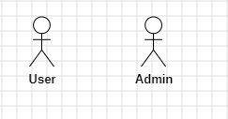

Hình 2‑1: Các tác nhân của hệ thống

Bảng 2‑1: Bảng mô tả các tác nhân của hệ thống

|  |  |  |
| --- | --- | --- |
| STT | Tác nhân | Mô tả |
| 1 | User (Người dùng) | Là người tác động vào hệ thống, sử dụng các chức năng của hệ thống như quẹt trái, phải, nhắn tin, … |
| 2 | Admin(Quản trị viên) | Là người có chức năng quản lý hệ thống, quản lý người dùng, quản lý báo cáo thống kê, … |

* 1. Xác định các chức năng của hệ thống
* Yêu cầu chức năng:
  + Chức năng xem danh sách đã ghép đôi.
  + Chức năng tìm kiếm người dùng.
  + Chức năng đăng nhập.
  + Chức năng đăng ký.
  + Chức năng tương tác hồ sơ.
  + Chức năng báo cáo người dùng.
  + Chức năng quản lý thông tin cá nhân.
  + Chức năng quản lý tin nhắn.
  + Chức năng quản lý thông báo.
  + Chức năng hỗ trợ nhắn tin bằng AI.
  + Chức năng quản lý người dùng.
  + Chức năng thống kế người dùng.
  + Chức năng thống kê tương tác.
* Yêu cầu phi chức năng:
  + Hệ thống phải được bảo mật khỏi sự truy cập trái phép
  + Hệ thống phải có khả năng xử lý số lượng người dùng truy cập nhiều đột xuất mà không ảnh hưởng tới hiệu suất.
  + Hệ thống có thể tăng hoặc giảm quy mô khi cần thiết.
  + Hệ thống có thể bảo trì và cập nhật dễ dàng.
  + Hệ thống phải dễ sử dụng và dễ hiểu.
  + Hệ thống phải tin cậy và đáp ứng được yêu cầu người dùng.
  1. Biểu đồ Use case
     1. Biểu đồ Use case chính

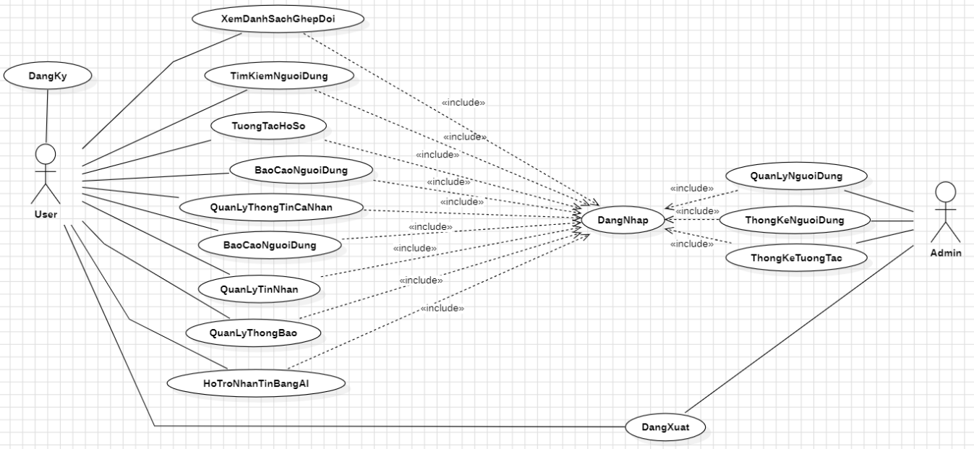

Hình 2‑2: Biểu đồ Use case chính

1. **Xem danh sách ghép đôi:** Cho phép người dùng xem những người đã được ghép đôi.
2. **Tìm kiếm người dùng:** Cho phép người dùng tìm kiếm đối tượng khác phù hợp với mình.
3. **Tương tác hồ sơ:** Cho phép người dùng quẹt để tương tác với người dùng khác.
4. **Báo cáo người dùng**: Cho phép người dùng báo cáo về hành vi không phù hợp của người dùng khác.
5. **Quản lý thông tin cá nhân:** Cho phép người dùng chỉnh sửa thông tin cá nhân.
6. **Quản lý tin nhắn:** Cho phép người dùng xem, gửi tin nhắn.
7. **Quản lý thông báo:** Cho phép người dùng xem, đánh dấu là đã đọc, xóa thông báo.
8. **Hỗ trợ nhắn tin bằng AI:** Cho phép người dùng hỏi và nhận gợi ý nhắn để từ AI.
9. **Đăng nhập:** Cho phép người dùng, quản trị viên đăng nhập tài khoản vào hệ thống.
10. **Đăng ký:** Cho phép người dùng đăng ký tài khoản.
11. **Đăng xuất:** Cho phép người dùng, quản trị viên đăng xuất khỏi hệ thống.
12. **Quản lý người dùng:** Cho phép người quản trị quản quản lý tài khoản người dùng.
13. **Thống kê người dùng:** Cho phép người quản trị quản lý lượt truy cập của người dùng.
14. **Thống kê tương tác**: Cho phép người quản trị thống kê hoạt động tương tác của người dùng.
    * 1. Biểu đồ Use case thứ cấp

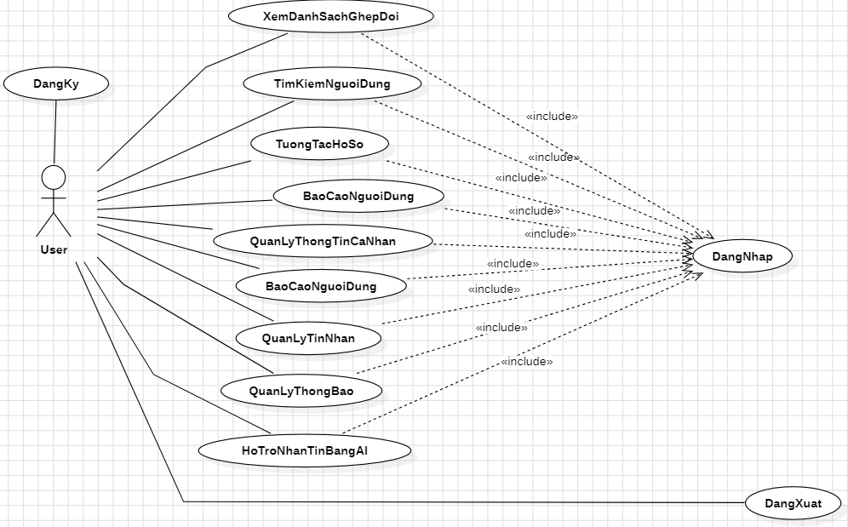

Hình 2‑3: Biểu đồ Use case thứ cấp phía người dùng

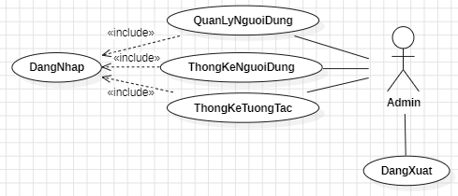

Hình 2‑4: Biểu đồ Use case thứ cấp phía người quản trị

* 1. Mô tả chi tiết các Use case
     1. Use case “Xem danh sách ghép đôi”
        1. Sơ đồ UC

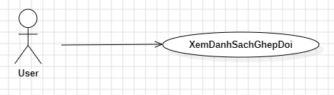

Hình 2‑5: Use case “Xem tin tức”

* + - 1. Đặc tả UC

**Mô tả vắn tắt:** Use case này cho phép người dùng xem danh sách những đã được ghép đôi.

**Luồng sự kiện:**

* **Luồng cơ bản:**

1. Use case này bắt đầu khi người dùng bấm vào biểu tượng tin nhắn trên thanh điều hướng của ứng dụng. Hệ thống sẽ lấy Id người dùng đã được ghép đôi từ bảng Swipe, thông tin người dùng bao gồm ảnh đại diện, tên từ bảng User và tin nhắn cuối cùng từ bảng Message.

* **Luồng rẽ nhánh:**

1. Tại bước 1, nếu chưa có người ghép đôi nào, hệ thống sẽ hiển thị “Bạn chưa có lượt ghép đôi nào” lên màn hình, use case kết thúc.
2. Tại bất kỳ bước nào trong luồng cơ bản, nếu không có kết nối được với cơ sở dữ liệu thì hệ thống sẽ hiển thị một thông báo “Có lỗi xảy ra” và use case kết thúc.

* **Các yêu cầu đặc biệt:** Không có.
* **Tiền điều kiện:** Người dùng cần đăng nhập để thực hiện use case.
* **Hậu điều kiện:** Không có.
* **Điểm mở rộng:** Nhắn tin.
  + - 1. Biểu đồ trình tự

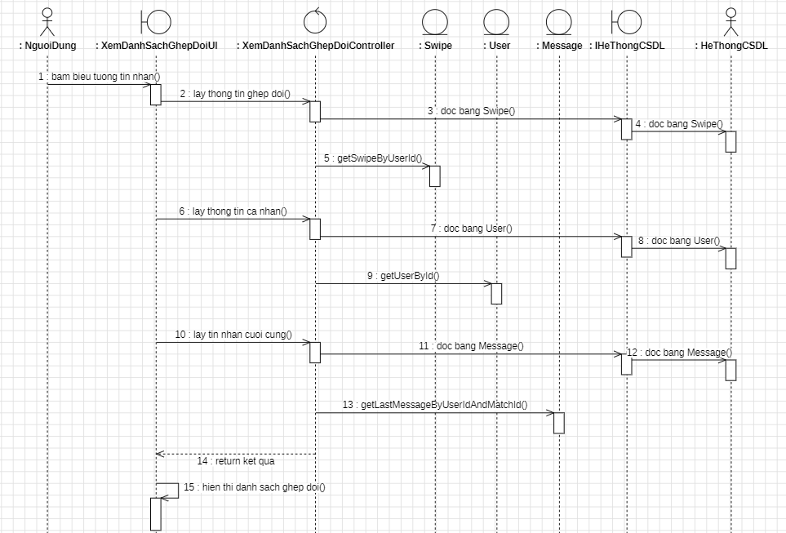

Hình 2‑6: Biểu đồ trình tự UC “ Xem danh sách ghép đôi”

* + - 1. Biểu đồ lớp chi tiết

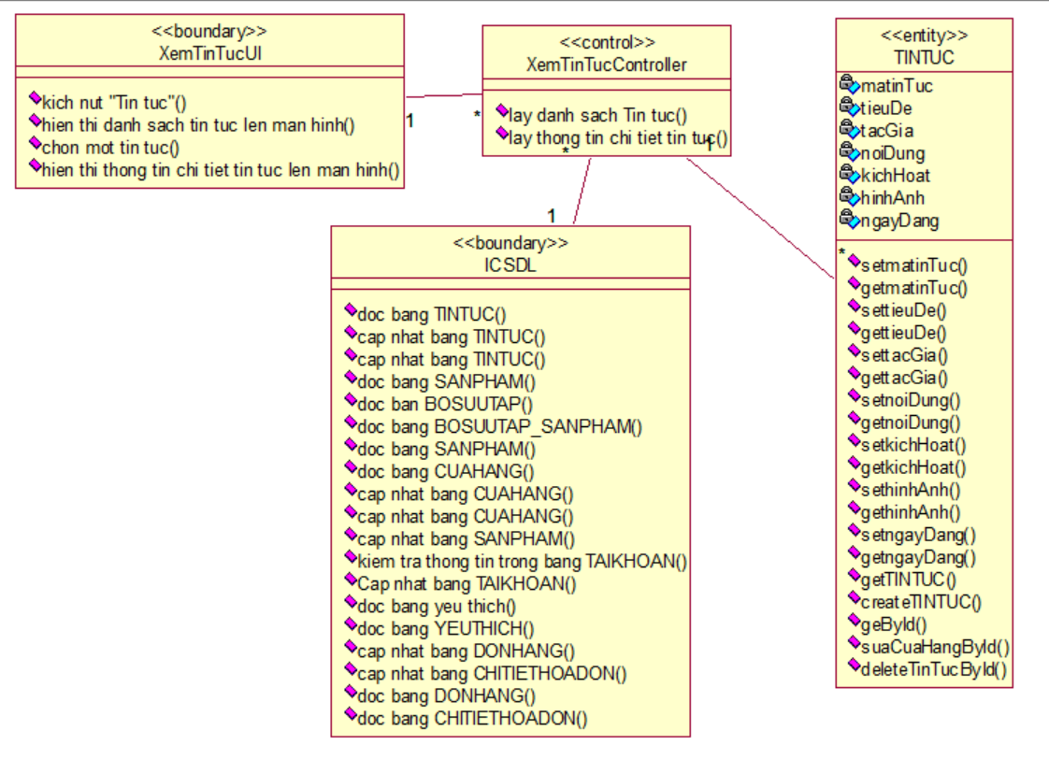

Hình 2‑7: Biểu đồ lớp chi tiết usecase “Xem danh sách ghép đôi”

* + 1. Use case “***Tìm kiếm người dùng***”
       1. Biểu đồ UC

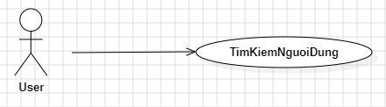

Hình 2‑8: Use case “*Quản lý sản phẩm*”

* + - 1. Đặc tả UC

**Mô tả vắn tắt:** Cho phép người dùng tìm kiếm đối tượng khác phù hợp với mình.

**Luồng sự kiện**

* **Luồng cơ bản:**

1. Use case này bắt đầu khi dùng bấm vào icon lọc trên thanh điều hướng. Hệ thống sẽ hiển thị danh sách người dùng nằm trong khoảng tìm kiếm mặc định phù hợp với địa chỉ hiện tại.
2. Người dùng bấm vào icon map trên thanh điều hướng. Hệ thống sẽ hiển thị các nút tìm kiếm tùy chọn.
3. Người dùng bấm nút bán kính, hệ thống hiển thị thanh kéo sau đó người dùng kéo để chọn bán kính mong muốn và bấm nút “Tìm”. Hệ thống sẽ lấy thông tin người gồm: ảnh đại diện, địa chỉ, tên và khoảng cách trong bảng User có khoảng cách nằm trong khoảng tìm kiếm và hiển thị lên màn hình.
4. Người dùng bấm nút thành phố, hệ thống hiển thị danh sách thành phố sau đó người dùng kéo để chọn bán kính mong muốn và bấm nút “Tìm”. Hệ thống sẽ lấy thông tin người gồm: ảnh đại diện, địa chỉ, tên và khoảng cách trong bảng User có khoảng cách nằm trong khoảng tìm kiếm của thành phố và hiển thị lên màn hình.
5. Người dùng bấm nút đặt lại. Hệ thống sẽ lấy thông tin người gồm: ảnh đại diện, địa chỉ, tên và khoảng cách trong bảng User có khoảng cách nằm trong khoảng tìm kiếm mặc định phù hớp với địa chỉ hiện tại và hiển thị lên màn hình.

* **Luồng rẽ nhánh**

1. Tại bất kỳ thời điểm nào trong luồng cơ bản, hệ thống không kết nối được với cơ sở dữ liệu thì sẽ hiển thị thống báo “Có lỗi xảy ra” và use case kết thúc.

* **Các yêu cầu đặc biệt:** Hỗ trợ kết quả tìm kiếm nhanh và chính xác.
* **Tiền điều kiện:** Người dùng cần đăng nhập để thực hiện use case.
* **Hậu điều kiện:** Không có.
* **Điểm mở rộng:** Xem ho so.
  + - 1. Biểu đồ trình tự

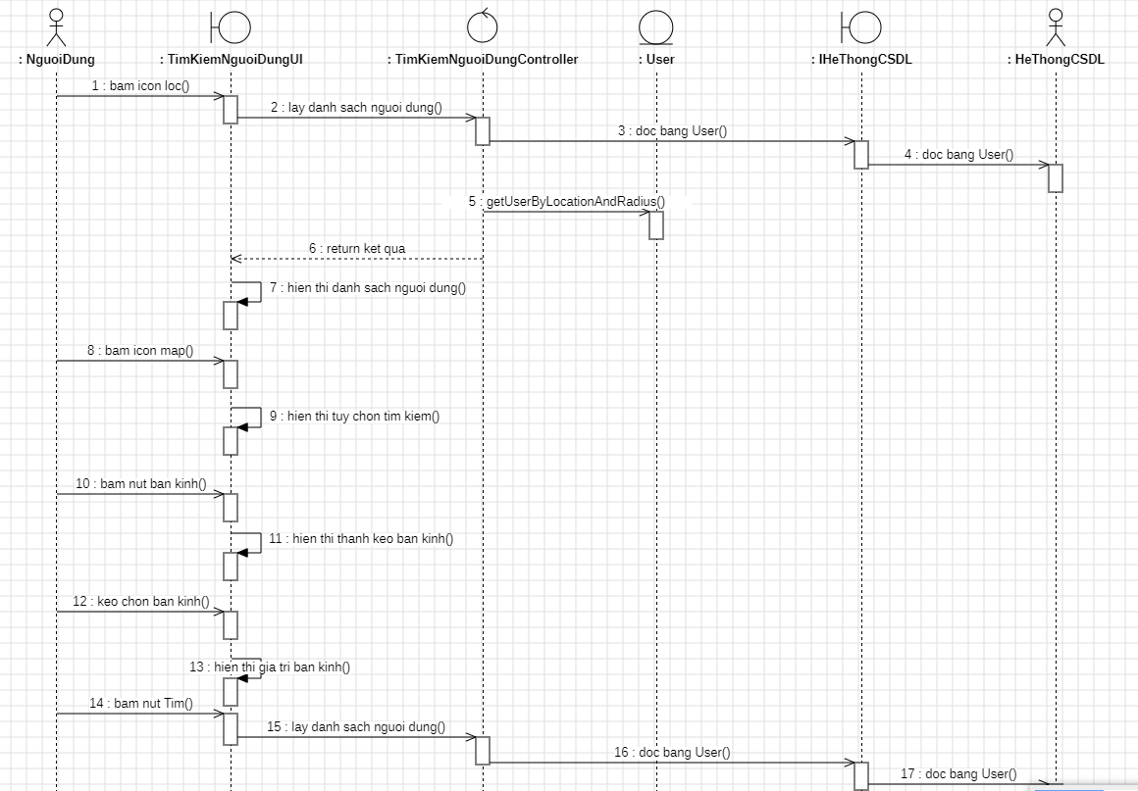

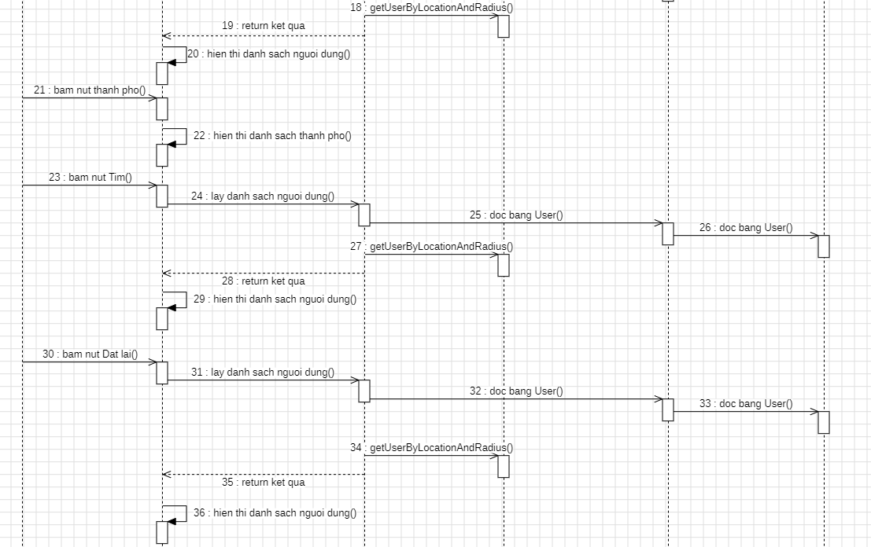

Hình 2‑9: Biểu đồ trình tự UC “Tim kiem nguoi dung”

* + - 1. Biểu đồ lớp chi tiết

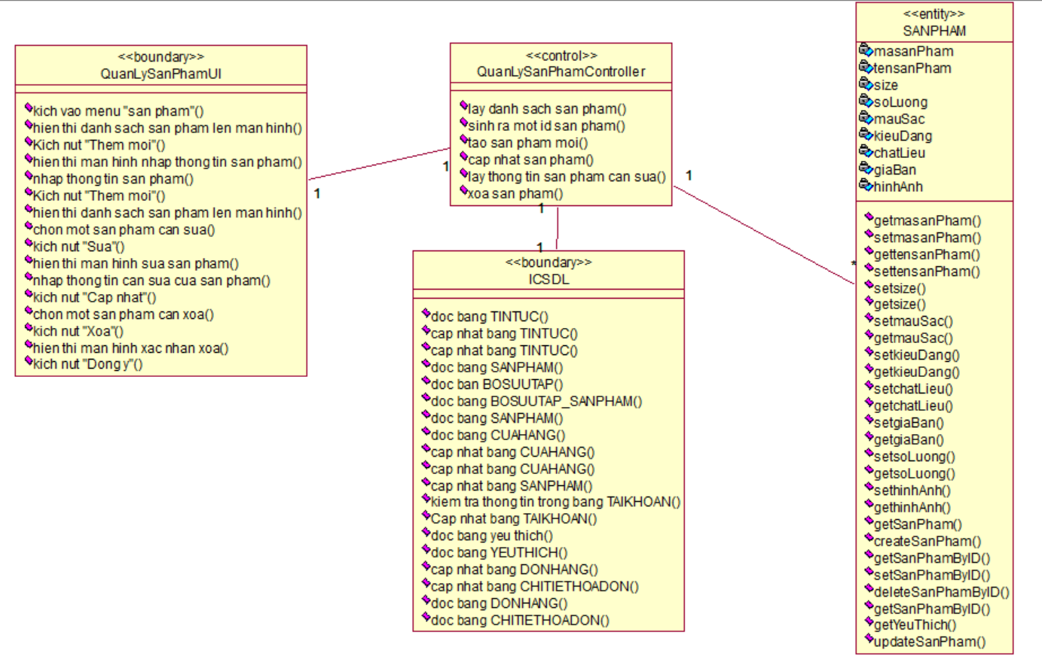

Hình 2‑10: Biểu đồ lớp chi tiết usecase “Quản lý sản phẩm”

* + 1. Use case “Tương tác hồ sơ”
       1. Biểu đồ UC

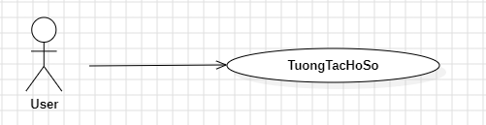

Hình 2‑11: Use case “Tuong tac ho so”

* + - 1. Đặc tả UC

**Mô tả vắn tắt:** Use case này cho phép người dùng quẹt trái, phải để tương tác với hồ sơ người dùng khác.

**Luồng sự kiện**

* **Luồng cơ bản:**

1. Use case này bắt đầu khi người dùng bấm vào icon app trên thanh tab bar, hệ thống sẽ ưu tiên chọn những hồ sơ nào mà người dùng chưa từng thấy hoặc đã từng bỏ qua từ bảng Swipe, sau đó sẽ lấy thông tin gồm: ảnh đại diện, tên, tuổi, sở thích từ bảng User trong cơ sở dữ liệu và hiển thị danh sách hồ sơ.
2. Người dùng quẹt hồ sơ hiện tại sang bên phải, Hệ thống sẽ lưu thông tin lượt quẹt với hành động thích vào bảng Swipe trong cơ sở dữ liệu, sau đó sẽ hiển thị hồ sơ tiếp theo.
3. Người dùng quẹt hồ sơ hiện tại sang bên trái, Hệ thống sẽ lưu thông tin lượt quẹt với hành động không thích vào bảng Swipe trong cơ sở dữ liệu, sau đó sẽ hiển thị hồ sơ tiếp theo.
4. Người dùng quẹt hồ sơ hiện tại xuống bên dưới, hệ thống sẽ hiển thịthông tin chi tiết của người dùng bao gồm: tên, tuổi, nghề nghiệp, trường học (nếu có), địa chỉ, giới tính, khoảng cách với người dùng hiện tại, giới thiệu bản thân, sở thích từ bảng User trong cơ sở dữ liệu.

* **Luồng rẽ nhánh:**

1. Tại bất kì bước nào trong luồng cơ bản, nếu không kết nối được với cơ sở dữ liệu thì hệ thống sẽ hiển thị “Có lỗi xảy ra” và use case kết thúc.

* **Các yêu cầu đặc biệt:** Không có.
* **Tiền điều kiện:** Người dùng cần đăng nhập để thực hiện use case.
* **Hậu điều kiện:** Không có.
* **Điểm mở rộng:** Xem ho so.
  + - 1. Biểu đồ trình tự

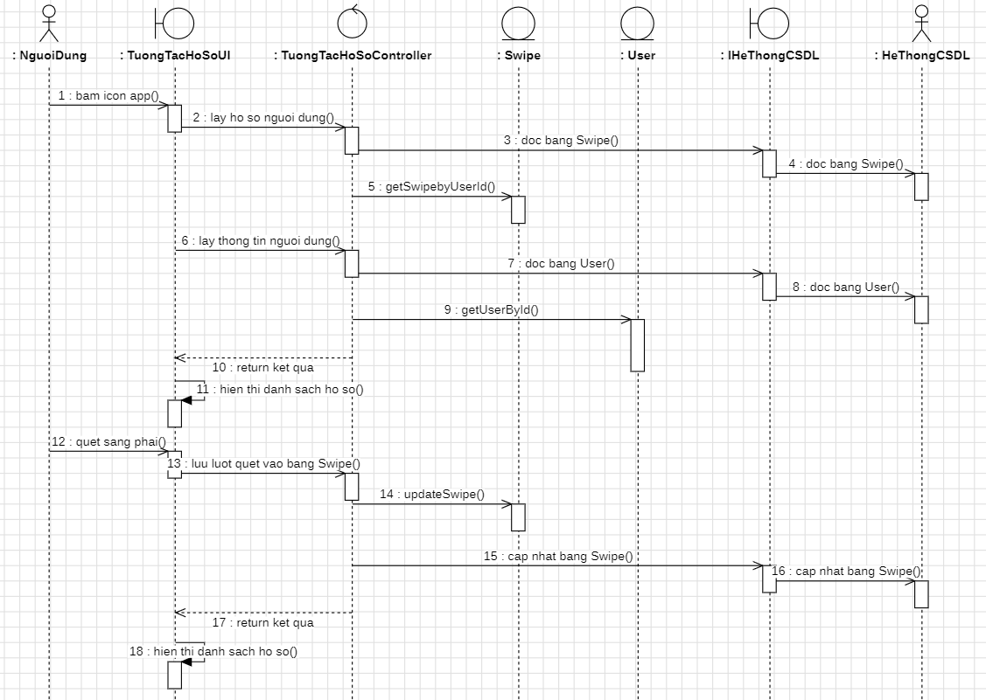

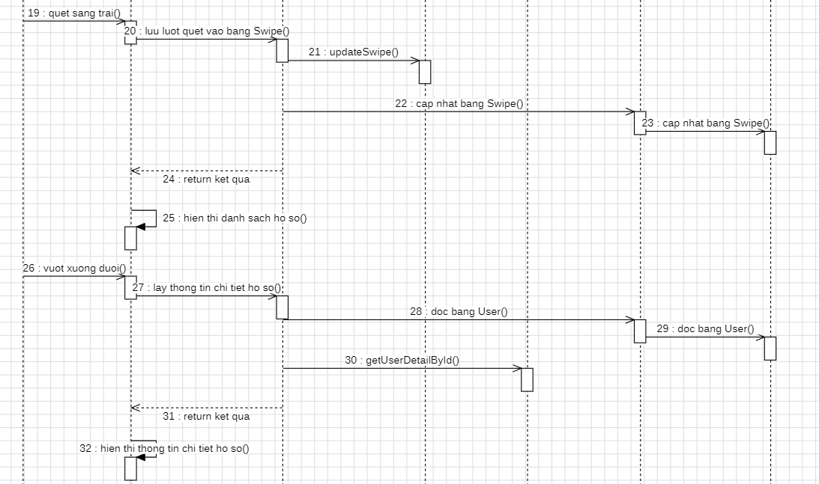

Hình 2‑12: Biểu đồ trình tự UC” Tuong tac ho so”

* + - 1. Biểu đồ lớp chi tiết

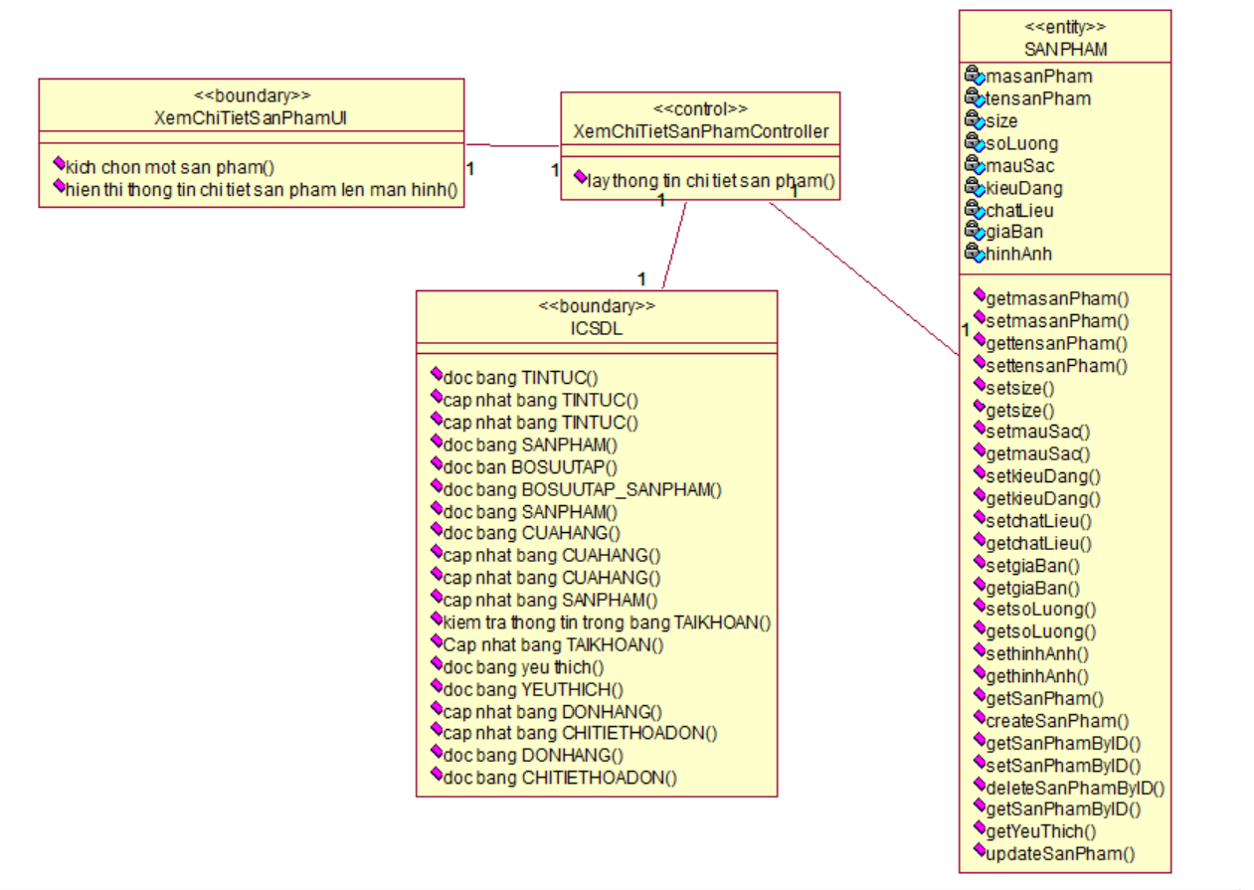

Hình 2-13: Biểu đồ lớp chi tiết usecase “Xem chi tiết sản phẩm”

* + 1. Use case “Báo cáo người dùng”
       1. Biểu đồ UC

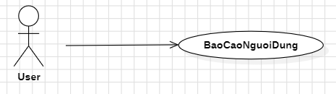

Hình 2‑14: Use case “Báo cáo người dùng”

* + - 1. Đặc tả UC

**Mô tả vắn tắt:** Use case này cho phép người báo cáo các hành vi không phù hợp với người dùng khác.

**Luồng sự kiện:**

* **Luồng cơ bản:**

1. Use case này bắt đầu khi người dùng bấm nút báo cáo người dùng, Hệ thống màn hình yêu cầu xác nhận báo cáo. Người dùng bấm nút “Xác nhận”, hệ thống sẽ hiển thị màn hình danh sách chi tiết các nội dung, hành vi muốn báo cáo.
2. Người dùng chọn nội dung hành vi báo cáo. Sau đó bấm nút “Gửi”, hệ thống hiển thị màn hình xác nhận, người dùng bấm “Đồng ý”, hệ thống sẽ cập nhật bảng Report trong cơ sở dữ liệu và thoát khỏi màn hình báo cáo.

* **Luồng rẽ nhánh**

1. Tại mục 1 và 2 trong luồng cơ bản khi người bấm nút “Hủy bỏ”, hệ thống sẽ hủy bỏ quá trình báo cáo và quay trở lại màn hình trước đó. Use case kết thúc.
2. Tại bất cứ thời điểm nào trong luồng cơ bản, nếu không kết nối được cơ sở dữ liệu thì hệ thống sẽ hiện thị thông báo lỗi và use case kết thúc.

* **Các yêu cầu đặc biệt:** Không có.
* **Tiền điều kiện:** Người dùng cần đăng nhập để thực hiện use case.
* **Hậu điều kiện:** Không có.
  + - 1. Biểu đồ trình tự

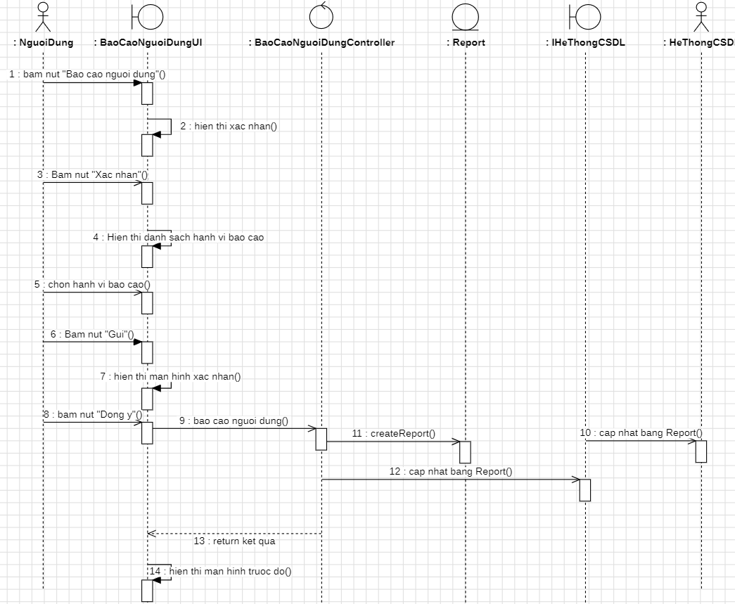

Hình 2‑15: Biểu đồ trình tự UC” Báo cáo người dùng”

* + - 1. Biểu đồ lớp chi tiết

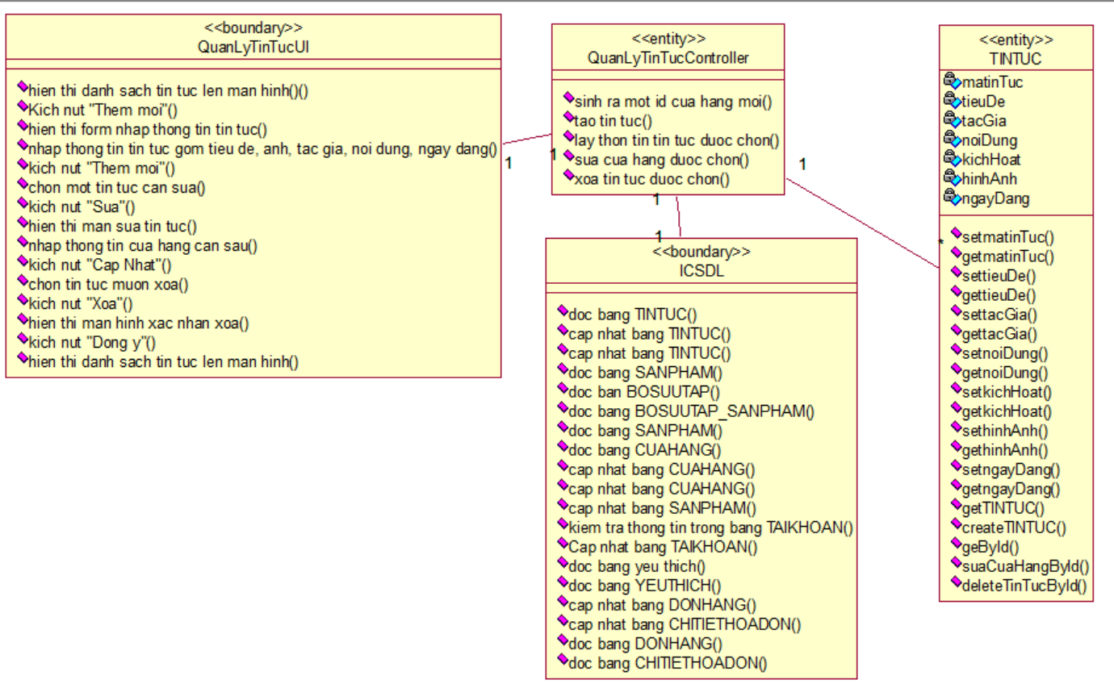

Hình 2‑16: Biểu đồ lớp chi tiết usecase “Quản lý tin tức”

* + 1. Use case “Quản lý tin nhắn”
       1. Biểu đồ UC

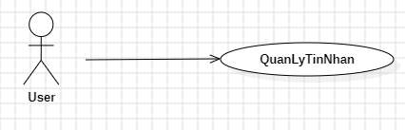

Hình 2‑17: Use case “Quản lý tin nhắn”

* + - 1. Đặc tả UC

**Mô tả vắn tắt**: Use case này cho phép người dùng xem, gửi tin nhắn.

**Luồng sự kiện**

* **Luồng cơ bản:**

1. Use case này bắt đầu khi người dùng bấm vào icon tin nhắn trên thanh tab bar. Hệ thống hiển thị danh sách người dùng đã ghép đôi từ bảng Match và lấy thông tin bao gồm: ảnh đại diện, tên từ bảng User, tin nhắn cuối cùng từ bảng Message trong cơ sở dữ liệu.
2. Người dùng bấm vào 1 dòng bất kỳ, hệ thống hiển thị danh sách tin nhắn bao gồm tin nhắn văn bản, hình ảnh từ bảng Message.
3. Người dùng nhập tin nhắn văn bản vào ô nhập dữ liệu, sau đó bấm nút “Gửi”. Hệ thống sẽ hiển thị tin nhắn vừa gửi lên màn hình và lưu tin nhắn vào bảng Message
4. Người dùng bấm icon hình ảnh, hệ thống hiển thị màn hình chọn phương thức gửi ảnh.
5. Khi người dùng bấm “Chụp ảnh”, hệ thống hiển thị màn hình cấp quyền truy cập camera nếu chưa có quyền, người dùng bấm “Đồng ý” chuyển sang màn hình chụp ảnh. Sau khi chụp ảnh, hệ thống sẽ hiển thị hình ảnh lên màn hình và lưu tin nhắn hình ảnh vào bảng Message.
6. Khi người dùng bấm “Chọn ảnh”, hệ thống hiển thị màn hình cấp quyền đọc, ghi dữ liệu nếu chưa có quyền, người dùng bấm “Đồng ý” chuyển sang màn hình chọn ảnh. Sau khi chọn ảnh, hệ thống sẽ hiển thị hình ảnh lên màn hình và lưu tin nhắn hình ảnh vào bảng Message.

* **Luồng rẽ nhánh**

1. Tại bước 1 trong luồng cơ bản, nếu chưa có người ghép đôi nào, hệ thống sẽ hiển thị “Bạn chưa có lượt ghép đôi nào” lên màn hình và use case kết thúc.
2. Tại bước 2 trong luồng cơ bản, nếu chưa có tin nhắn nào, hệ thống sẽ hiển thị “Chưa có tin nhắn” và use case kết thúc.
3. Tại bước 5 và bước 6 trong luồng cơ bản, nếu người dùng không cấp quyền truy cập, hệ thống sẽ quay trở lại màn hình tin nhắn và use case kết thúc.
4. Tại bất cứ bước nào trong luồng cơ bản xảy ra lỗi, hệ thống sẽ hiển thị thông báo “Có lỗi xảy ra” và use case kết thúc.

* **Các yêu cầu đặc biệt:** Người dùng cần đăng nhập để thực hiện use case.
* **Tiền điều kiện:** Không có.
* **Hậu điều kiện:** Không có.
* **Điểm mở rộng:** Bao cao nguoi dung.
  + - 1. Biểu đồ trình tự

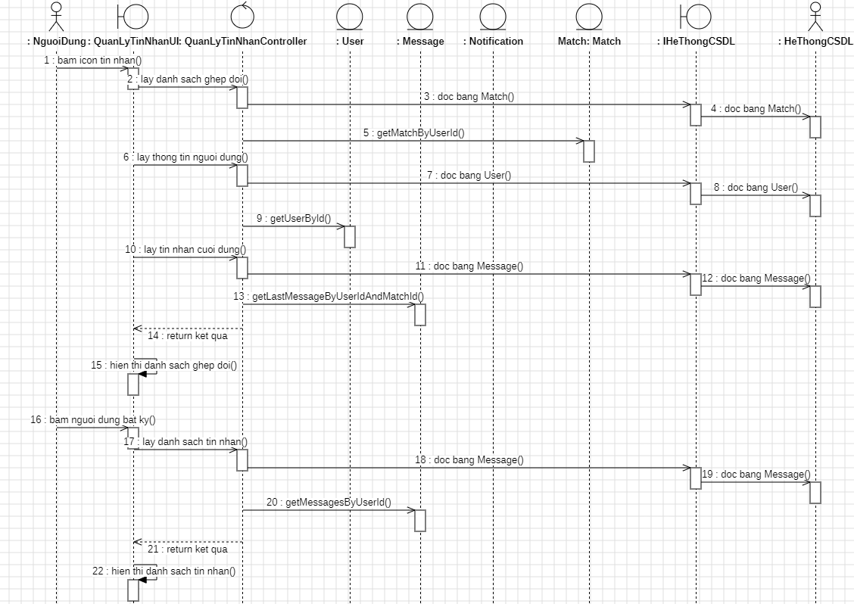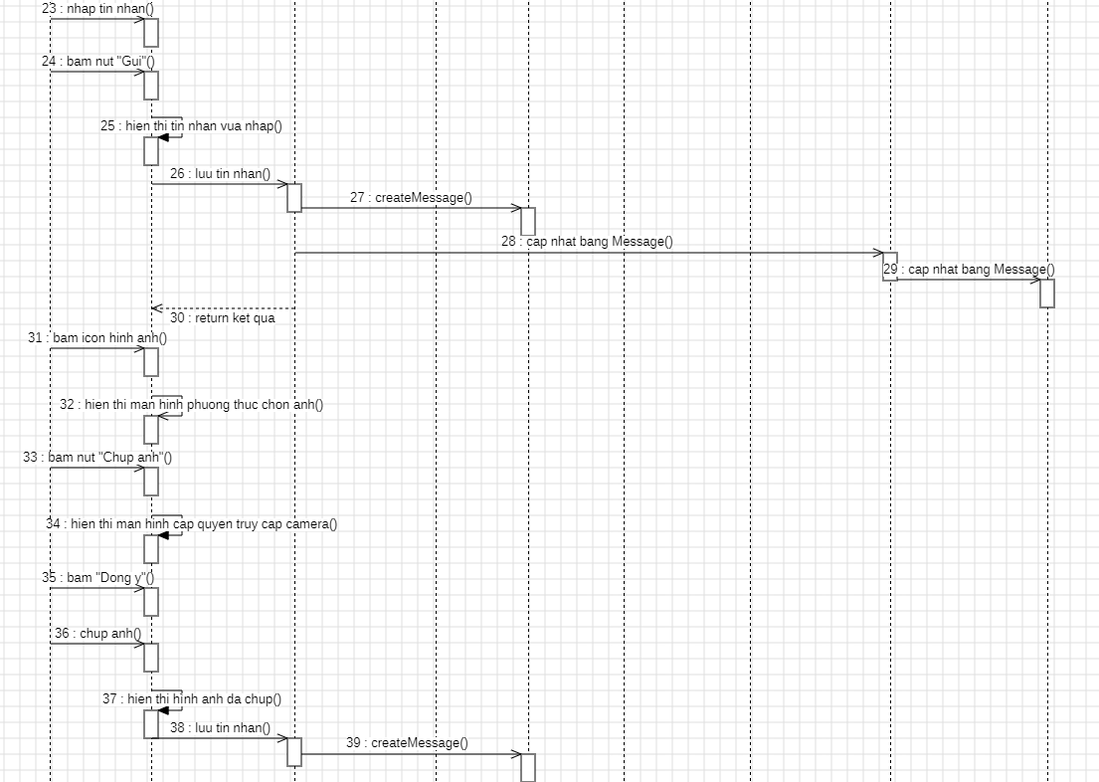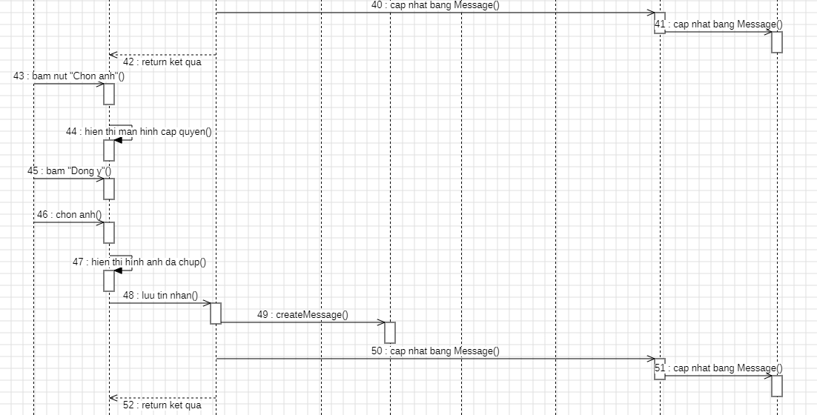

Hình 2‑18: Biểu đồ trình tự UC “Xem giỏ hàng”

* + - 1. Biểu đồ lớp chi tiết

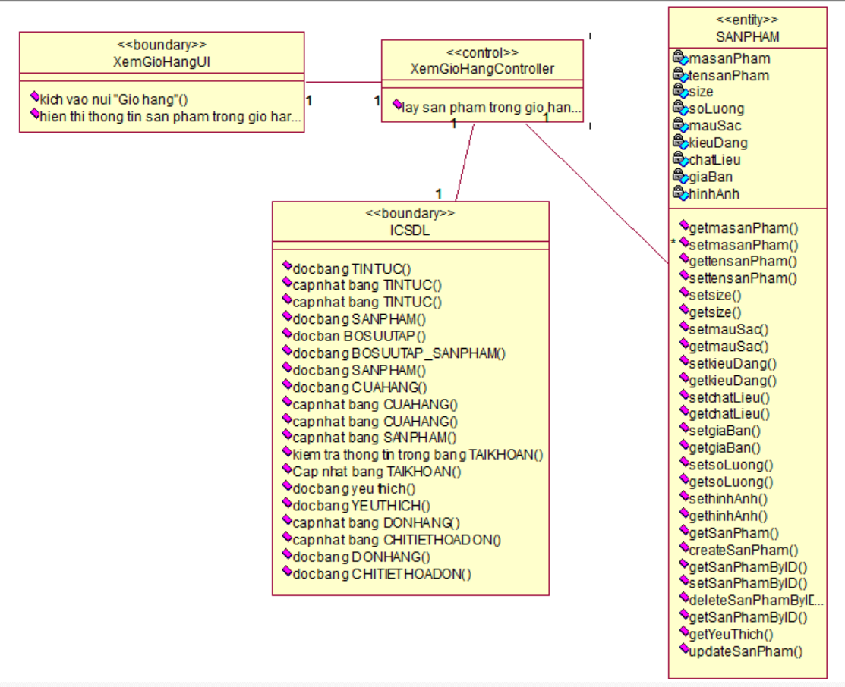

Hình 2‑19: Biểu đồ lớp chi tiết usecase “Xem giỏ hàng”

* + 1. Use case “Quản lý thông báo”
       1. Biểu đồ UC

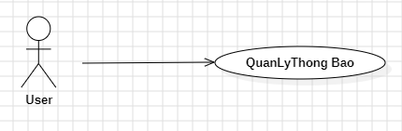

Hình 2‑20: Use case “Quản lý thông báo”

* + - 1. Đặc tả UC

**Mô tả vắn tắt:** Use case này cho phép người dùng xem, đánh dấu là đã đọc và xóa thông báo.

**Luồng sự kiện**

* **Luồng cơ bản:**

1. Use case này bắt đầu khi người dùng bấm vào icon quả chuông trên thanh tab bar. Hệ thống sẽ hiển thị danh sách thông báo bao gồm: hình ảnh người gửi, tiêu đề, nội dung từ bảng Notification trong cơ sở dữ liệu.
2. Người dùng vuốt thông báo sang bên trái, hiển thị 2 nút tùy chọn với thông báo đó.
3. Người dùng bấm nút “Đã xem”, hệ thống cập nhật bảng Notification và hiển thị lại danh sách thông báo với thông báo đã xem được xếp cuối cùng.
4. Người dùng bấm nút “Xóa”, hệ thống xóa thông báo và cập nhật bảng Notifications sau đó hiển thị lại danh sách thông báo với thông báo.
5. Người dùng bấm icon thùng rác trên thanh navigation bar, hệ thống hiển thị màn hình xác nhận muốn xóa tất cả thông báo hay không. Khi người dùng bấm nút “Đồng ý”, hệ thống xóa tất cả thông báo và cập nhật bảng Notification, sau đó quay trở lại màn hình thông báo.

**Luồng rẽ nhánh:**

1. Tại bước 5 trong luồng cơ bản, nếu người dùng bấm “Hủy bỏ” thì hệ thống dừng quá trình xóa toàn bộ thông báo, quay trở lại màn hình danh sách thông báo và use case kết thúc.
2. Tại bất kỳ bước nào trong luồng cơ bản, nếu không kết nối được cơ sở dữ liệu thì hệ thống sẽ hiển thị thông báo “Có lỗi xảy ra” và use case kết thúc.

* **Các yêu cầu đặc biệt:** Người dùng cần đăng nhập để thực hiện use case.
* **Tiền điều kiện:** Không có.
* **Hậu điều kiện:** Không có.
* **Điểm mở rộng:** Quan ly tin nhan.
  + - 1. Biểu đồ trình tự

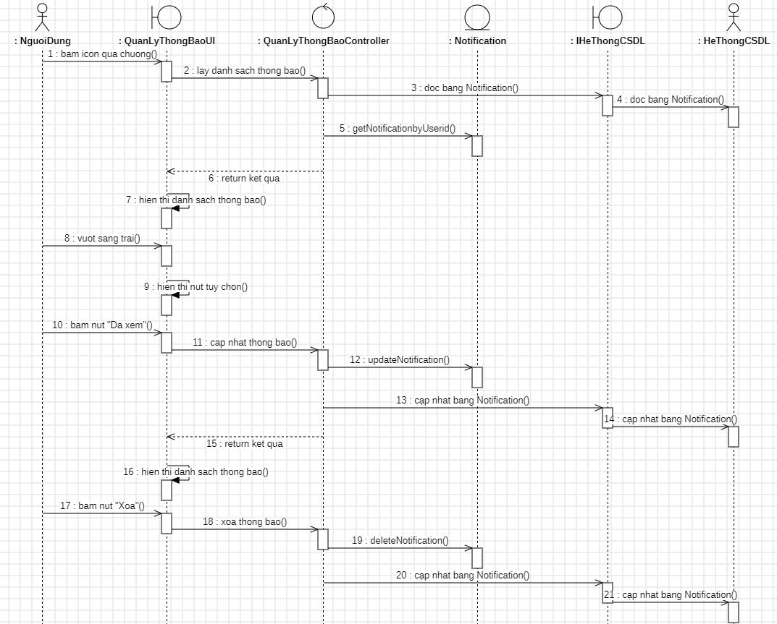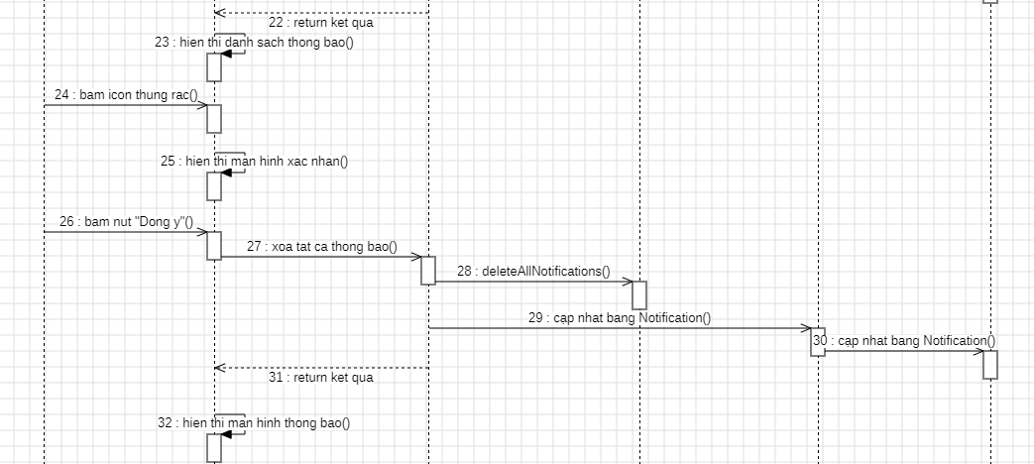

Hình 2‑21: Biểu đồ trình tự UC “Quản lý thông báo”

* + - 1. Biểu đồ lớp chi tiết

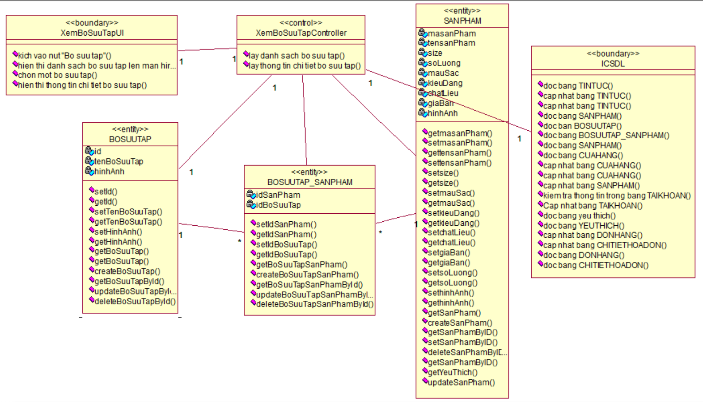

Hình 2‑22: Biểu đồ lớp chi tiết usecase “Xem bộ sưu tập”

* + 1. Use case “Quản lý thông tin cá nhân”
       1. Biểu đồ UC

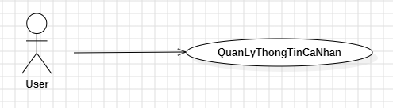

Hình 2‑23: Use case “Quản lý thông tin cá nhân”

* + - 1. Đặc tả UC

**Mô tả vắn tắt:** Use case này cho phép người dùng chỉnh sửa thông tin cá nhân.

**Luồng sự kiện**

* **Luồng cơ bản:**

1. Use case này bắt đầu khi người dùng bấm vào icon account trên thanh tab bar, hệ thống hiển thị tên, tuổi từ bảng User trong cơ sở dữ liệu và các nút tùy chọn.
2. Khi người dùng bấm vào nút “Sửa thông tin cá nhân”, hệ thống sẽ hiện thị ảnh, giới thiệu, sở thích, giới tính, đại học, công việc từ bảng User trong cơ sở dữ liệu.
3. Khi người dùng bấm vào icon bút chì để chụp ảnh hoặc chỉnh sửa ảnh, hệ thống hiển thị màn hình yêu cầu quyền truy cập máy ảnh nếu chưa cấp, người dùng bấm “Đồng ý”, sau khi chụp ảnh hệ thống sẽ hiển thị hình ảnh.  
   Người dùng nhập các thông tin còn lại vào ô nhập liệu, sau đó bấm nút “Xem trước”, hệ thống hiển thị hồ sơ của người dùng sẽ được hiển thị cho người dùng khác. Khi bấm vào icon thông tin, hệ thống sẽ hiển thị màn hình chi tiết hồ sơ của người dùng. Bấm icon mũi tên xuống để quay trở lại màn hình chỉnh sửa thông tin cá nhân.
4. Khi người dùng bấm icon tích, hệ thống sẽ cập nhật thông tin vào bảng User, User_Interest, Photo trong cơ sở dữ liệu và quay trở lại màn hình trước đó.
5. Khi người dùng bấm icon cài đặt, hệ thống sẽ hiển thị thông tin bao gồm: số điện thoại, email, địa chỉ, giới tính hiển thị, độ tuổi hiển thị từ bảng User và Preference trong cơ sở dữ liệu. Người dùng nhập dữ liệu vào ô nhập liệu và bấm vào icon tích. Hệ thống sẽ cập nhật thông tin vào bảng User, Preference trong cơ sở dữ liệu và quay trở lại màn hình trước đó.

* **Luồng rẽ nhánh**

1. Tại bước 3 trong luồng cơ bản, nếu người dùng chọn “Hủy bỏ”, hệ thống sẽ không hiển thị màn hình chụp ảnh và use case kết thúc.
2. Tại bất kỳ thời điểm nào trong luồng cơ bản, nếu không kết nối được với cơ sở dữ liệu thì hệ thống sẽ hiển thị thông báo “Có lỗi xảy ra” và use case kết thúc

* **Các yêu cầu đặc biệt:** Người dùng cần đăng nhập để thực hiện use case.
* **Tiền điều kiện:** Không có.
* **Hậu điều kiện:** Không có.
* **Điểm mở rộng:** Dang xuat.
  + - 1. Biểu đồ trình tự

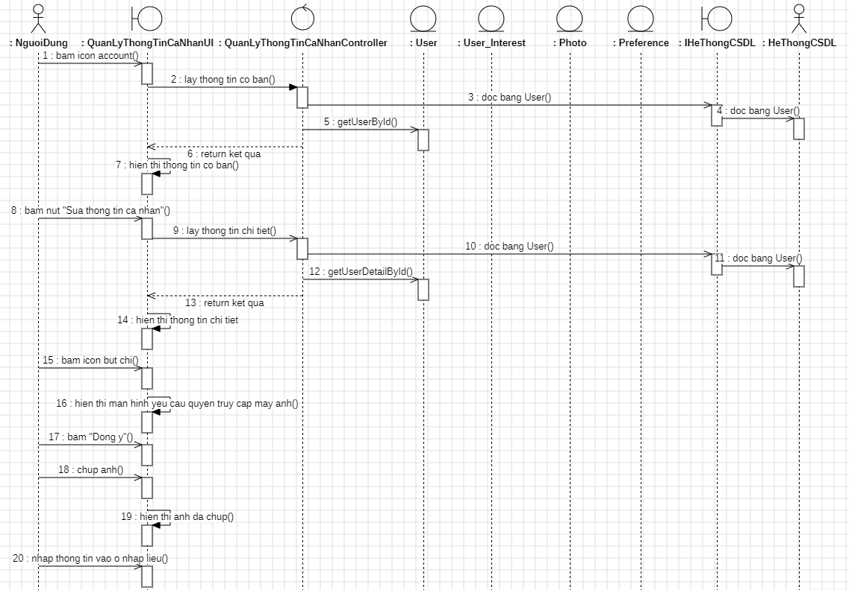

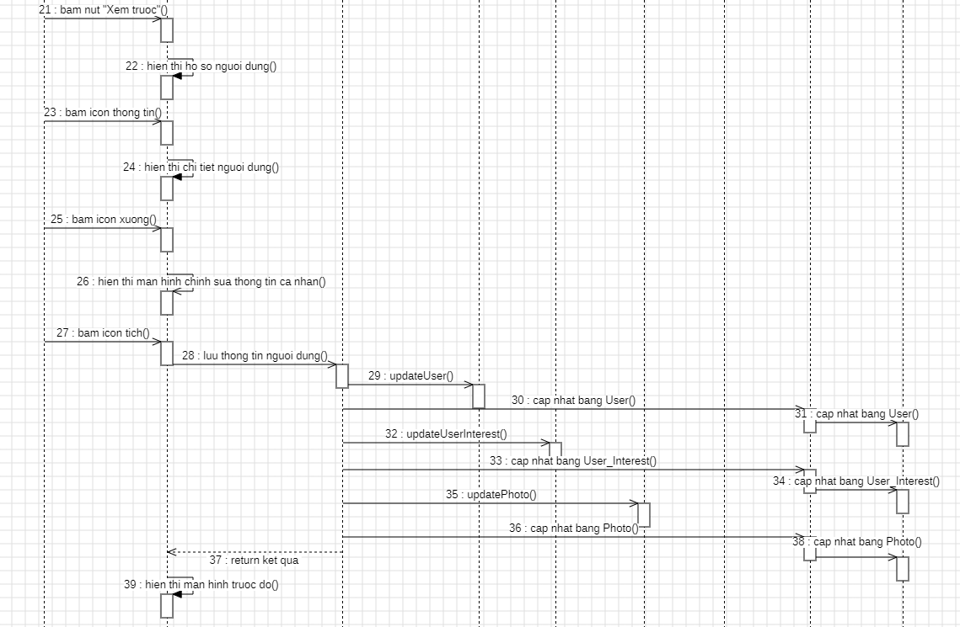

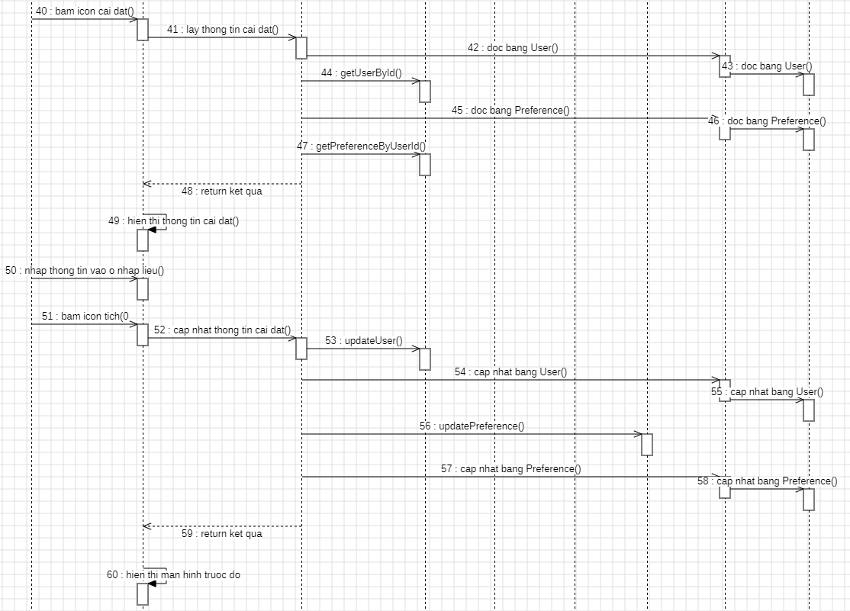

Hình 2‑24: Biểu đồ trình tự UC “Quản lý thông tin cá nhân”

* + - 1. Biểu đồ lớp chi tiết

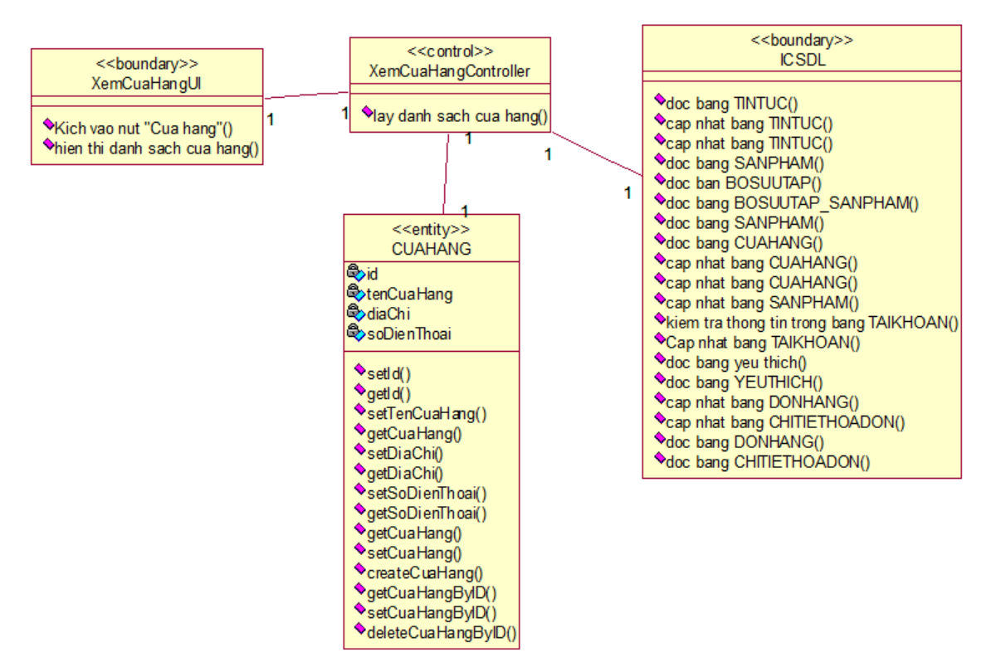

Hình 2‑25: Biểu đồ lớp chi tiết usecase “Xem cửa hàng”

* + 1. Use case “Quản lý người dùng”
       1. Biểu đồ UC

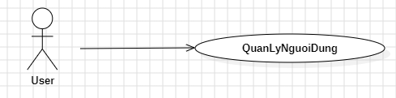

Hình 2‑26: Use case “Quản lý người dùng”

* + - 1. Đặc tả UC

**Mô tả vắn tắt:** Use case này cho phép người quản trị quản lý danh sách tài khoản người dùng, xem thông tin người dùng, khóa và mở tài khoản người dùng.

**Luồng sự kiện**

* **Luồng cơ bản:**

1. Use case này bắt đầu khi người quản trị kích vào nút “Người dùng” trên menu quản trị. Hệ thống sẽ lấy thông tin về người dùng từ bảng User trong cơ sở dữ liệu và hiện thị lên màn mình.
2. Xem thông tin tài khoản:
3. Người quản trị kích vào nút “Xem” trên cửa sổ danh sách tài khoản. Hệ thống lây tất cả thông tin của người dùng và những người dùng đã được ghép đôi từ bảng User, Match lên màn hình.
4. Khóa/ Mở khóa tài khoản người dùng:
5. Người quản trị kích vào nút "Khóa" trên một dòng tài khoản mở khóa hoặc “Mở khóa” trên 1 dòng tài khoản bị khóa. Hệ thống sẽ hiển thị một màn hình yêu cầu xác nhận Khóa/ Mở khóa.
6. Người quản trị kích vào nút "Đồng ý". Hệ thống sẽ Khóa/Mở khóa tài khoản người dùng trong bảng User và hiển thị danh sách các tài khoản đã được cập nhật.

* **Luồng rẽ nhánh:**

1. Tại bước 3b trong luồng cơ bản, nếu người quản trị kích vào nút "Hủy", hệ thống sẽ bỏ qua thao tác khóa và hiển thị danh sách các người dùng trong bảng User và use case kết thúc.
2. Tại bất kỳ thời điểm nào trong luồng cơ bản, hệ thống không kết nối được với cơ sở dữ liệu thì sẽ hiển thị thông báo “Có lỗi xảy ra” và use case kết thúc.

* **Các yêu cầu đặc biệt:** Use case này chỉ cho phép người quản trị thực hiện.
* **Tiền điều kiện:** Người quản trị cần đăng nhập để thực hiện.
* **Hậu điều kiện:** Nếu use case kết thúc thành công thì thông tin về người dùng sẽ được cập nhật trong cơ sở dữ liệu.
  + - 1. Biểu đồ trình tự

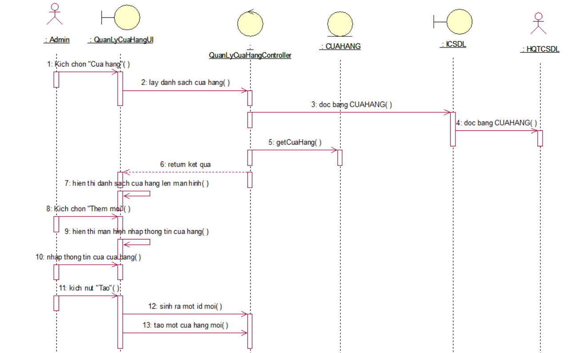

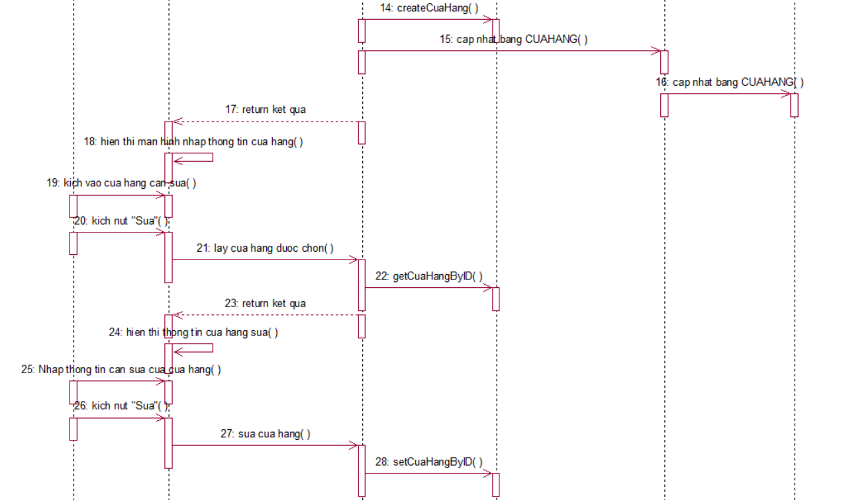

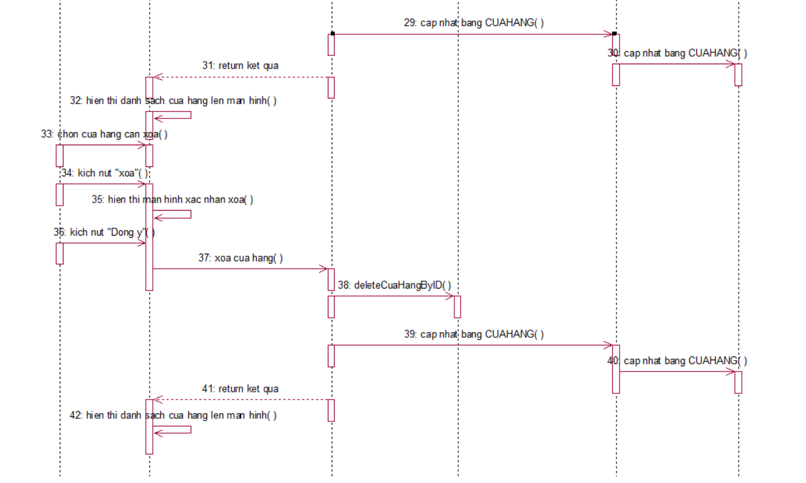

Hình 2‑27: Biểu đồ trình tự UC “Quản lý cửa hàng”

* + - 1. Biểu đồ lớp chi tiết

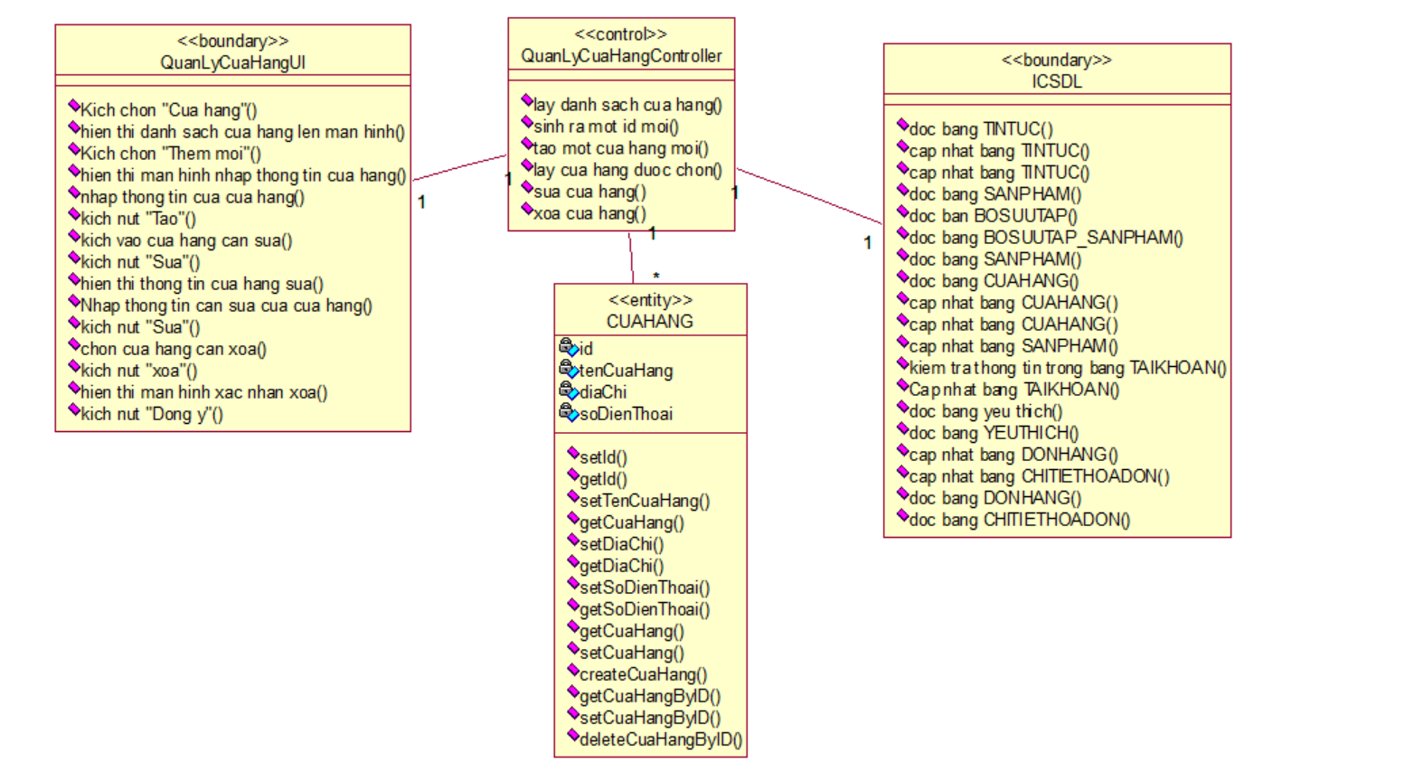

Hình 2‑28: Biểu đồ lớp chi tiết usecase “Quản lý cửa hàng”

* + 1. Use case “Quản lý báo cáo người dùng”
       1. Biểu đồ UC

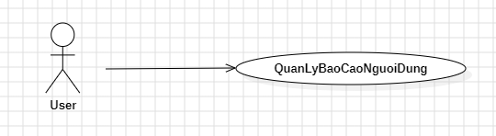

Hình 2-29: Use case “Mua hàng”

* + - 1. Đặc tả UC

**Mô tả vắn tắt:** Use case này cho phép người quản trị quản lý, xử lý báo cáo từ người dùng.

**Luồng sự kiện**

* **Luồng cơ bản:**

1. Use case này bắt đầu khi người quản trị kích vào nút “Báo cáo người dùng” trên menu quản trị. Hệ thống hiển thị tất cả thông tin về các báo cáo của người dùng, thông tin cơ bản của người báo cáo và người được báo cáo từ bảng User, Report trong cơ sở dữ liệu
2. Người quản trị bấm vào nút “Xem” để xem thông tin chi tiết về người báo cáo/ người được báo cáo.
3. Người quản trị tùy thuộc vào số lượng và hành vi được báo cáo để Khóa/ Gửi thông báo cảnh báo tới người dùng.
   1. Người quản trị kích vào nút “Khóa” trên 1 dòng tài khoản. Hệ thống hiển thị màn hình yêu cầu xác nhận Khóa.
   2. Người quản trị kích vào nút "Đồng ý". Hệ thống sẽ Khóa/Mở khóa tài khoản người dùng trong bảng User, cập nhật trạng thái báo cáo trong bảng Report và hiển thị danh sách các tài khoản đã được cập nhật.
   3. Người quản trị kích vào nút cảnh báo, hệ thống thêm dữ liệu vào bảng Notification và gửi cảnh báo tới người dùng.

* **Luồng rẽ nhánh:**

1. Tại bước 3b trong luồng cơ bản, nếu người quản trị kích vào nút "Hủy", hệ thống sẽ bỏ qua thao tác khóa và hiển thị danh sách các người dùng trong bảng User và use case kết thúc.
2. Tại bất kỳ thời điểm nào trong luồng cơ bản, hệ thống không kết nối được với cơ sở dữ liệu thì sẽ hiển thị thông báo “Có lỗi xảy ra” và use case kết thúc.

* **Các yêu cầu đặc biệt:** Use case này chỉ cho phép người quản trị thực hiện.
* **Tiền điều kiện:** Người quản trị cần đăng nhập để thực hiện.
* **Hậu điều kiện:** Nếu use case kết thúc thành công thì thông tin về người dùng sẽ được cập nhật trong cơ sở dữ liệu.
* **Điểm mở rộng:** Không có,
  + - 1. Biểu đồ trình tự

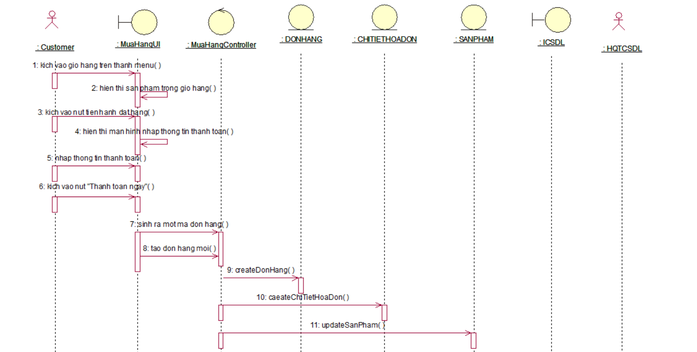

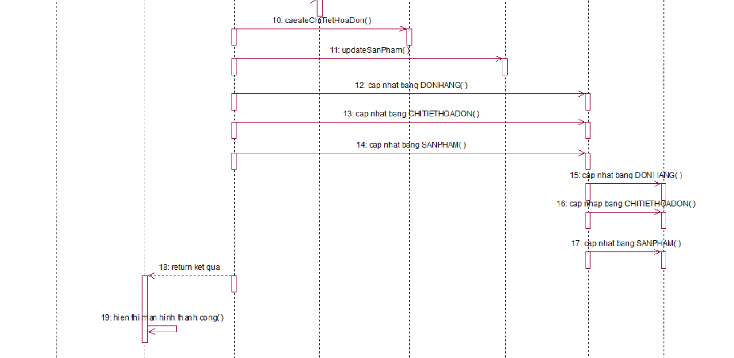

Hình 2-30: Biểu đồ trình tự UC “Quản lý báo cáo”

* + - 1. Biểu đồ lớp chi tiết

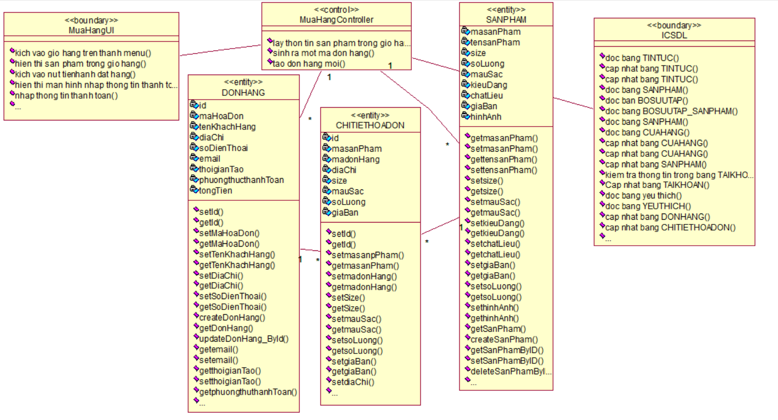

Hình 2‑2: Biểu đồ lớp chi tiết usecase “Mua hàng”

* + 1. Mô tả chi tiết các usecase còn lại

Các mô tả chi tiết usecase còn lại bao gồm: Đăng ký, đăng nhập, tìm kiếm cửa hàng, tìm kiếm sản phẩm, xem sản phẩm theo danh mục sản phẩm, hủy đơn hàng, xem lịch sử mua hàng, quản lí sản phẩm, quản lí bộ sưu tập, quản lý lợi nhuận, quản lí chi phí, quản lí doanh thu được trình bày chi tiết Phụ lục 1, trang 80.

* 1. Cơ sở dữ liệu
     1. Sơ đồ dữ liệu quan hệ

Bảng 2‑2: Bảng sơ đồ dữ liệu quan hệ

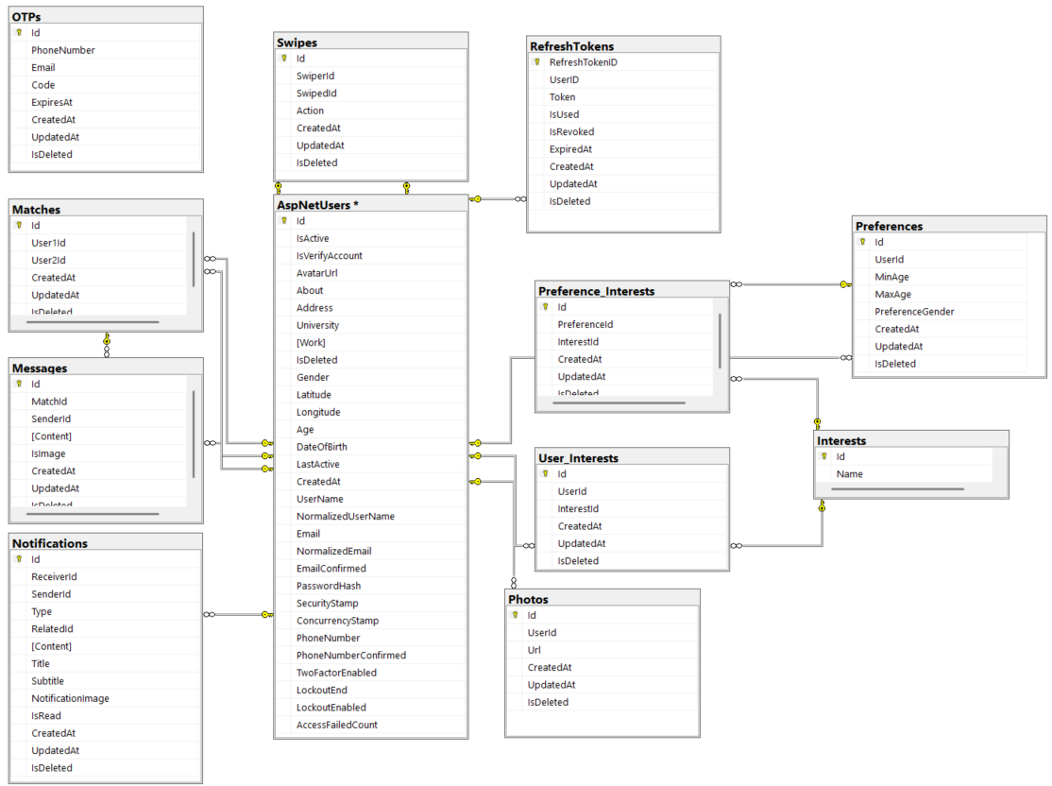

Dưới đây sẽ trình bày về các bảng trong CSDL quan hệ của hệ thống được xây dựng:

* **AspNetUsers**: Lưu trữ tài khoản người dùng để đăng nhập vào ứng dụng. Chi tiết về tài khoản bao gồm: tên người dùng, mật khẩu, email, số điện thoại, giới tính, công việc, địa chỉ, giới thiệu, tuổi, tên tài khoản, tuổi, ngày sinh, ảnh đại diện.
* **Swipes**: Lưu trữ lượt quẹt trái, phải của người dùng. Chi tiết bảng quẹt bao gồm: người quẹt, người được quẹt, trạng thái quẹt.
* **Matches**: Lưu trữ thông tin các cặp đôi đã chấp nhận nhau. Chi tiết bảng matches bao gồm: người dùng thứ nhất, người dùng thứ 2.
* **Messages**: Lưu trữ tin nhắn người dùng. Chi tiết bảng tin nhắn gồm: Người gửi, người nhận, nội dung, hình ảnh.
* **Photos**: Lưu trữ thông tin hình ảnh của người dùng. Chi tiết hình ảnh bao gồm: Người dùng, đường dẫn ảnh.
* **Notifications**: Lưu trữ thông báo. Chi tiết bảng thông báo bao gồm: Người gửi, người nhận, loại thông báo, nội dung, tiêu đề, hình ảnh.
* **OTPs**: Lưu trữ thông tin về mã xác thực. Chi tiết bảng mã xác thực bao gồm: bộ sưu tập, sản phẩm.
* **RefreshTokens**: Lưu trữ thông tin về token xác thực. Chi tiết refreshToken bao gồm: người dùng, token, trạng thái sử dụng, thời gian hết hạn.
* **Interests**: Lưu trữ các loại sở thích mặc định. Chi tiết bảng sở thích bao gồm: Sở thích.
* **User_Interests**: Lưu trữ các loại sở thích của người dùng. Chi tiết bảng sở thích bao gồm: người dùng, sở thích.
* **Preferences**: Lưu trữ các tùy chọn khác của người dùng. Chi tiết bảng tùy chọn bao gồm: người dùng, tuổi tối thiểu, tuổi tối đa, giới tính hiển thị.
* **Preference_Interests**: Lưu trữ kết hợp sở thích và tùy chọn của người dùng. Chi tiết bảng bao gồm: người dùng, sở thích, tùy chọn.  
    
    
    
    
    
    
    
    
    
    
  + 1. Chi tiết các bảng cơ sở dữ liệu
       1. **Bảng AspNetUsers**

Bảng 2‑3: Bảng cơ sở dữ liệu AspNetUsers

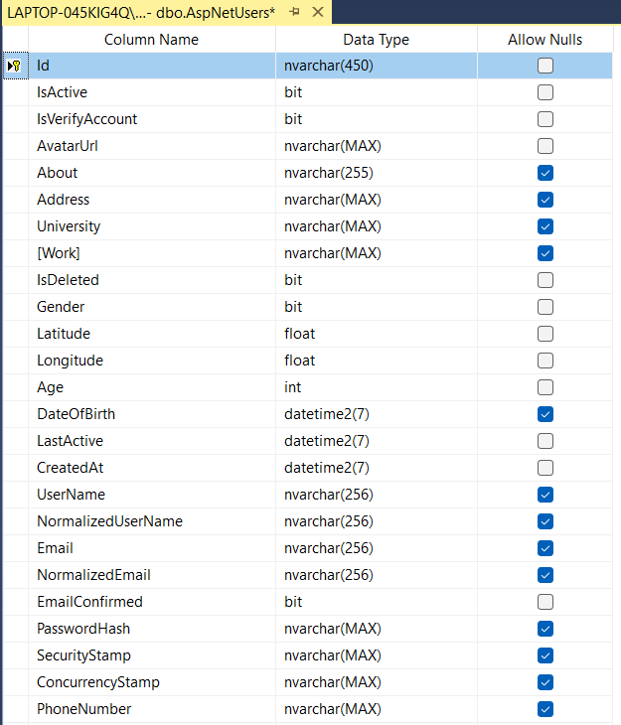

* + - 1. **Bảng Swipes**

Bảng 2‑4: Bảng cơ sở dữ liệu Swipes

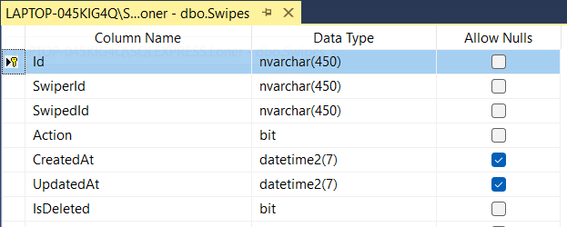

* + - 1. **Bảng Matches**

Bảng 2‑5: Bảng cơ sở dữ liệu Matches

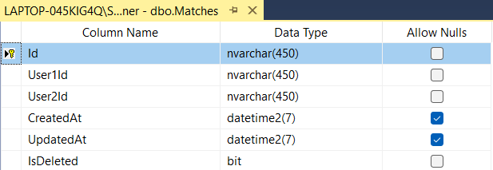

* + - 1. **Bảng Messages**

Bảng 2‑6: Bảng cơ sở dữ liệu Messages

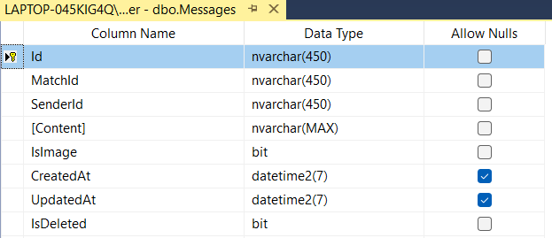

* + - 1. **Bảng Photos**

Bảng 2‑7: Bảng cơ sở dữ liệu Photos

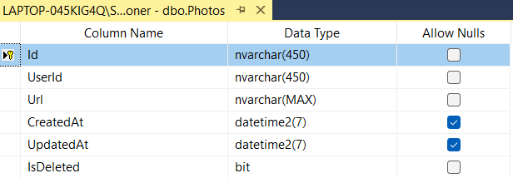

* + - 1. **Bảng Notifications**

Bảng 2‑8: Bảng cơ sở dữ liệu Notifications

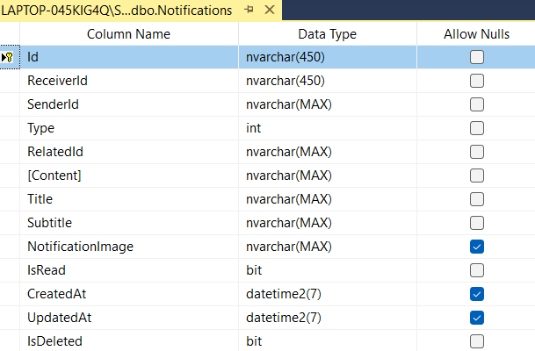

* + - 1. **Bảng OTPs**

Bảng 2‑9: Bảng cơ sở dữ liệu OTPs

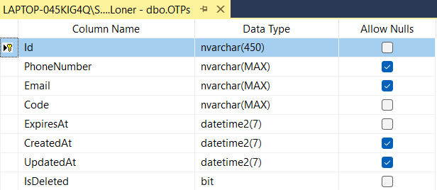

* + - 1. **Bảng RefreshToken**

Bảng 2‑10: Bảng cơ sở dữ liệu RefreshToken

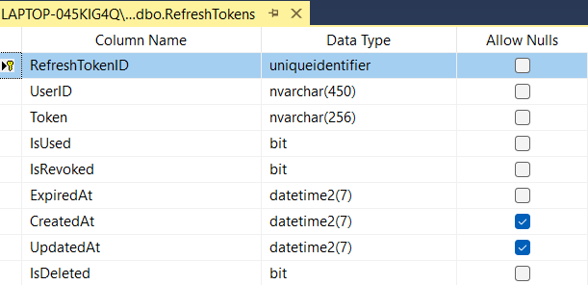

* + - 1. **Bảng Interests**

Bảng 2‑11: Bảng cơ sở dữ liệu Interests

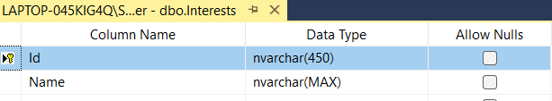

* + - 1. **Bảng User_Interests**

Bảng 2‑12: Bảng cơ sở dữ liệu User_Interests

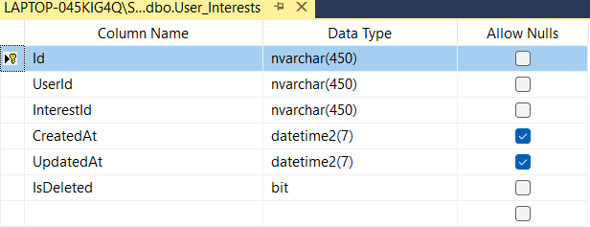

* 1. Thiết kế giao diện chung cho cả User và Admin
     1. Giao diện Đăng nhập, Đăng kí

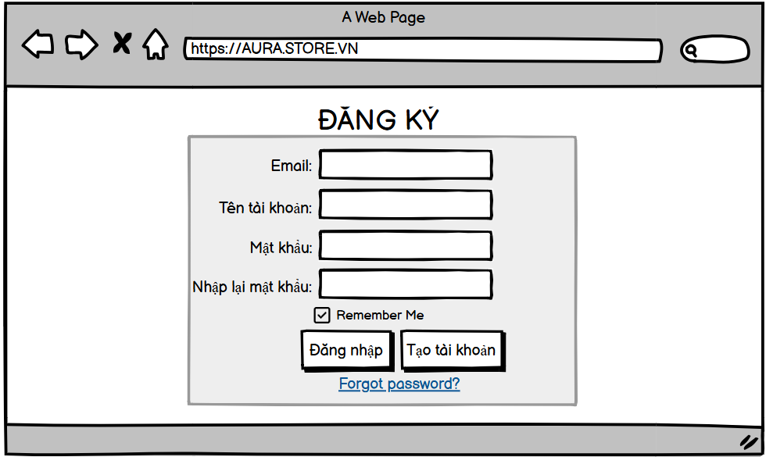

Hình 2‑32: Thiết kế giao diện Đăng ký

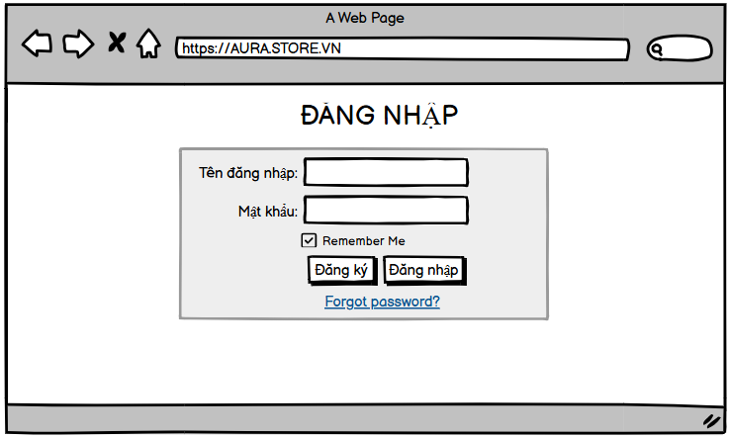

Hình 2‑33: Thiết kế giao diện Đăng nhập

* + 1. Giao diện Trang chủ

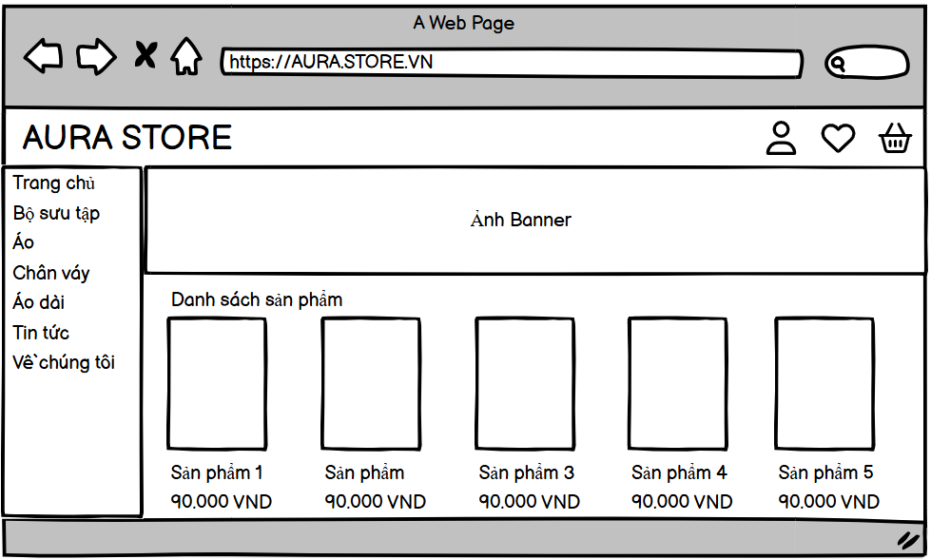

Hình 2‑34: Thiết kế giao diện Trang chủ

* + 1. Giao diện Xem chi tiết 1 sản phẩm

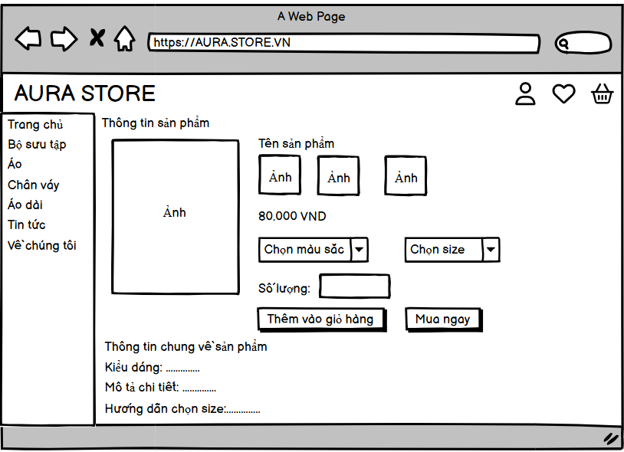

Hình 2‑35: Thiết kế giao diện Xem chi tiết 1 sản phẩm

* + 1. Giao diện Quản lý (bộ sưu tập, tin tức, danh mục…)

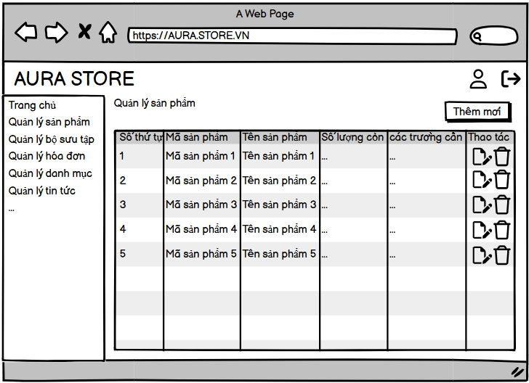

Hình 2-36: Thiết kế giao diện Quản lý

* + 1. Giao diện Mua hàng

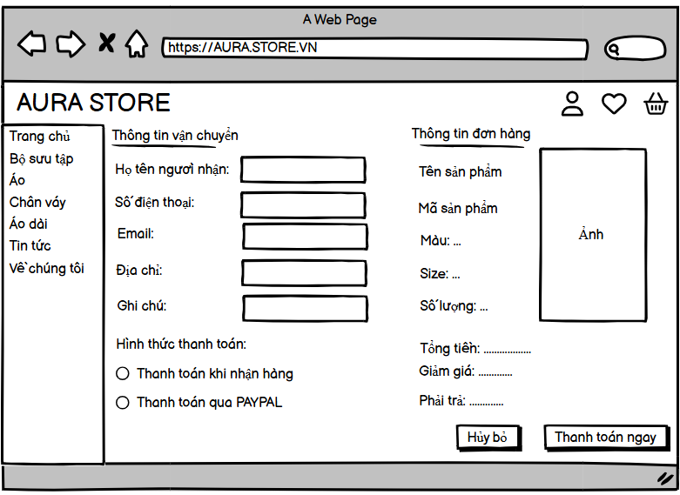

Hình 2‑37: Thiết kế giao diện Mua hàng

* 1. Kết luận chương 2

Trong chương 2, em đã trình bày các nghiên cứu, phân tích và thiết kế giao diện của em về hệ thống website bán quần áo AURA bao gồm: các tác nhân, biểu đồ use case tổng quát, đặc tả use case và mô tả cơ sở dữ liệu, thiết kế giao diện màn hình.

# KẾT QUẢ VÀ KIỂM THỬ

* 1. Kết quả sản phẩm
     1. Trang màn hình giao diện của người người dùng

Kết quả xây dựng website bán quần áo AURA trên nền tảng Angular và Spring Boot được thể hiện thông qua giao diện của các chức năng cụ thể dưới đây.

* + - 1. Giao diện trang chủ (landing page)

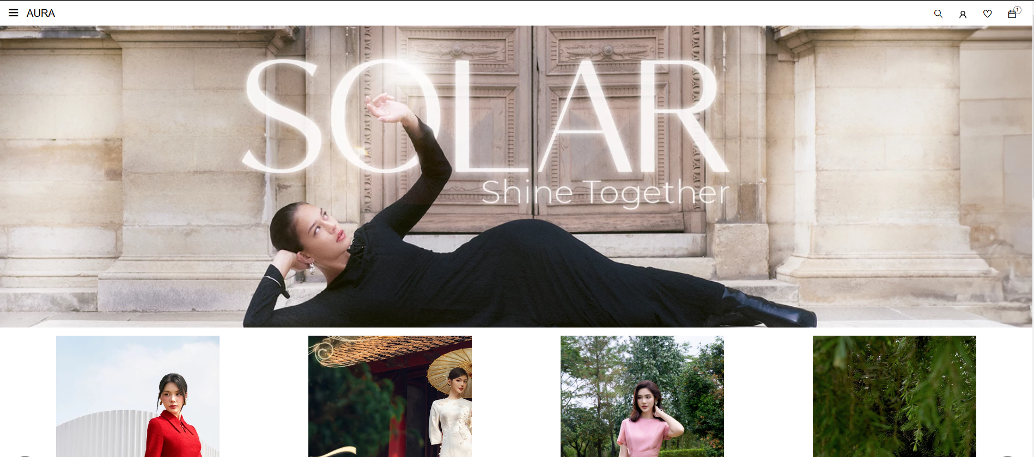

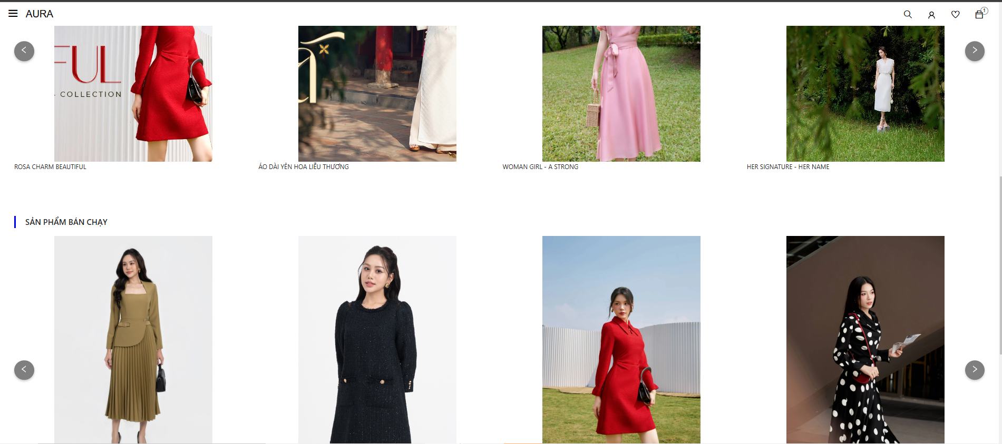

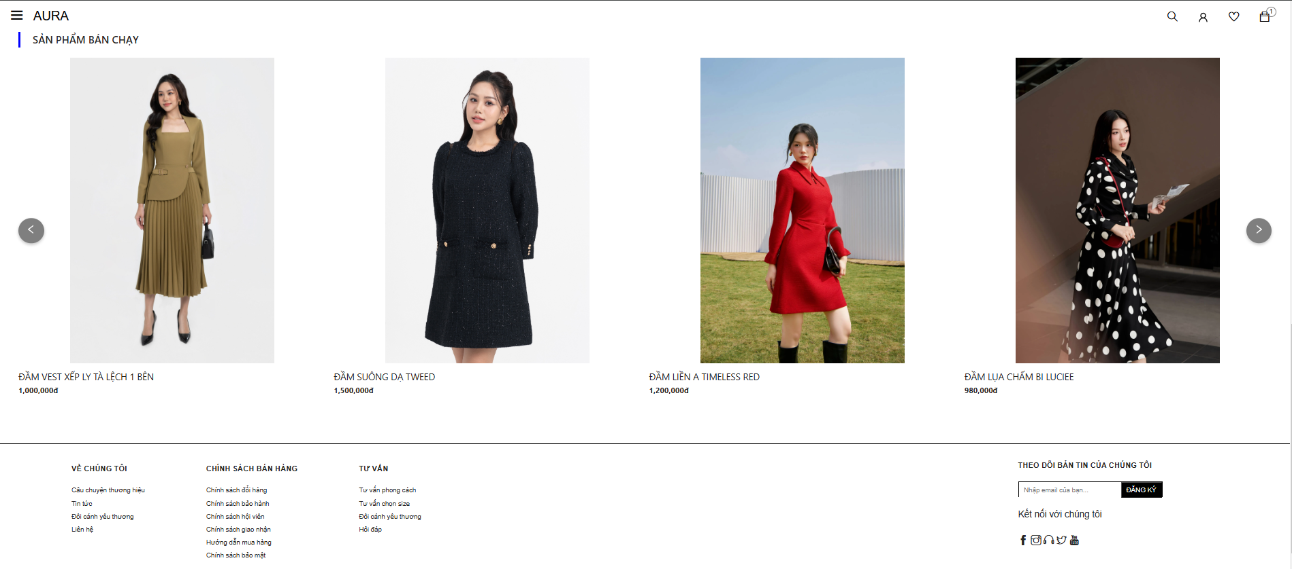

Hình 3‑1: Giao diện trang chủ hệ thống (Landing page)

* + - 1. Giao diện khi hiển thị danh mục sản phẩm

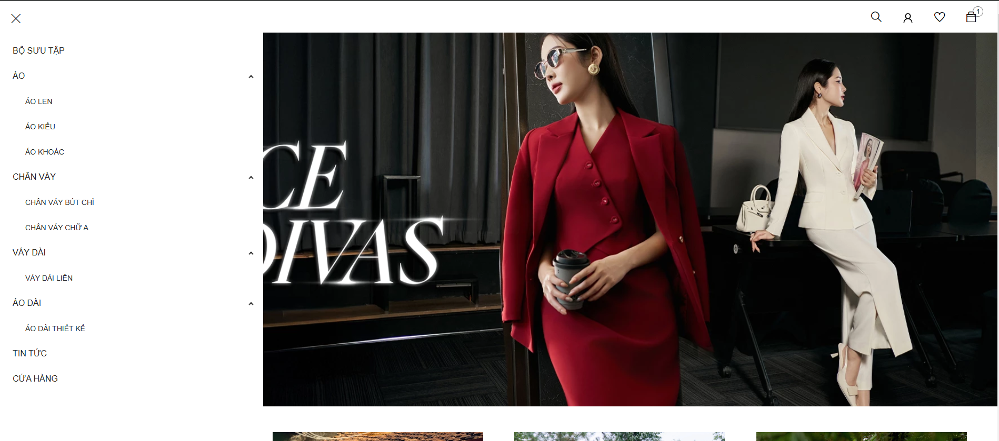

Hình 3‑2: Giao diện hiển thị danh mục sản phẩm

* + - 1. Giao diện khi xem bộ sưu tập

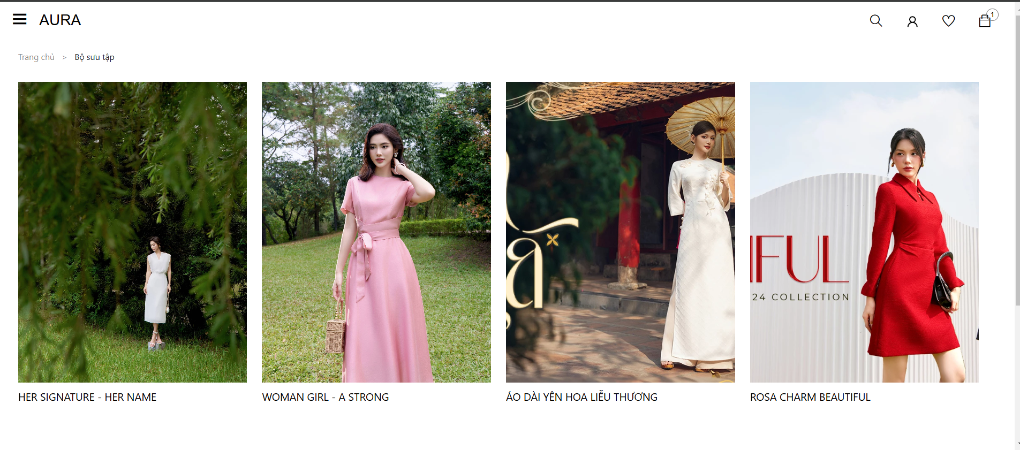

Hình 3‑3: Giao diện khi xem bộ sưu tập

* + - 1. Giao diện Danh sách sản phẩm thuộc 1 danh mục

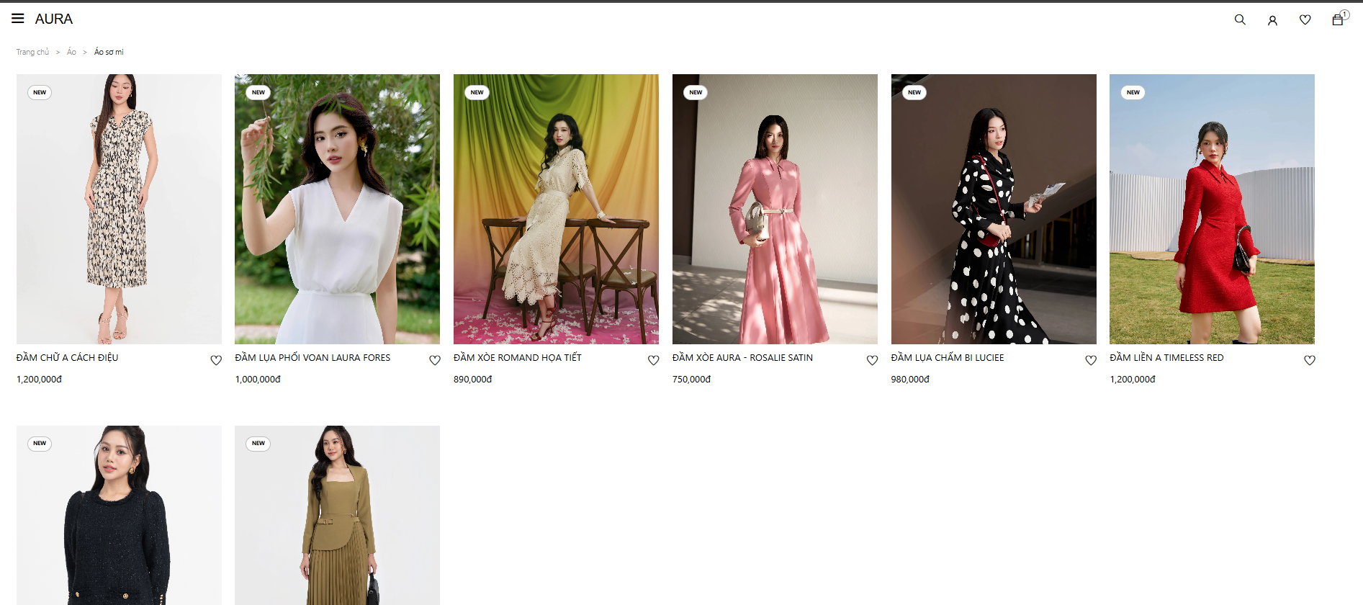

Hình 3-4: Giao diện Danh sách sản phẩm thuộc 1 danh mục

* + - 1. Giao diện Xem chi tiết 1 sản phẩm

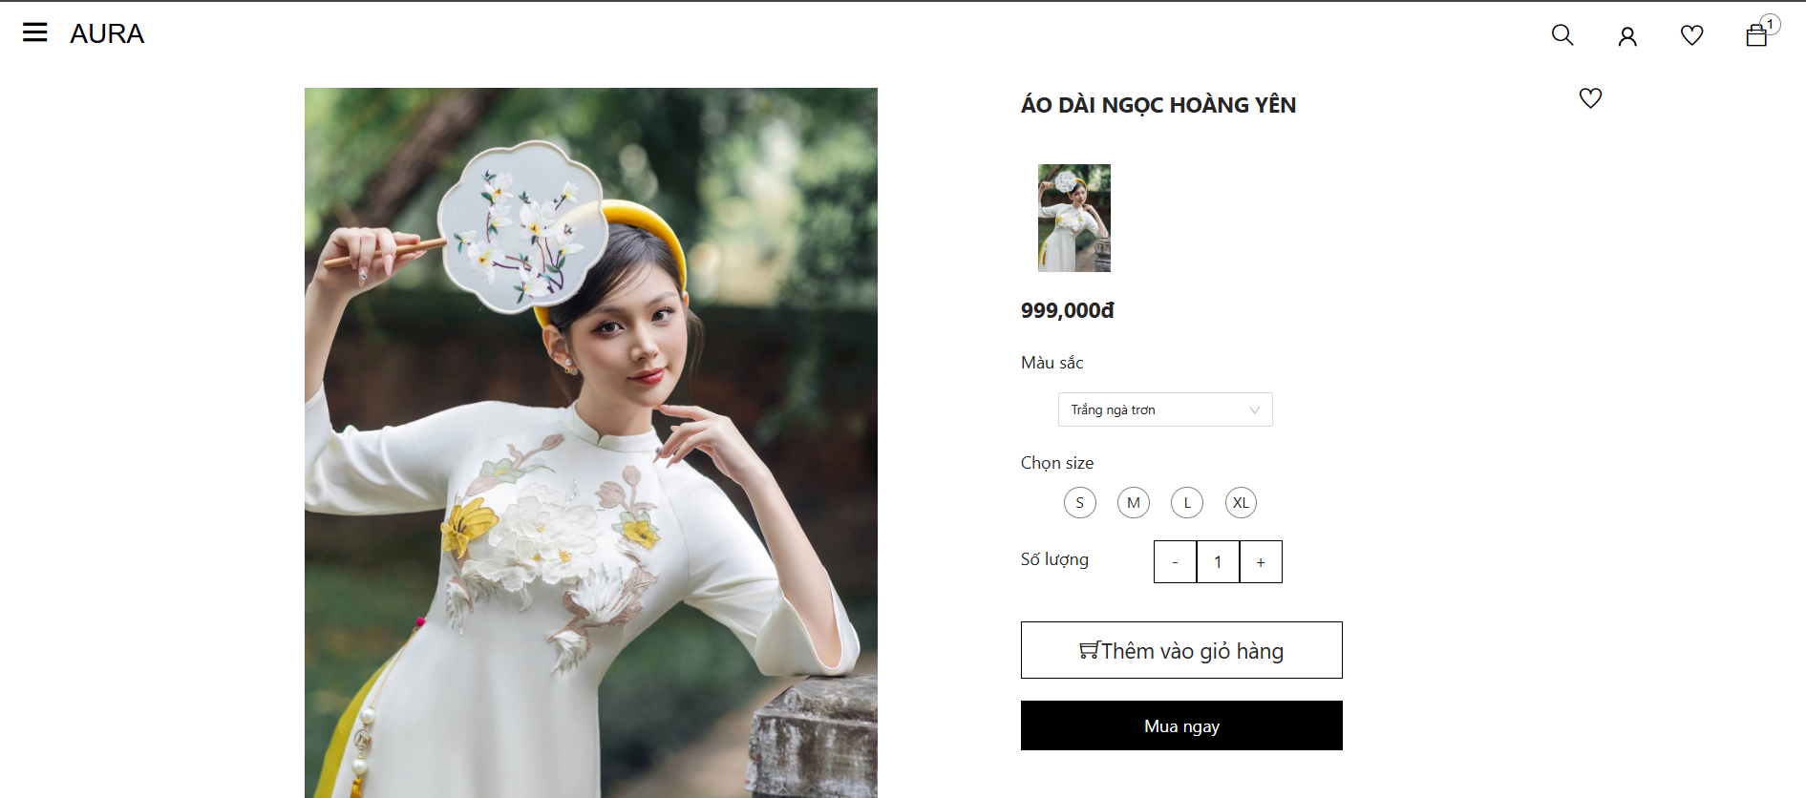

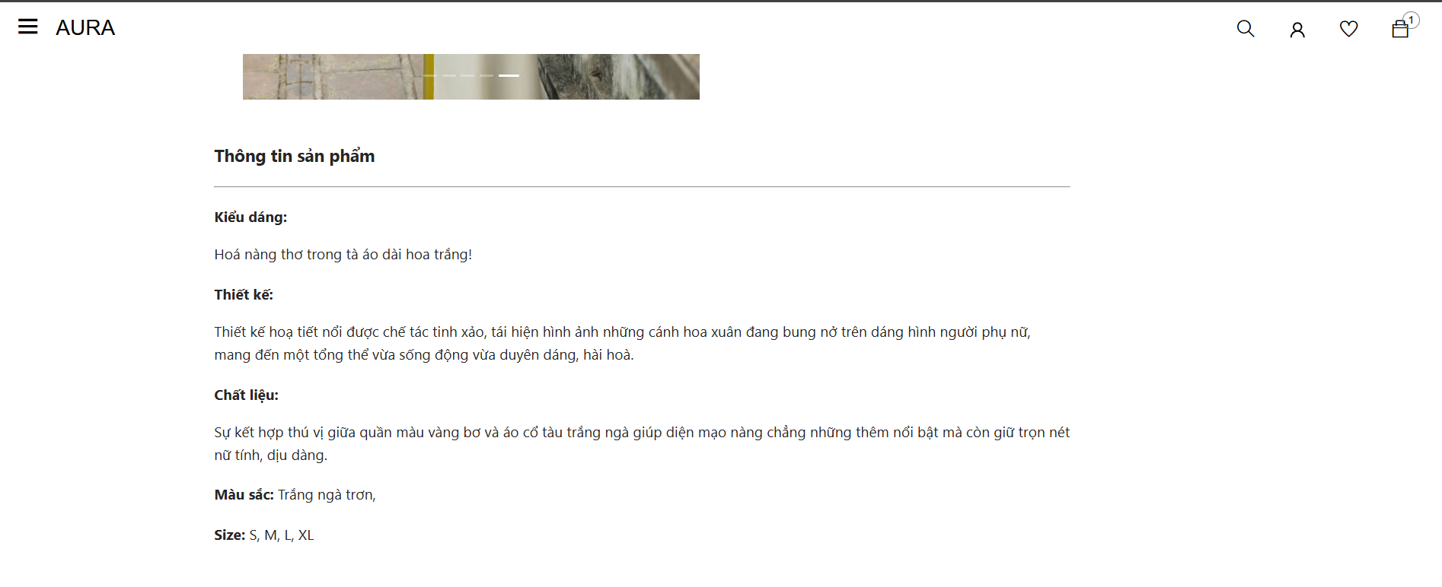

Hình 3‑5: Giao diện khi Xem chi tiết 1 sản phẩm

* + - 1. Giao diện giỏ hàng

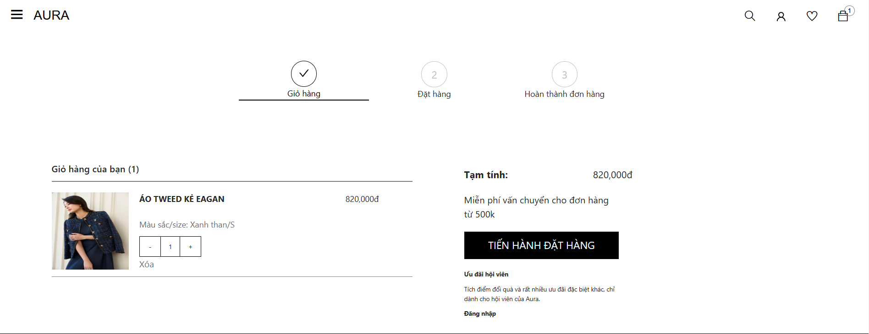

Hình 3‑6: Giao diện giỏ hàng

* + - 1. Giao diện Thanh toán đơn hàng

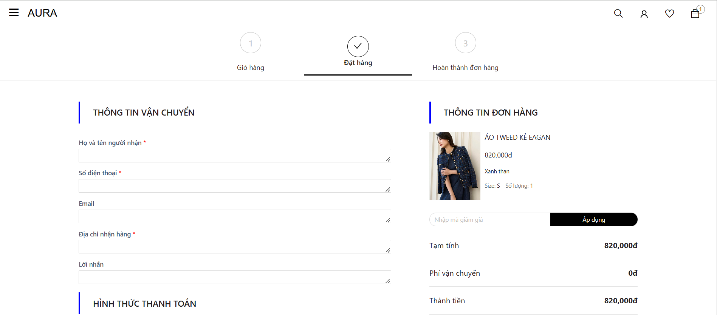

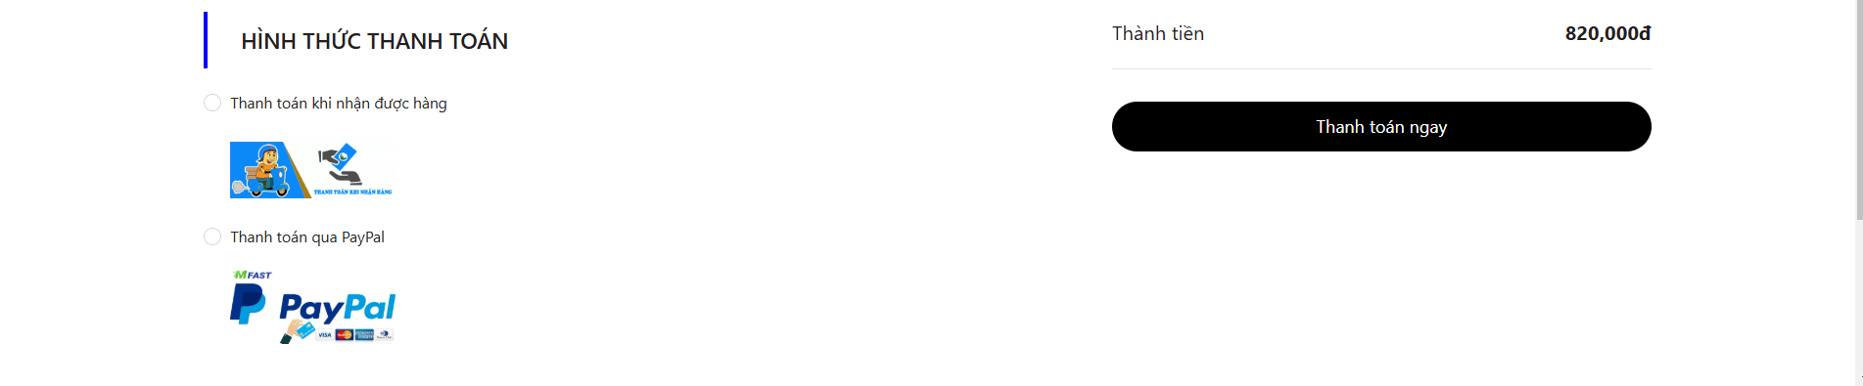

Hình 3‑7: Giao diện giỏ hàng

* + - 1. Giao diện Thanh toán thành công

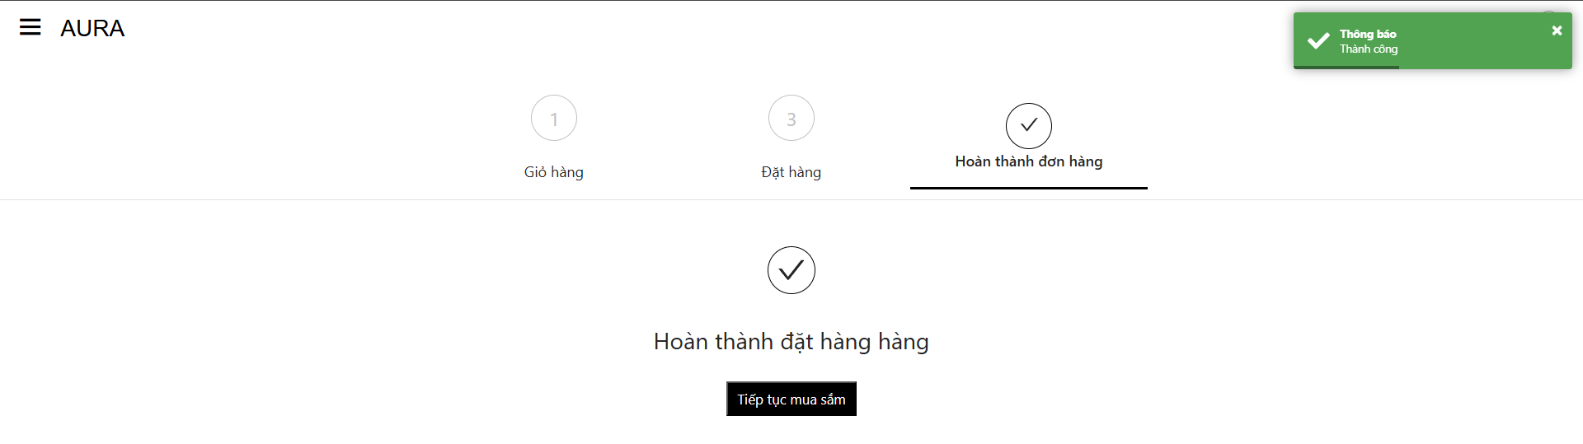

Hình 3‑8: Giao diện Thanh toán đơn hàng thành công

* + - 1. Giao diện tài khoản sau khi đăng nhập thành công

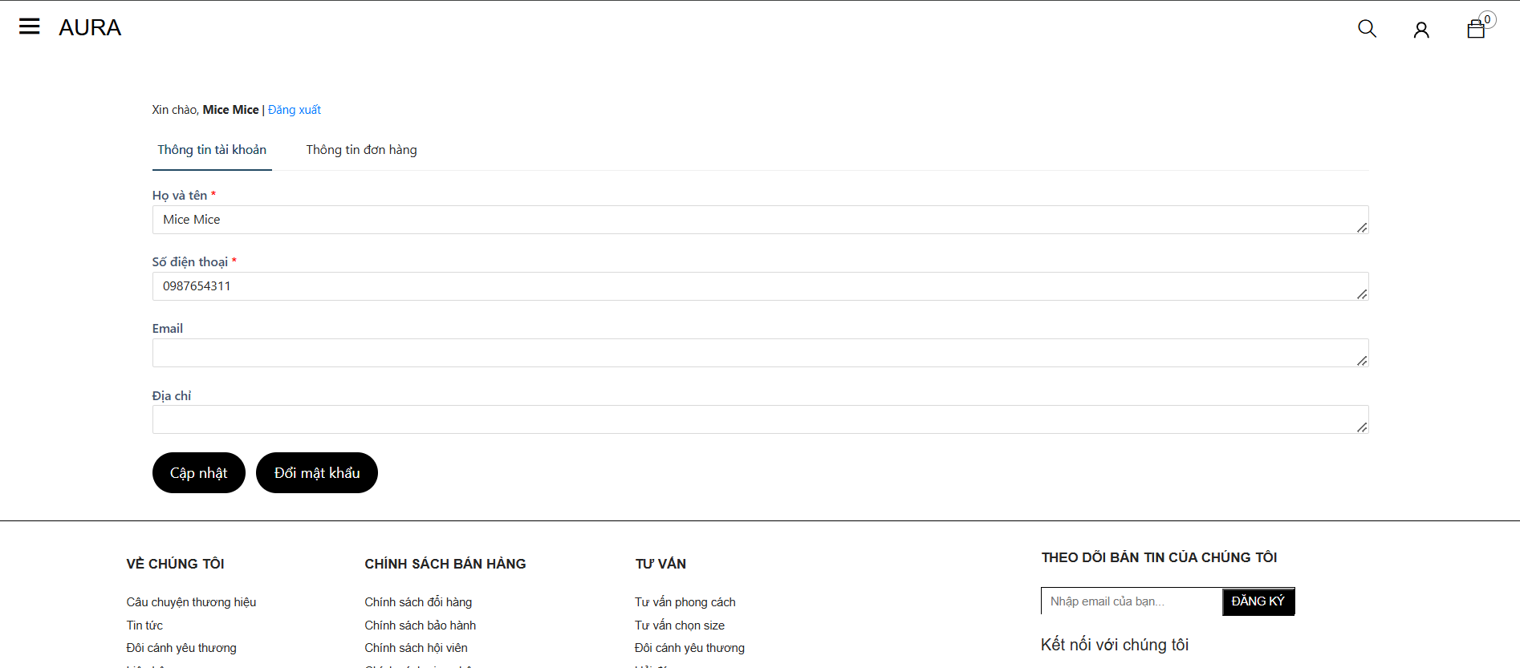

Hình 3‑9: Giao diện tài khoản sau khi đăng nhập thành công

* + - 1. Giao diện xem đơn hàng đã đặt

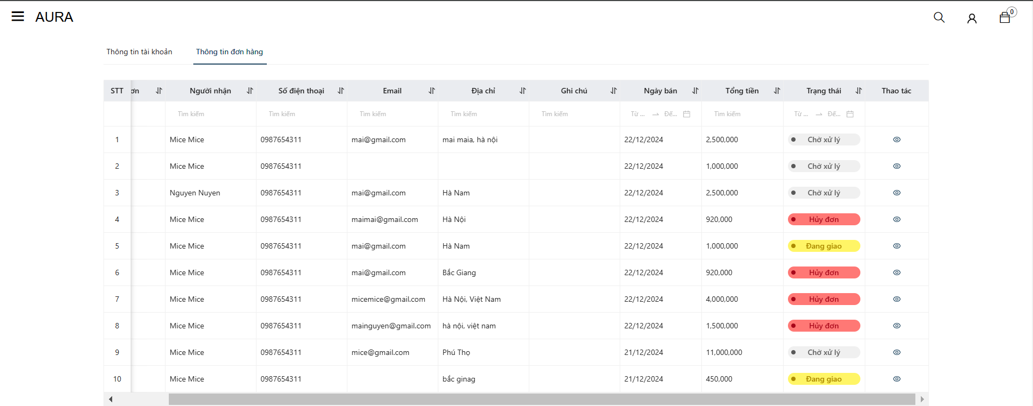

Hình 3‑10: Giao diện xem đơn hàng đã đặt

* + 1. Trang màn hình giao diện của người quản trị
       1. Giao diện thống kê chi phí

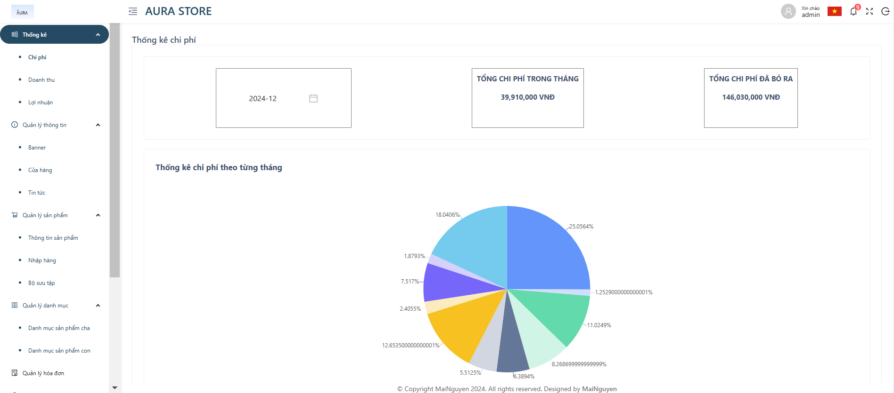

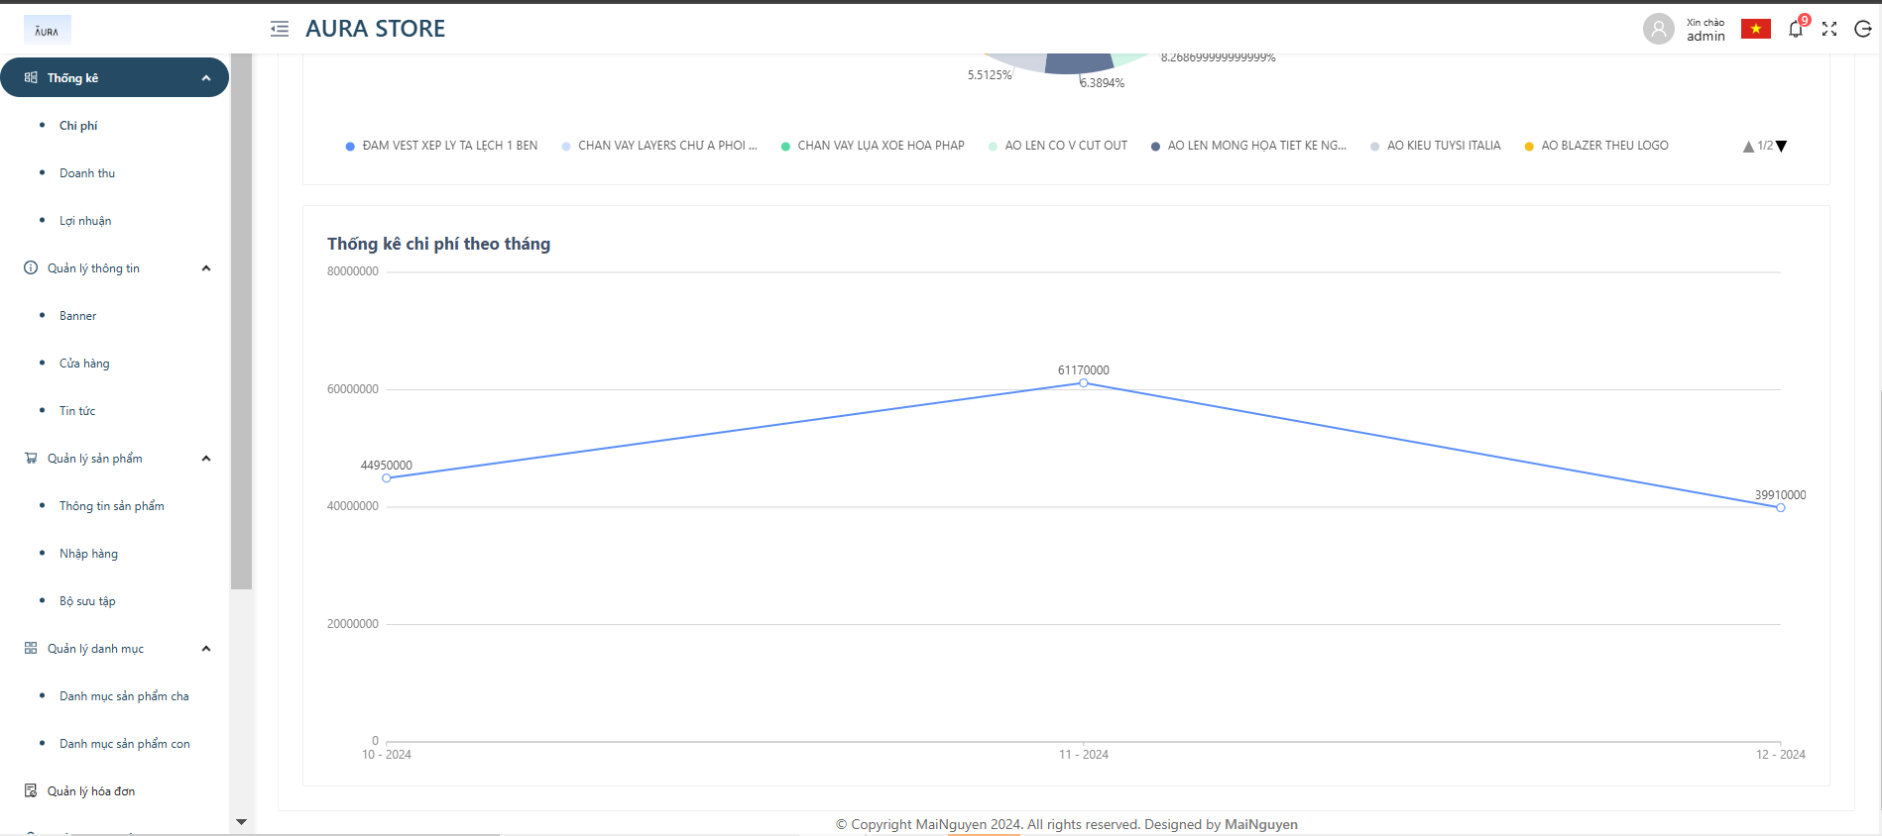

Hình 3-11: Giao diện dashboard chi phí

* + - 1. Giao diện thống kê doanh thu

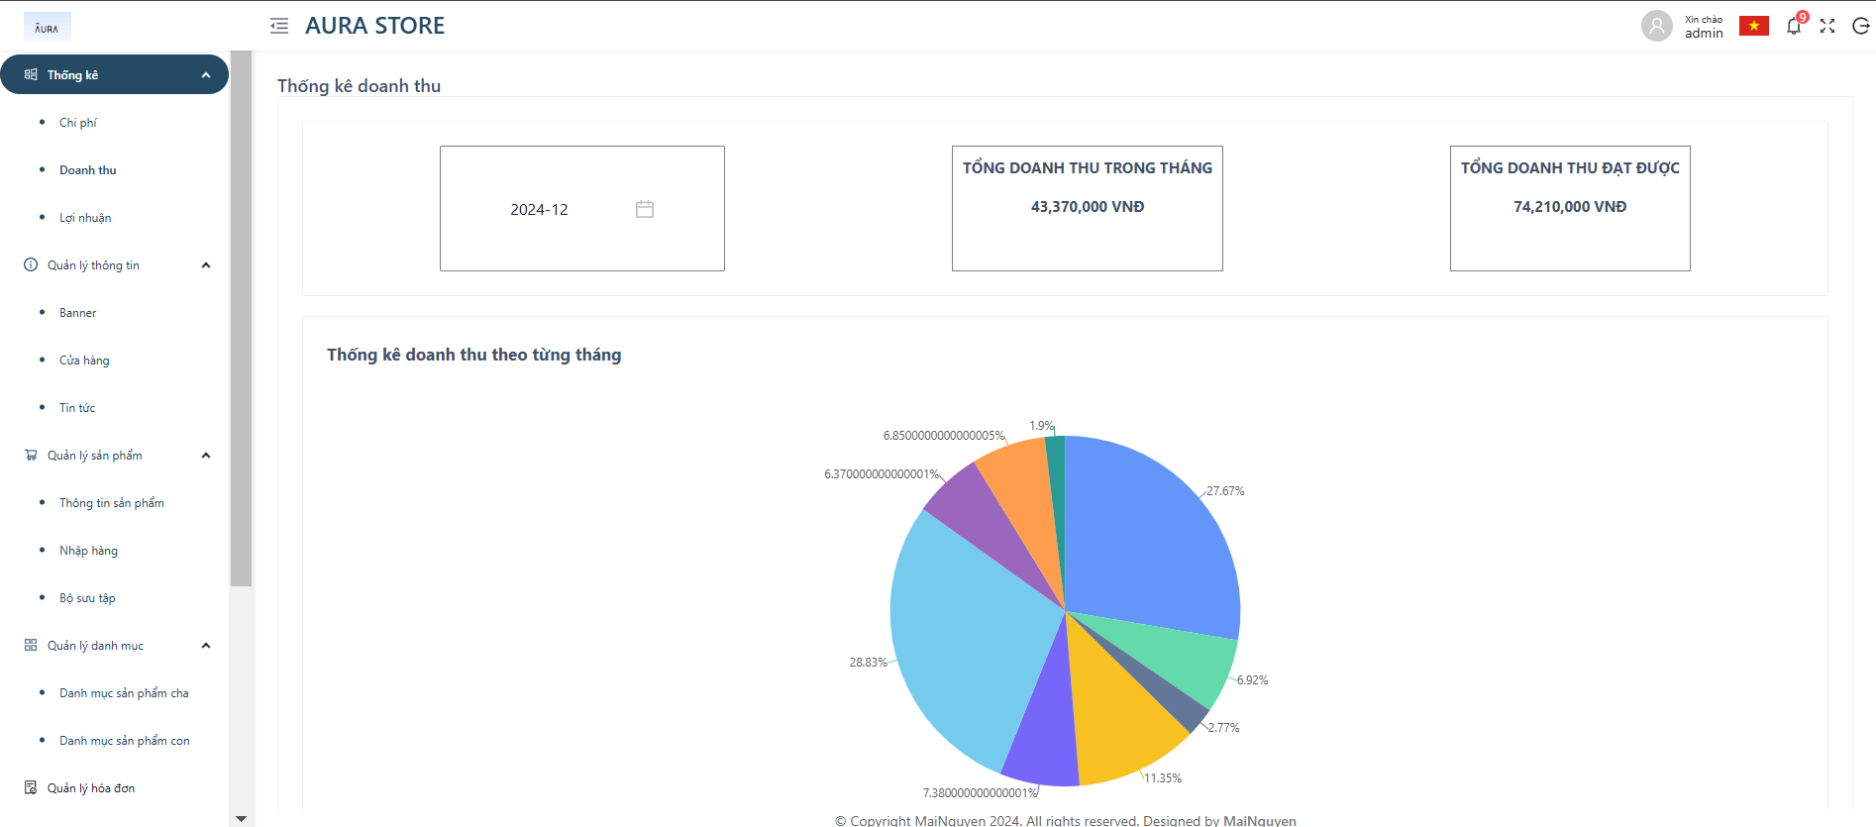

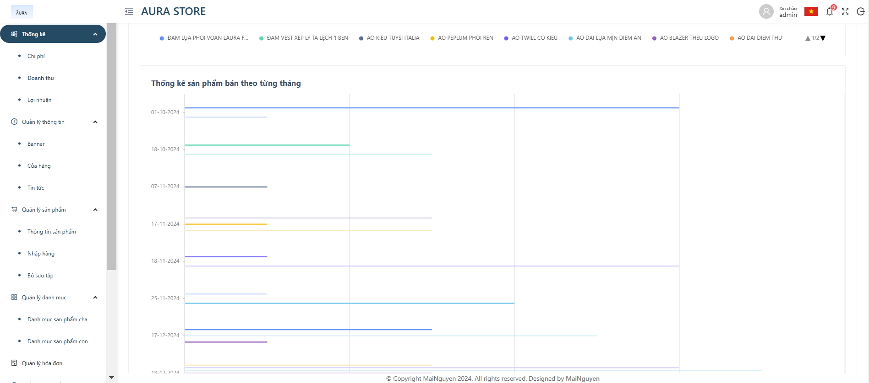

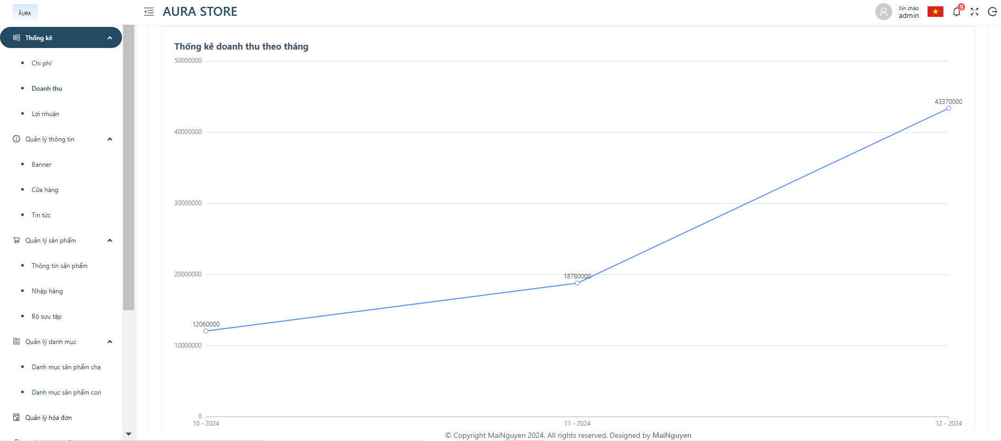

Hình 3‑12: Giao diện dashboard doanh thu

* + - 1. Giao diện dashboard lợi nhuận

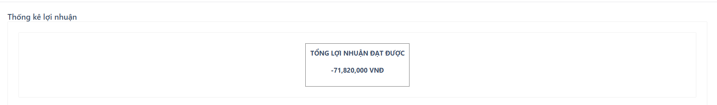

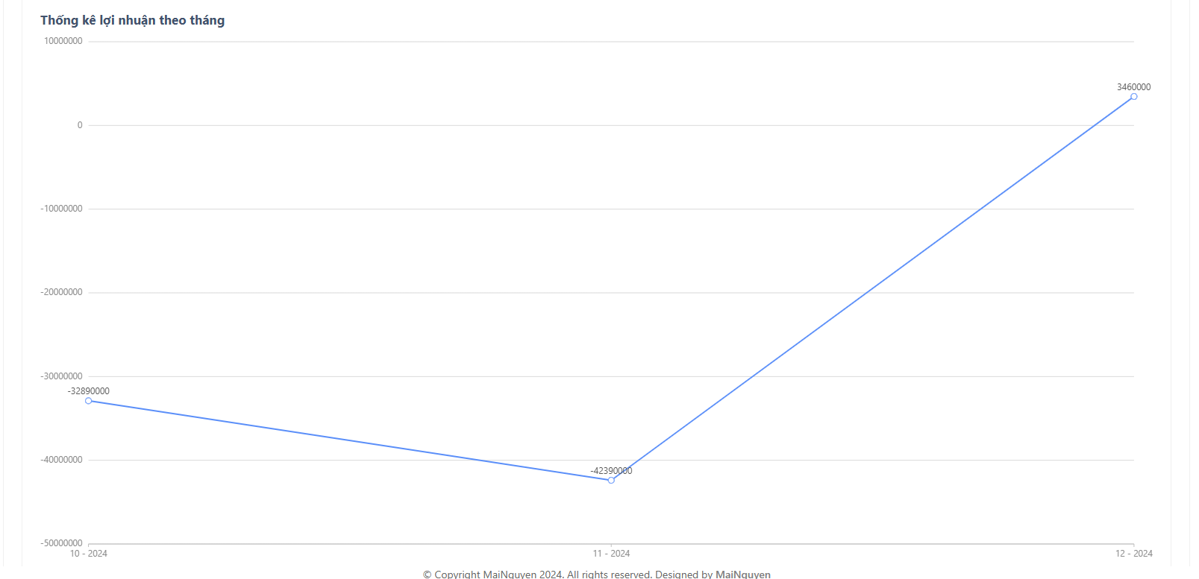

Hình 3‑13: Giao diện dashboard lợi nhuận

* + - 1. Giao diện quản lý banner

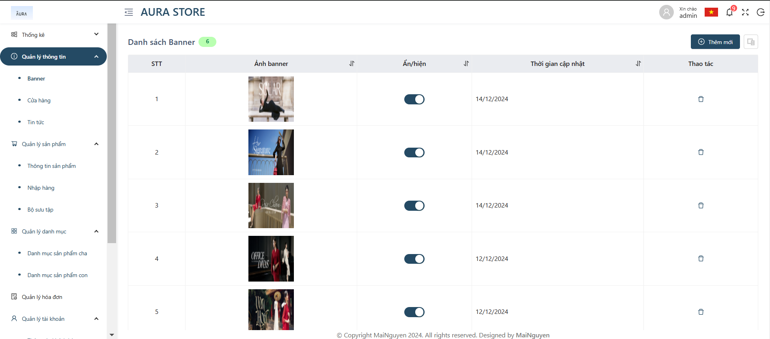

Hình 3‑14: Giao diện quản lý banner

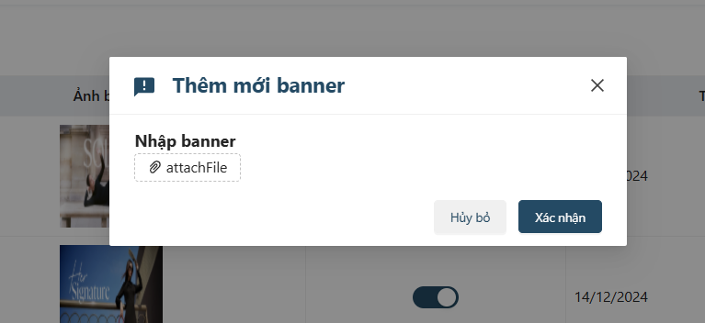

Hình 3‑15: Giao diện thêm mới banner

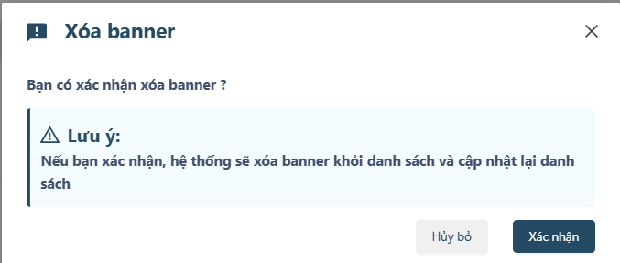

Hình 3‑16: Giao diện xác nhận xóa banner

* + - 1. Giao diện quản lý cửa hàng

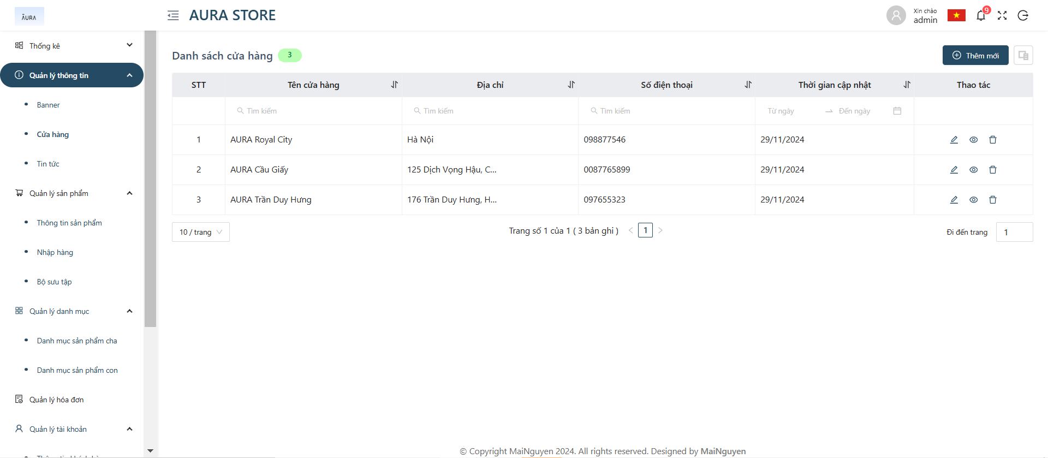

Hình 3‑17: Giao diện quản lý cửa hàng

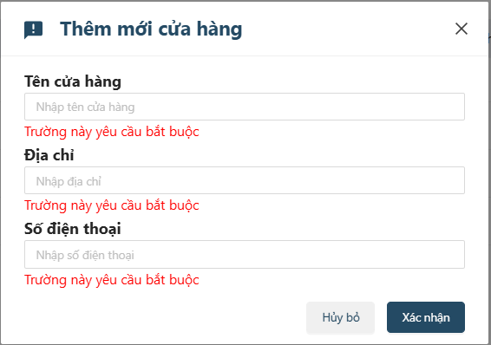

Hình 3‑18: Giao diện thêm mới cửa hàng

* + - 1. Quản lý tin tức

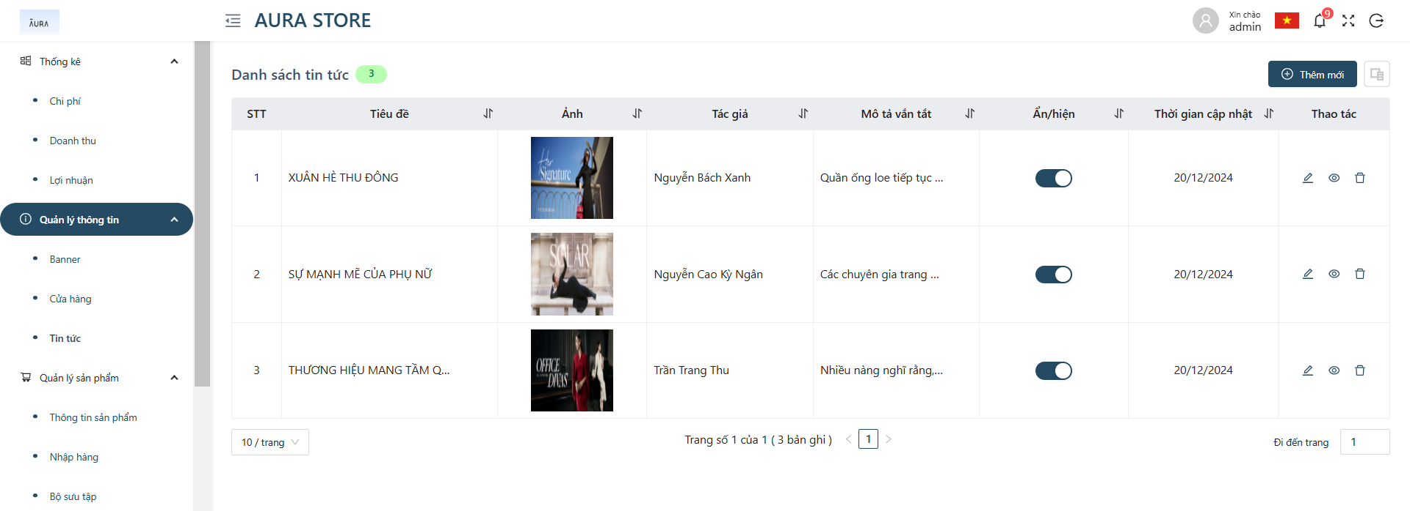

Hình 3‑19: Giao diện quản lý tin tức

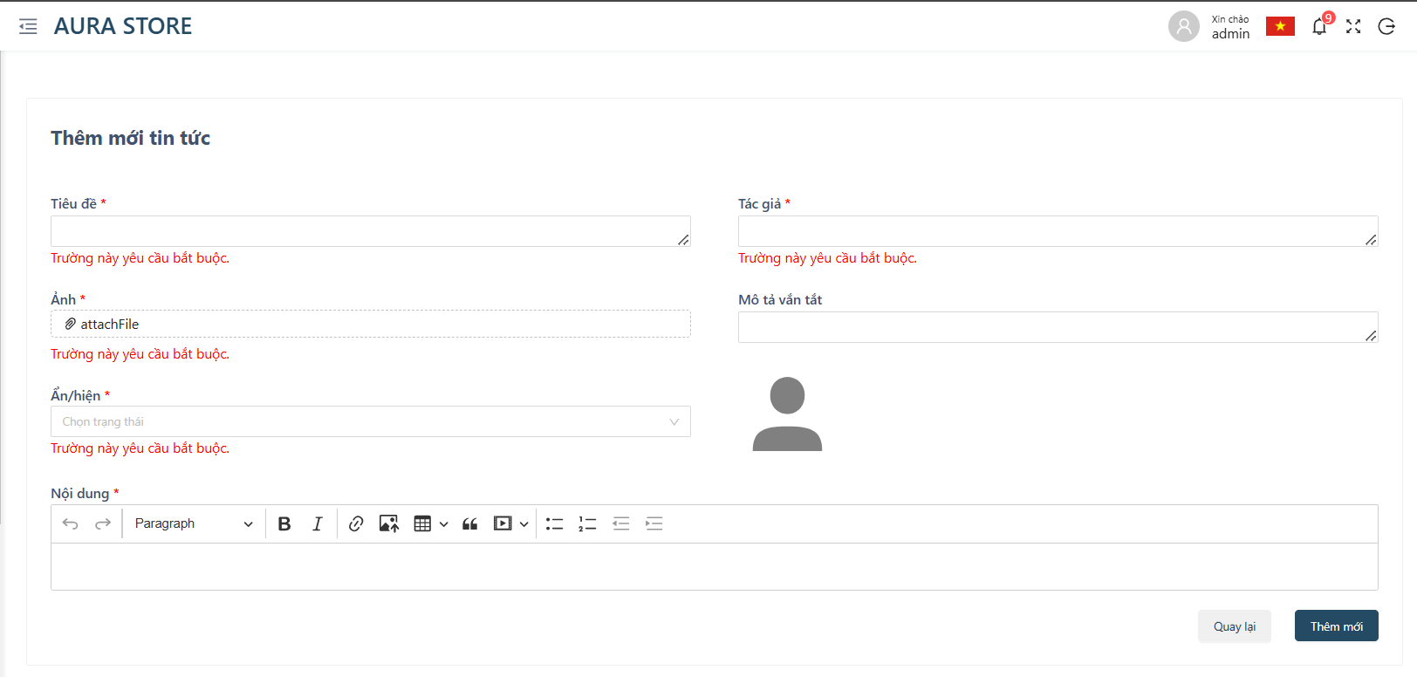

Hình 3‑20: Giao diện thêm mới tin tức

* + - 1. Quán lý thông tin sản phẩm

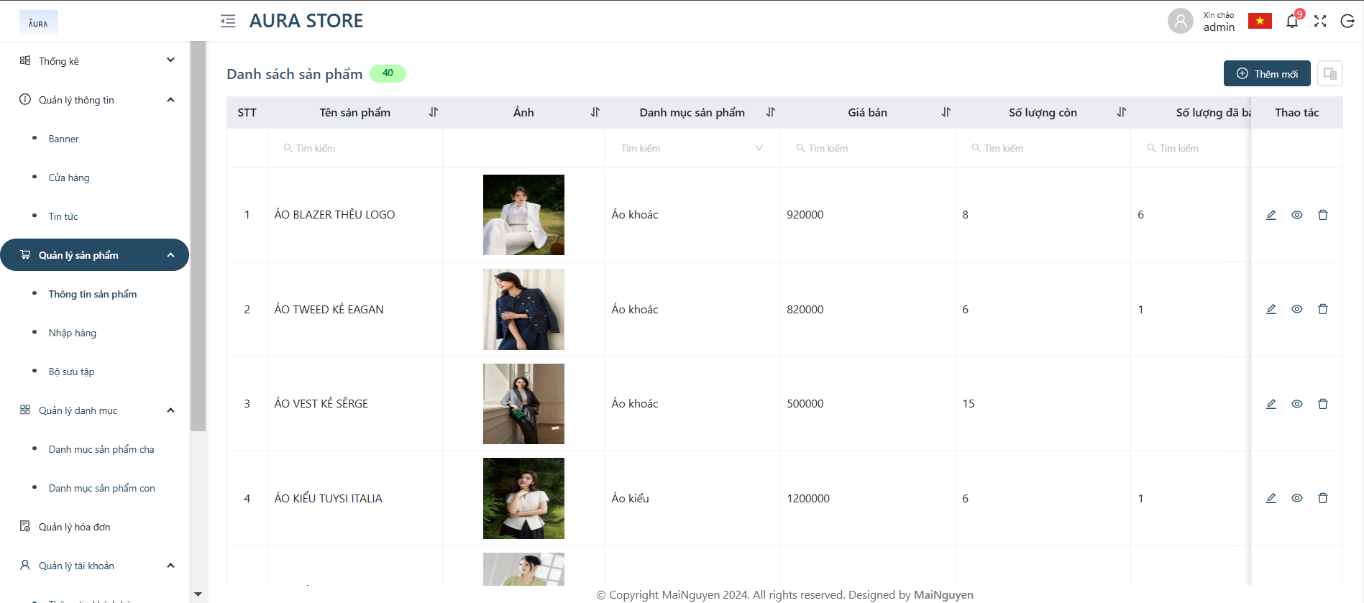

Hình 3‑21: Giao diện quản lý danh sách sản phẩm

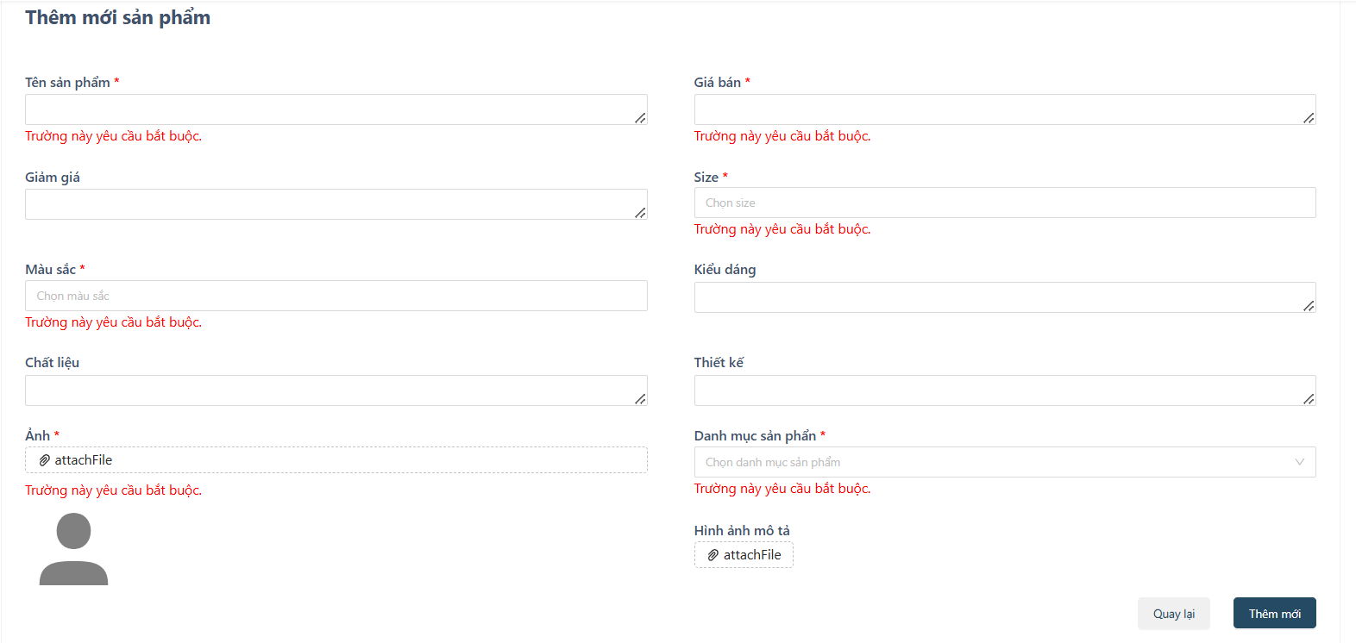

Hình 3‑22: Giao diện thêm mới sản phẩm

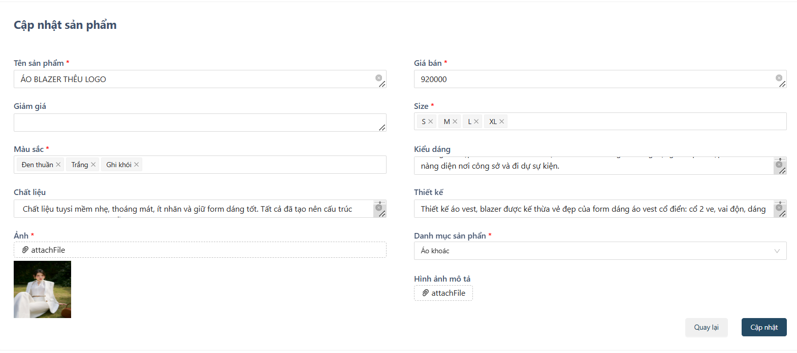

Hình 3‑23: Giao diện cập nhật sản phẩm

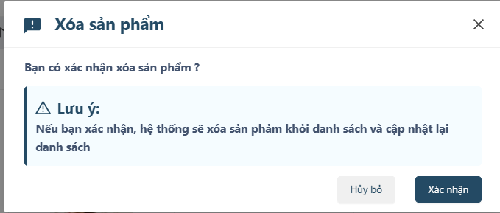

Hình 3‑24: Giao diện xác nhận xóa sản phẩm

* + - 1. Quản lý nhập hàng

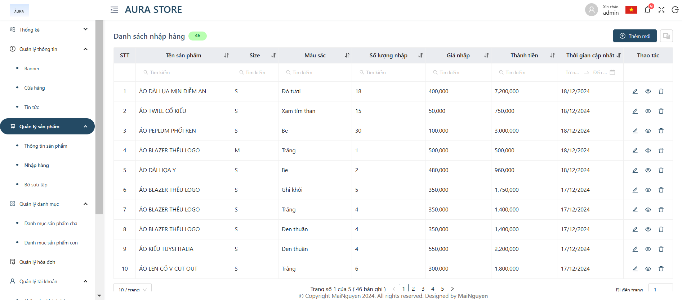

Hình 3‑25: Giao diện quản lý nhập hàng

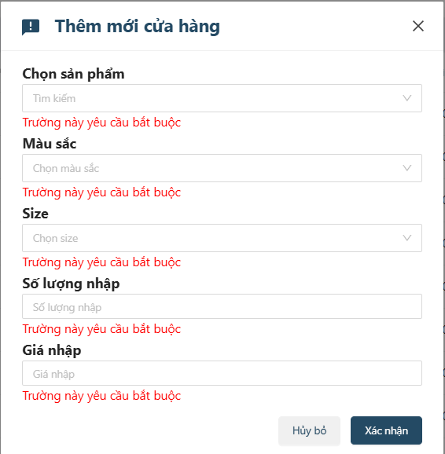

Hình 3‑26: Giao diện thêm mới nhập hàng

* + - 1. Quản lý bộ sưu tập

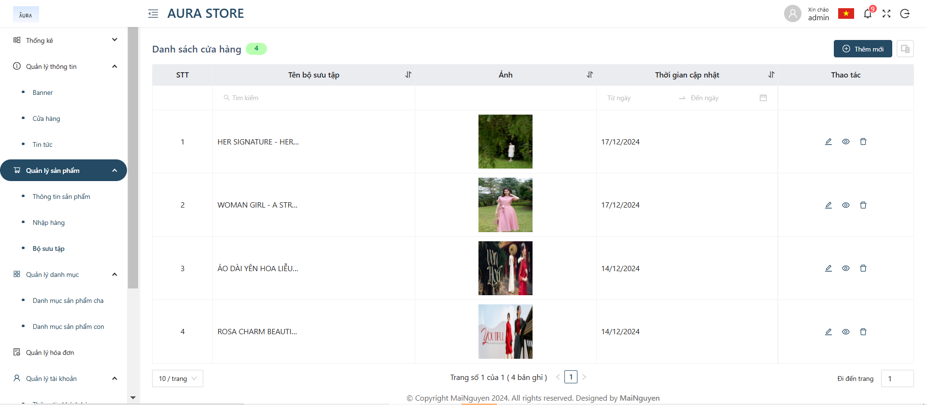

Hình 3‑27: Giao diện quản lý bộ sưu tập

* + - 1. Quản lý danh mục
         1. Quản lý danh mục cha

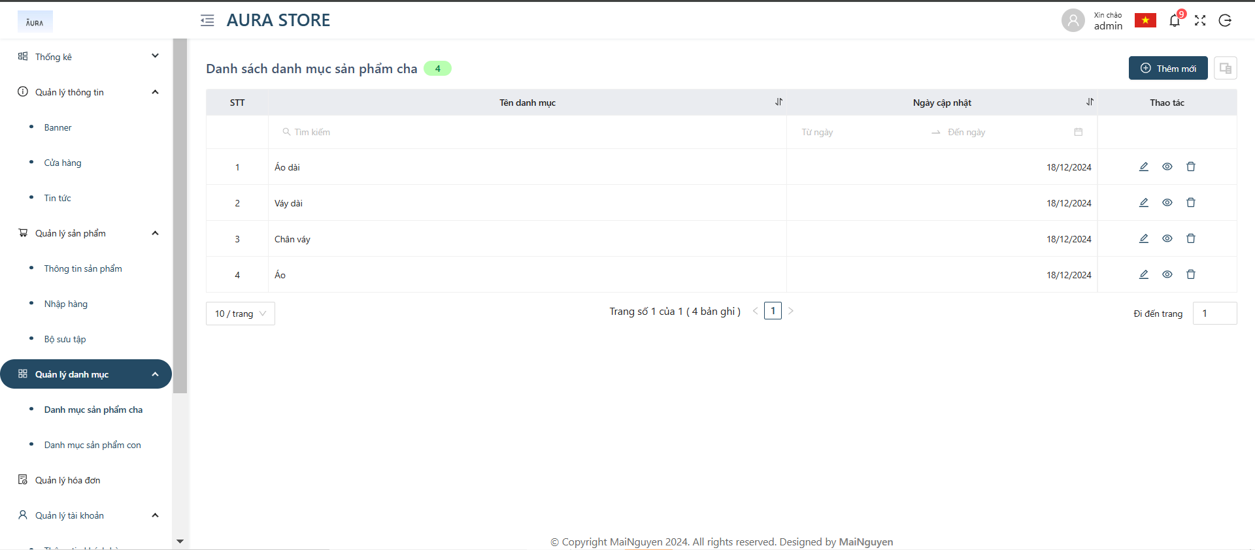

Hình 3‑28: Giao diện quản lý danh mục cha

* + - * 1. Quản lý danh mục con

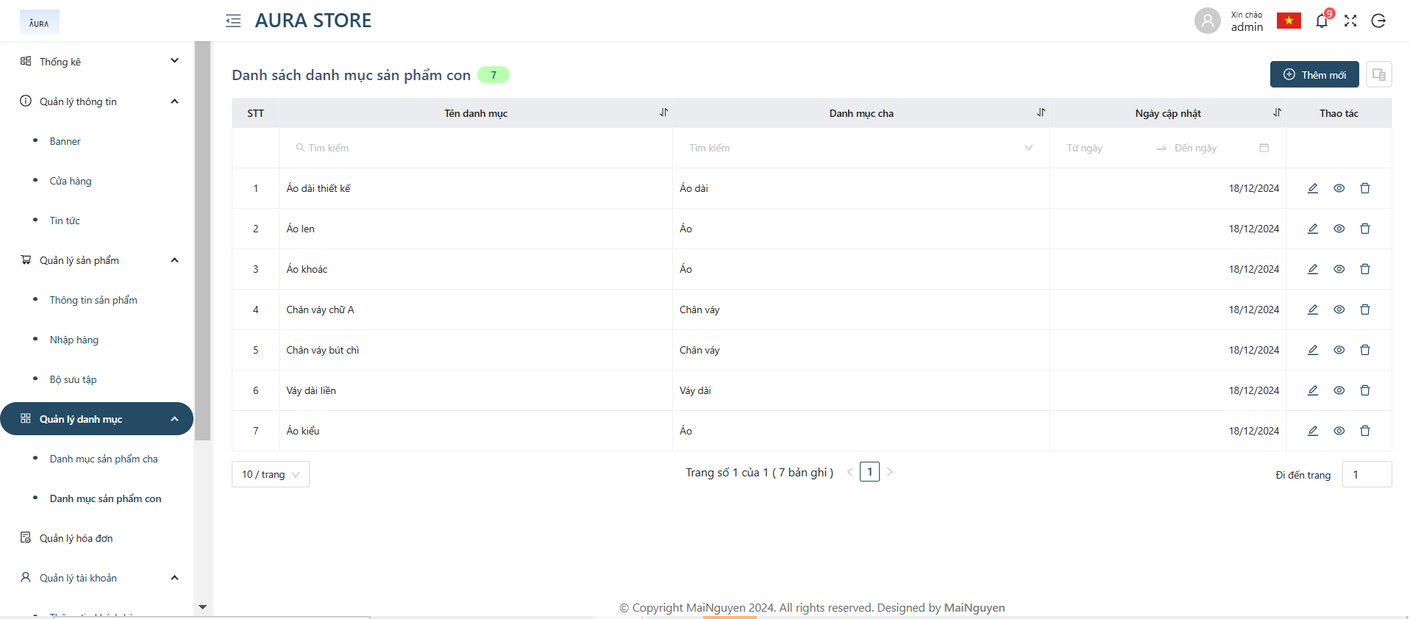

Hình 3‑29: Giao diện quản lý danh mục con

* + - 1. Quản lý hóa đơn

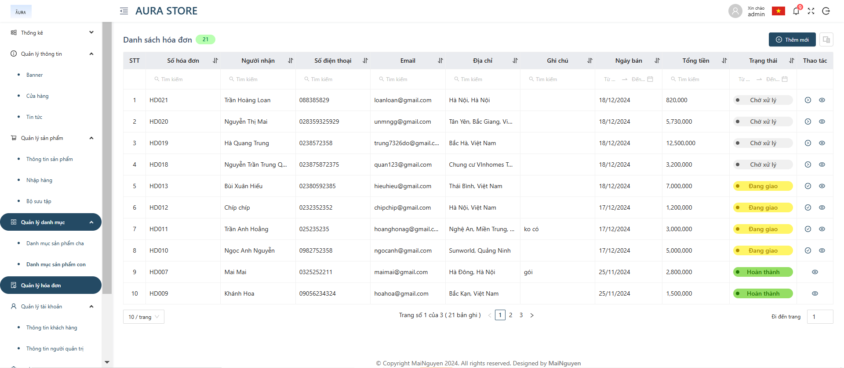

Hình 3‑30: Giao diện quản lý hóa đơn

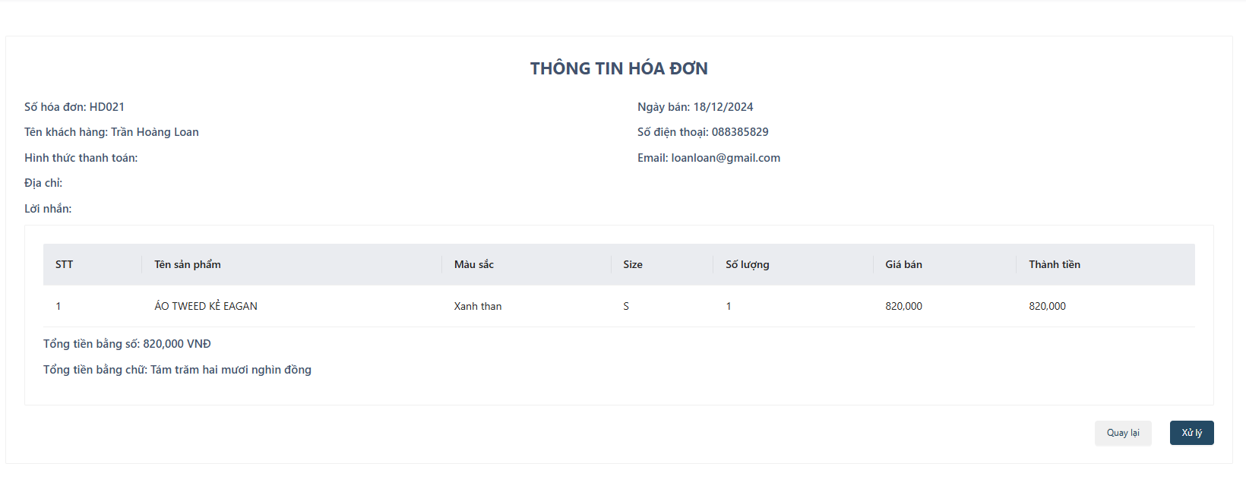

Hình 3‑31: Giao diện Xem chi tiết hóa đơn

* + - 1. Quản lý tài khoản
         1. Quản lý tài khoản người dùng

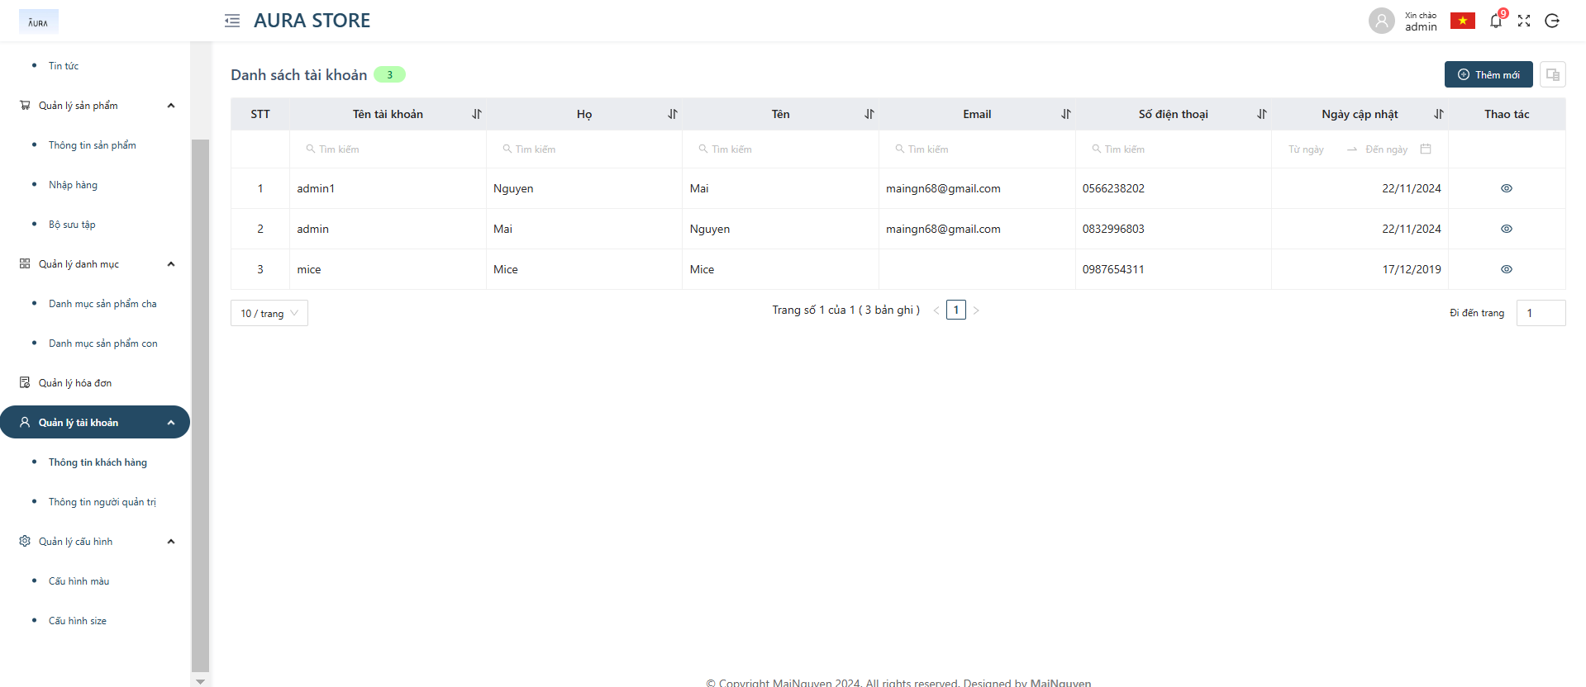

Hình 3‑32: Giao diện quản lý tài khoản người dùng

* + - * 1. Quản lý tài khoản người quản trị

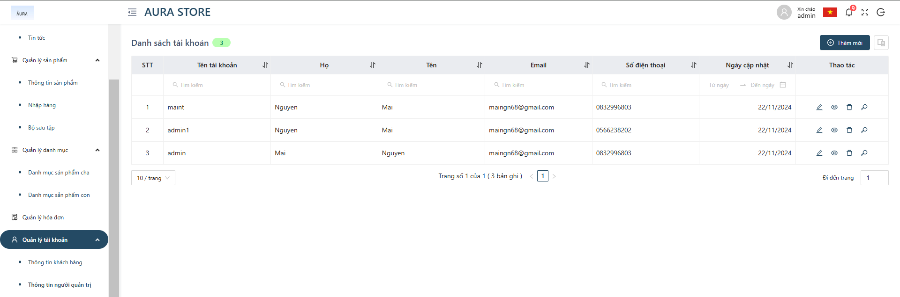

Hình 3‑33: Giao diện quản lý tài khoản người quản trị

* + - 1. Quản lý cấu hình
         1. Quản lý cấu hình màu

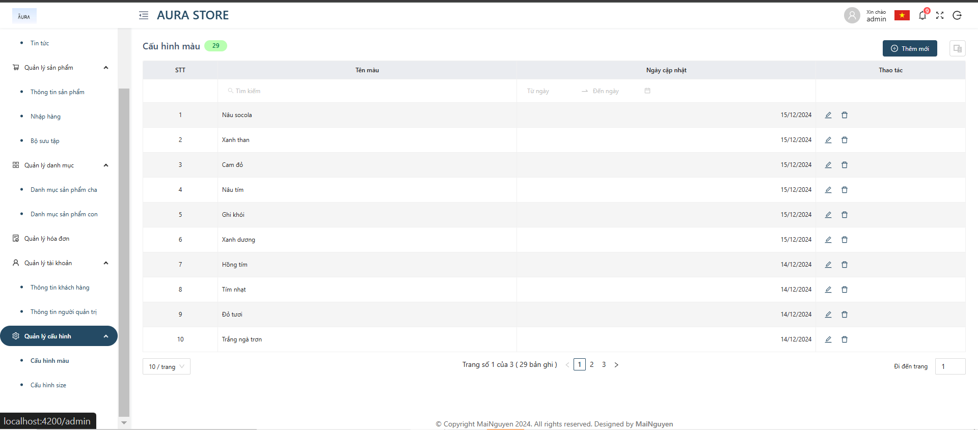

Hình 3‑34: Giao diện quản lý cấu hình màu

* + - * 1. Quản lý cấu hình size

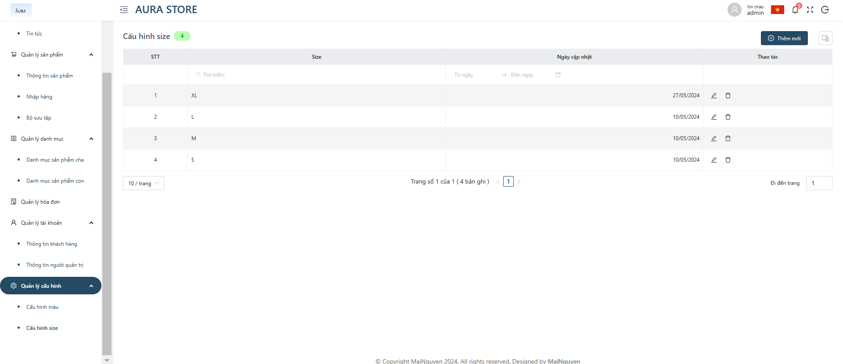

Hình 3‑35: Giao diện quản lý cấu hình size

* 1. Kiểm thử ứng dụng

3. 3. 1. Kế hoạch kiểm thử

Những chức năng được kiểm thử:

* Quản lý sản phẩm: Người quản trị có thể thêm/sửa, xóa sản phẩm.
* Quản lý danh mục: Người quản trị có thể thêm/sửa, xóa danh mục.
* Quản lý đơn đặt hàng: Người quản trị có thể xem, xác nhận đơn hàng.
* Tìm kiếm sản phẩm: Người dùng có thể nhập dữ liệu để tìm sản phẩm.
* Đặt hàng: Người dùng có thể thêm, xóa sản phẩm khỏi giỏ hàng.
* Xem lịch sử đặt hàng: Người dùng có thể xem và hủy đơn hàng đã đặt, trước khi đơn hàng được giao.
* Quản lý bannner: Người quản trị có thể thêm/sửa, xóa banner.
* Thống kê chi phí: Người quản trị có thể xem thống kê chi phí.
* Thống kê doanh thu: Người quản trị có thể xem thống kê doanh thu.
* Thống kê lợi nhuận: Người quản trị có thể xem thống kê lợi nhuận.
* Quản lý tin tức: Người quản trị có thể thêm/sửa, xóa tin tức.
* Quản lý nhập hàng: Người quản trị viên có thể thêm/xóa thông tin nhập hàng.
* Quản lý cửa hàng: Người quản trị có thể thêm/sửa, xóa cửa hàng.
* Quản lý cấu hình tài khoản: Người quản trị có thể thêm/sửa, xóa thông tin tài khoản.
* Đăng ký: Người dùng có thể đăng ký tài khoản
* Đăng nhập: Người dùng có thể đăng nhập vào hệ thống
  + 1. Kiểm thử chức năng

Bảng 3-1: Bảng kiểm thử chức năng

|  |  |  |  |  |  |
| --- | --- | --- | --- | --- | --- |
| **STT** | **Nội dung** | **Mục đích kiểm thử** | **Đầu vào** | **Đầu ra** | **Kết quả** |
| 1 | Kiểm tra giao diện | Kiểm tra giao diện đúng với thiết kế | View tổng thể giao diện | Đúng như thiết kế | Đạt |
| 2 | Quản lý sản phẩm | Kiểm tra chức năng thêm/sửa, xóa sản phẩm | Nhập dữ liệu hợp lệ | Thêm/Sửa sản phẩm thành công | Đạt |
| Nhập dữ liệu không hợp lệ, thiếu dữ liệu bắt buộc | Thông báo không hợp lệ và yêu cầu nhập lại | Đạt |
| 3 | Quản lý danh mục | Kiểm tra chức năng thêm/sửa, xóa danh mục | Nhập dữ liệu sửa hợp lệ | Thêm danh mục thành công | Đạt |
| Nhập dữ liệu không hợp lệ, thiếu dữ liệu bắt buộc | Thông báo không hợp lệ và yêu cầu nhập lại | Đạt |
| 4 | Quản lý đơn đặt hàng | Kiểm tra đầy đủ thông tin | Nhập dữ liệu | Hiển thị các trạng thái đơn trong hệ thống | Đạt |
| Kiểm tra chức năng quản lý đơn đặt hàng | Hủy đơn đặt hàng | Hủy thành công | Đạt |
| 5 | Xem lịch sử đặt hàng | Người dùng có thể xem và hủy đơn hàng đã đặt | Xem đơn hàng đã đặt | Hiển thị danh sách đơn hàng đặt | Đạt |
| Hủy đơn hàng trước khi đơn hàng được giao | Thông báo hủy thành công | Đạt |
| 6 | Tìm kiếm sản phẩm | Kiểm tra chức năng tìm kiếm | Nhập dữ liệu hợp lệ/Chọn trong bộ lọc | Hiển thị danh sách sản phẩm tương ứng | Đạt |
| 7 | Đặt hàng | Kiểm tra chức năng đặt hàng | Nhập dữ liệu sửa hợp lệ | Đặt hàng thành công | Đạt |
| Nhập dữ liệu sửa không hợp lệ | Thông báo không hợp lệ và yêu cầu nhập lại | Đạt |
| 8 | Thống kê chi phí | Kiểm tra chức năng thống kê chi phí | Thống kê chi phí, số tiền đã chi ra để nhập hàng | Thống kê chi phí, số tiền đã chi ra để nhập hàng | Đạt |
| 9 | Thống kê doanh thu | Kiểm tra chức năng thống kê doanh thu | Thống kê doanh thu, sản phẩm đã bán | Thống kê doanh thu, sản phẩm đã bán | Đạt |
| 10 | Thống kê lợi nhuận | Kiểm tra chức năng thống kê lợi nhuận | Thống kê lợi nhuận bán sản phẩm trong tháng | Thống kê lợi nhuận bán sản phẩm trong tháng | Đạt |
| 11 | Đăng ký | Kiểm tra chức năng đăng ký | Nhập dữ liệu sửa hợp lệ | Thêm tài khoản thành công | Đạt |
| Nhập dữ liệu không hợp lệ | Thông báo không hợp lệ và yêu cầu nhập lại | Đạt |
| Cập nhật mật khẩu | Thông báo cập nhật mật khẩu thành công | Chưa hoàn thiện |
| 12 | Đăng nhập | Kiểm tra chức năng đăng nhập | Nhập tài khoản mật khẩu đúng | Đăng nhập thành công, màn hình chuyển tới trang chủ | Đạt |
| Nhập tài khoản, mật khẩu sai | Thông báo tài khoản hoặc mật khẩu sai | Đạt |
| 13 | Quản lý tin tức | Kiểm tra chức năng thêm/sửa, xóa danh mục | Nhập dữ liệu sửa hợp lệ | Thêm tin tức thành công | Đạt |
| Nhập dữ liệu không hợp lệ | Thông báo không hợp lệ và yêu cầu nhập lại | Đạt |
| 14 | Quản lý banner | Kiểm tra chức năng thêm/sửa, xóa danh mục | Nhập dữ liệu sửa hợp lệ | Thêm banner thành công | Đạt |
| Nhập dữ liệu không hợp lệ | Thông báo không hợp lệ và yêu cầu nhập lại | Đạt |
| 15 | Quản lý cửa hàng | Kiểm tra chức năng thêm/sửa, xóa danh mục | Nhập dữ liệu sửa hợp lệ | Thêm cửa hàng thành công | Đạt |
| Nhập dữ liệu không hợp lệ, thiếu dữ liệu bắt buộc | Thông báo không hợp lệ và yêu cầu nhập lại | Đạt |
| 16 | Quản lý nhập hàng | Kiểm tra chức năng thêm/sửa, xóa danh mục | Nhập dữ liệu sửa hợp lệ | Thêm nhập hàng thành công | Đạt |
| Nhập dữ liệu không hợp lệ, thiếu dữ liệu bắt buộc | Thông báo không hợp lệ và yêu cầu nhập lại | Đạt |
| 17 | Quản lý cấu hình tài khoản | Kiểm tra chức năng thêm/sửa, xóa danh mục | Nhập dữ liệu sửa hợp lệ | Thêm tài khoản thành công | Đạt |
| Nhập dữ liệu không hợp lệ, thiếu dữ liệu bắt buộc | Thông báo không hợp lệ và yêu cầu nhập lại | Đạt |

* + 1. Kết quả kiểm thử
* Tỉ lệ test case đạt: 96% (29/30)
* Tỉ lệ test case thất bại: 4% (1/30)
* Hệ thống chạy ổn định trên các trình duyệt web khác nhau như Firefox, Google Chrome, Microsoft Edge.
  1. Kết luận chương 3

Trong chương 3, em đã trình bày về kết quả đạt được sau khi hoàn thành dự án bao gồm: giao diện người dùng, giao diện người quản trị và phần kiểm thử hệ thống.

# KẾT LUẬN

1. **Kết quả đạt được**

* Qua quá trình thực hiện đồ án xây dựng website bán quần áo AURA, , em đã phần nào hiểu được quy trình và nghiệp vụ, cách thức xây dựng một hệ thống quản lý hoàn chỉnh. Đồng thời nó cũng giúp em có thêm được cho mình nhiều kinh nghiệm và kiến thức quý báu.

Có thể kể đến một số ưu điểm của ứng dụng:

* Hệ thống đã có thể vận hành dựa trên các nghiệp vụ cơ bản như quản lý sản phẩm, quản lý danh mục, quản lý đơn đặt hàng, ….
* Hệ thống có thể quản lý được tồn kho mua và bán của cửa hàng, hạn chế tình trạng thiếu hụt, mất mát của sản phẩm.
* Người dùng có thể tìm kiếm được thông tin sản phẩm cần thiết một cách dễ dàng.
* Sản phẩm được phân bố hiển thị rõ theo danh mục sản phẩm.
* Có giao diện thống kê cho chi phí, doanh thu và lợi nhuận của cửa hàng theo từng tháng. Giúp người quản trị quản lý và nhìn thấy được số liệu 1 cách rõ ràng nhất.

1. **Hạn chế**

* Chưa tối ưu được toàn bộ chức năng, một số lỗi vẫn có thể xảy ra.
* Việc xử lý mua bán đối với trang web kinh doanh còn hạn chế khi người dùng chưa có nhiều phương thức thanh toán đa dạng.

1. **Hướng phát triển**

* Và trong thời gian tới, em sẽ cố gắng khắc phục các hạn chế còn tồn đọng, những vấn đề chưa được giải quyết tốt, và bổ sung thêm một số chức năng mới cho hệ thống như: Thêm quyền dành cho người dùng, quản lý người dùng, theo dõi đơn hàng, thêm nhiều phương thức thanh toán dành cho người dùng, người dùng có thể theo dõi được trạng thái đơn hàng thông qua việc đăng nhập vào website…

# TÀI LIỆU THAM KHẢO

1. Đỗ Ngọc Sơn, Phan Văn Viên, Nguyễn Phương Nga - *Giáo trình Hệ quản trị cơ sở dữ liệu* - Trường Đại học Công nghiệp Hà Nội - NXB Khoa học và Kĩ thuật.
2. Nguyễn Trung Phú, Trần Phương Nhung, Đỗ Thị Minh Nguyệt - *Giáo trình Thiết kế Web* - Trường Đại học Công nghiệp hà Nội – NXB Thống kê.
3. Nguyễn Thị Thanh Huyền (2011) - *Giáo trình phân tích thiết kế hệ thống –* Trường Đại học Công nghiệp Hà Nội - NXB Giáo dục Việt Nam.
4. Hoàng Quang Huy, Phùng Đức Hòa, Trịnh Bá Quý - *Giáo trình Nhập môn công nghệ phần mềm* - NXB Đại học Công nghiệp Hà Nội, 2016.
5. Nguyễn Bá Nghiễn – *Giáo trình lập trình Java* - NXB thông tin và truyền thông.

**PHỤ LỤC**

## **PHỤ LỤC 1**

**Mô tả chi tiết các usecase và biểu đồ trình tự**

1. 1. **Use case “**Đăng ký**”**
      1. Biểu đồ UC

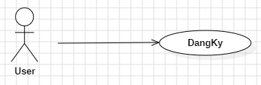

*Hình 1‑1: Use case “*Đăng ký*”*

* + 1. Đặc tả UC

**Mô tả vắn tắt:** Use case này cho phép người dùng đăng ký tài khoản.

**Luồng sự kiện**

* **Luồng cơ bản:**

1. Use case này bắt đầu khi người dùng muốn đăng ký vào hệ thống bằng cách click vào “Đăng Ký”. Hệ thống hiển thị màn hình chọn phương thức đăng ký.
2. Người dùng bấm “Đăng ký bằng số điện thoại”, hệ thống hiển thị màn hình nhập số điện thoại.
3. Người dùng nhập số điện thoại và bấm nút “Tiếp tục”, hệ thống xác nhận tính hợp lệ của số điện thoại.
4. Nếu thông tin đăng ký hợp lệ và số điện thoại chưa tồn tại trong hệ thống, hệ thống gửi mã OTP và lưu vào bảng OTP trong cơ sở dữ liệu.
5. Người dùng nhập mã OTP, nếu đúng hệ thống sẽ tạo tài khoản mới vào bảng User trong cơ sở dữ liệu.
6. Người dùng bấm “Đăng ký bằng số email”, hệ thống hiển thị màn hình nhập email
7. Người dùng nhập số điện thoại và bấm nút “Tiếp tục”, hệ thống xác nhận tính hợp lệ của email.
8. Nếu thông tin đăng ký hợp lệ và email chưa tồn tại trong hệ thống, hệ thống gửi mã OTP và lưu vào bảng OTP trong cơ sở dữ liệu.
9. Người dùng nhập mã OTP, nếu đúng hệ thống sẽ tạo tài khoản mới vào bảng User trong cơ sở dữ liệu.
10. Người dùng nhập các thông tin cá nhân để setup tài khoản, hệ thống sẽ lưu thông tin vào bảng User trong cơ sở dữ liệu.

* **Luồng rẽ nhánh:**

1. Tại bước 2b và 3b trong luồng cơ bản, nếu người dùng nhập số điện thoại, email đã tồn tại thì hệ thống sẽ hiển thị cảnh báo “Số điện thoại/ email đã tồn tại”.

2. Tại bất kỳ thời điểm nào trong luồng cơ bản, hệ thống không kết nối được với cơ sở dữ liệu thì sẽ hiển thị thông báo “Có lỗi xảy ra” và use case kết thúc.

* **Các yêu cầu đặc biệt:** Không có
* **Tiền điều kiện:** Không có
* **Hậu điều kiện:** Không có
* **Điểm mở rộng:** Người dùng có thể đăng nhập vào hệ thống.
  + 1. Biểu đồ trình tự

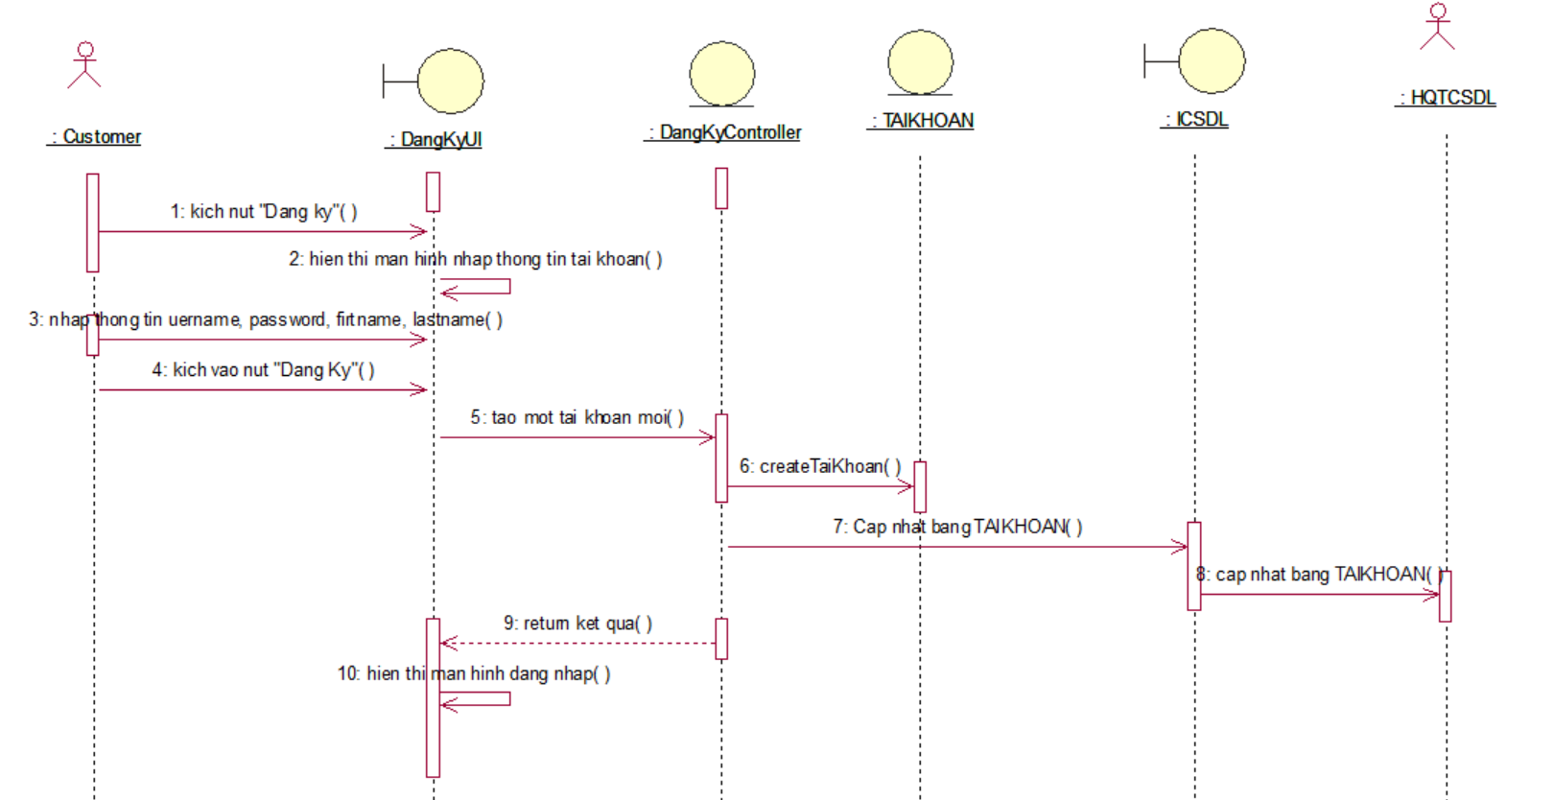

*Hình 1‑2: Use case “*Đăng ký”

* + 1. Biểu đồ lớp chi tiết

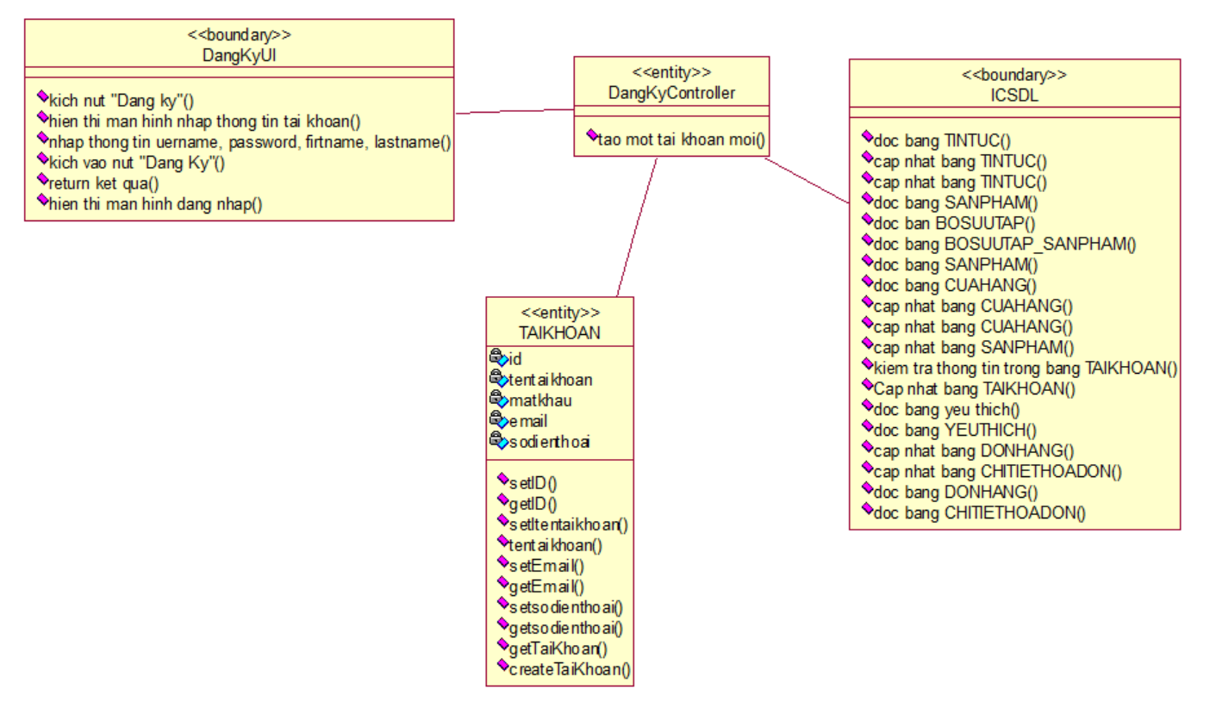Hình 1-3: Biểu đồ lớp chi tiết use case “Đăng ký”

* 1. **Use case “Đăng nhập”**
     1. Biểu đồ UC

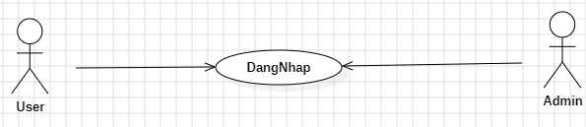

*Hình 1‑4: Use case “*Đăng nhập”

* + 1. Đặc tả UC

**Mô tả vắn tắt:** Use case này cho phép người dùng đăng nhập vào hệ thống.

**Luồng sự kiện**

* **Luồng cơ bản:**

1.Use case này bắt đầu khi người dùng kích vào nút “Đăng nhập” trên thanh tiêu đề

2. Hệ thống sẽ yêu cầu người dùng nhập thông tin tài khoản gồm tên đăng nhập và mật khẩu, sau đó tiến hành đăng nhập.

3.Người dùng nhập số điện thoại sau đó click vào nút “Đăng nhập”. Hệ thống truy cập vào bảng TAIKHOAN trong cơ sở dữ liệu để kiểm tra số điện thoại đã nhập và hiển thị menu chính.

       Use case kết thúc.

* **Luồng rẽ nhánh**

1. Tại bước 3 trong luồng cơ bản nếu thông tin tài khoản không đúng thì hệ thống sẽ đưa ra thông báo “Thông tin tài khoản mật khẩu không chính xác” và yêu cầu người dùng nhập lại.

2. Tại bất kỳ thời điểm nào trong luồng cơ bản, hệ thống không kết nối được với cơ sở dữ liệu thì sẽ hiển thị thông báo “Có lỗi xảy ra” và use case kết thúc.

* **Các yêu cầu đặc biệt**: Phân quyền khi đăng nhập.
* **Tiền điều kiện**: Người dùng cần có tài khoản hệ thống.
* **Hậu điều kiện**: Không có.
* **Điểm mở rộng**: Người dùng có thể sử dụng các chức năng hệ thống.
  + 1. Biểu đồ trình tự

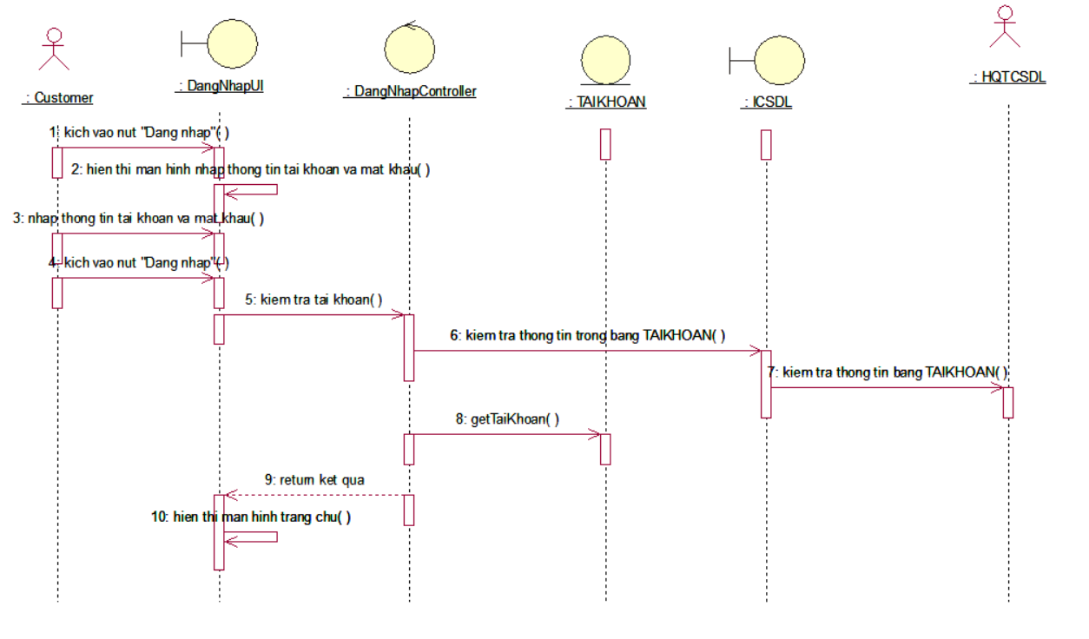

Hình 1-5. Biểu đồ trình tự use case Đăng nhập

* + 1. Biểu đồ lớp chi tiết

*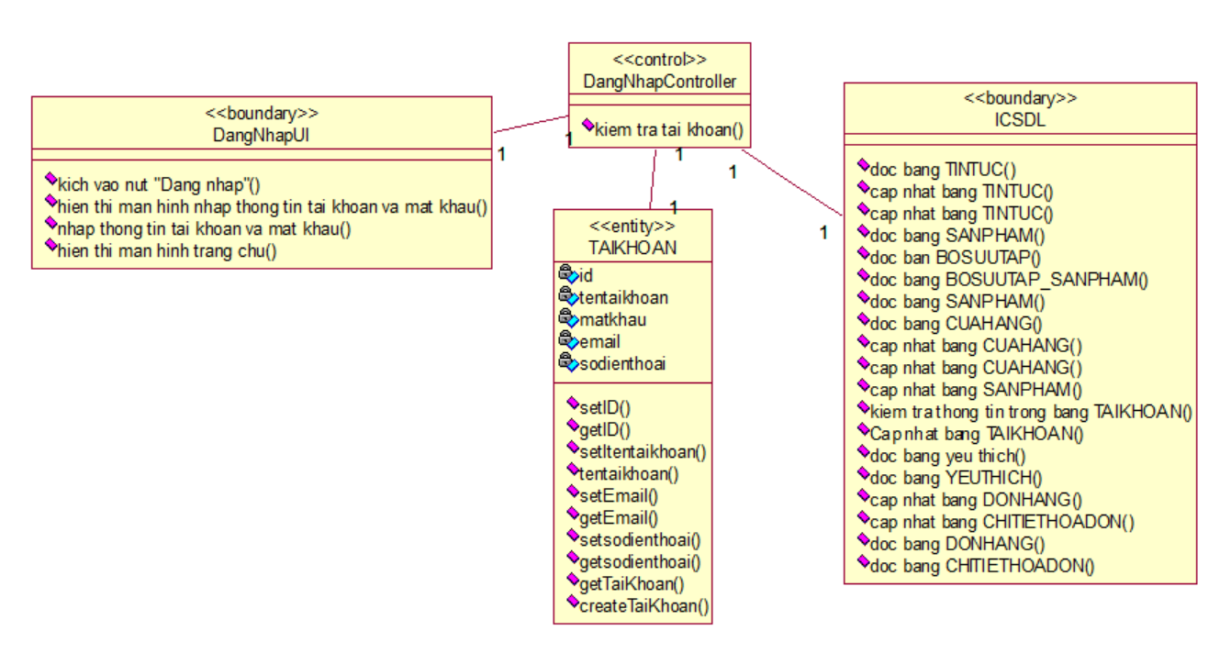Hình 1-6: Biểu đồ lớp chi tiết use case “Đăng nhập”*

* 1. **Use case “**Xem sản phẩm theo danh mục sản phẩm**”**
     1. Biểu đồ UC

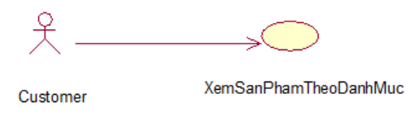

*Hình 1‑7: Use case “*Xem sản phẩm theo danh mục sản phẩm”

* + 1. Đặc tả UC

**Mô tả vắn tắt:** Use case này cho phép người dùng xem sản phẩm theo danh mục

**Luồng sự kiện**

* **Luồng cơ bản:**

1. Use case này bắt đầu khi người dùng kích vào 1 danh mục trên thanh menu. Hệ thống sẽ lấy thông tin về danh mục con gồm tên danh mục từ bảng DANHMUC và hiển thị lên màn hình.

2. Người dùng kích vào 1 tên danh mục con trong danh sách. Hệ thống sẽ lấy thông tin về các sản phẩm theo danh mục gồm ảnh minh họa, tên sản phẩm, giá từ bảng SANPHAM và hiển thị lên màn hình. Use case kết thúc.

* **Luồng rẽ nhánh**

1. Tại bất kỳ bước nào trong luồng cơ bản, nếu không có kết nối được với cơ sở dữ liệu thì hệ thống sẽ hiển thị một thông báo “Có lỗi xảy ra” và use case kết thúc.

* **Các yêu cầu đặc biệt:** Xử lý thông tin tìm kiếm theo viết tắt.
* **Tiền điều kiện:** Không có.
* **Hậu điều kiện:** Không có.
* **Điểm mở rộng:** Không có.
  + 1. Biểu đồ trình tự

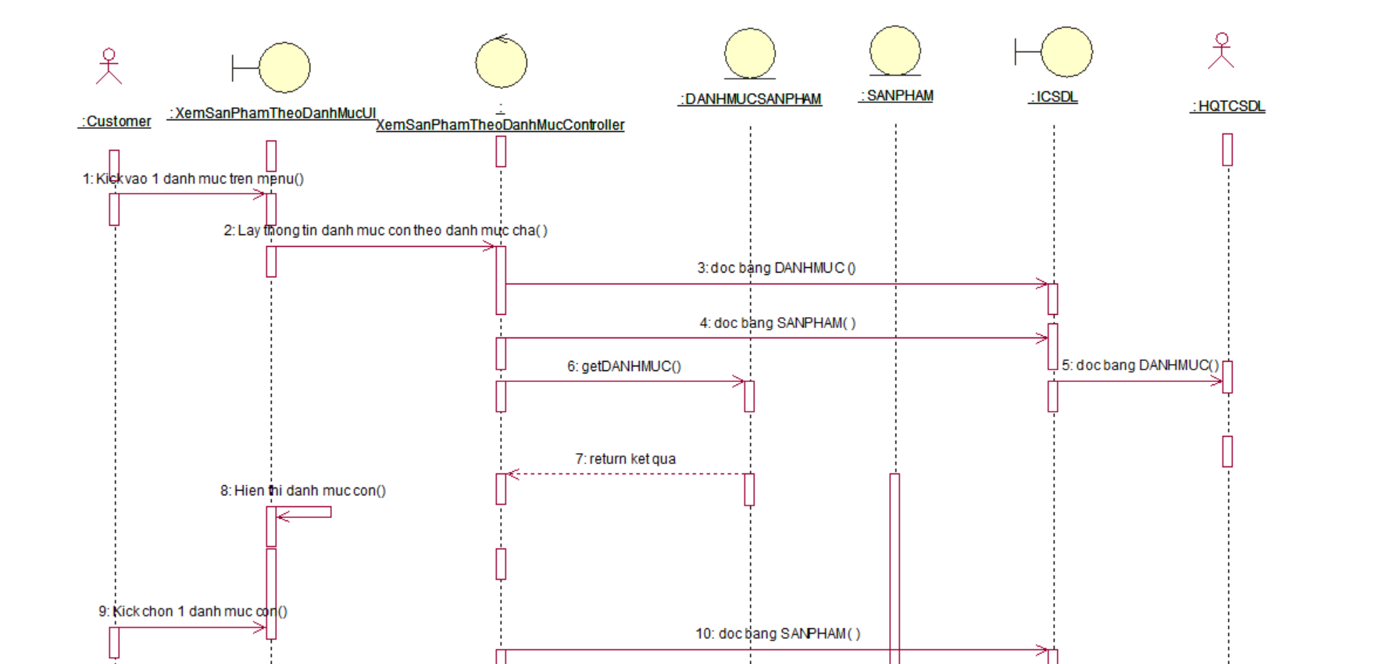

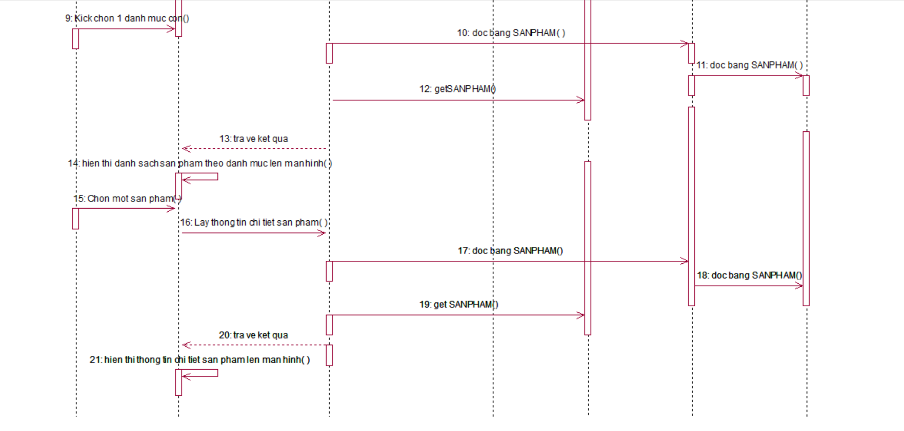

*Hình 1‑8: Biểu đồ trình tự UC Xem sản phẩm theo danh mục sản phẩm*

* + 1. Biểu đồ lớp chi tiết

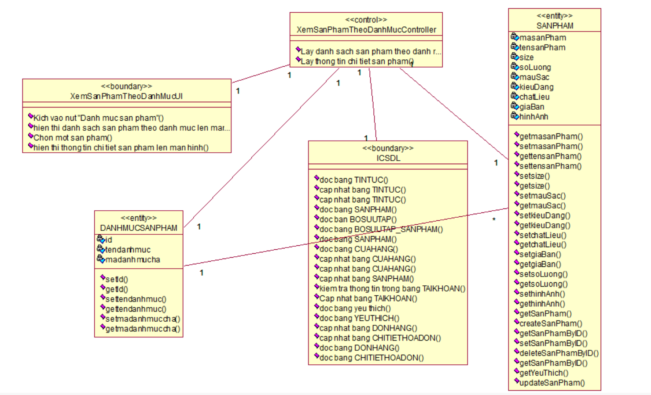

Hình 1-9: Biểu đồ lớp chi tiết use case “Xem sản phẩm theo danh mục”

# 

* 2. **Usecase “Tìm kiếm sản phẩm”**
     1. Biểu đồ UC

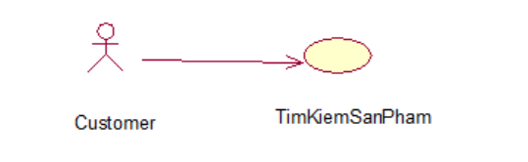

Hình 1‑10: Use case “Tìm kiếm sản phẩm”

* + 1. Đặc tả UC

**Mô tả vắn tắt:** Use case này cho phép người dùng tìm kiếm sản phẩm theo tên.

**Luồng sự kiện**

* **Luồng cơ bản:**

1. Use case này bắt đầu khi người dùng kích chuột vào ô “tìm kiếm” trên thanh công cụ. Hệ thống sẽ yêu cầu người dùng nhập tên sản phẩm người dùng cần tìm kiếm. Sau khi nhập xong tên sản phẩm cần tìm kiếm, người dùng bấm phím “enter”. Hệ thống sẽ lấy thông tin sản phẩm từ bảng SANPHAM có tên sản phẩm trùng với tên sản phẩm người dùng tìm kiếm và hiện thị danh sách các sản phẩm ra màn hình với các thông tin: Tên sản phẩm, giá sản phẩm, ảnh

Use case kết thúc.

* **Luồng rẽ nhánh**

1. Tại bất kỳ bước nào trong luồng cơ bản, hệ thống không kết nối được với cơ sở dữ liệu thì sẽ hiển thị thông báo “Có lỗi xảy ra” và use case kết thúc.

* **Các yêu cầu đặc biệt:** Xử lý thông tin tìm kiếm theo viết tắt.
* **Tiền điều kiện:** Không có.
* **Hậu điều kiện:** Không có.
* **Điểm mở rộng:** Không có.
  + 1. Biểu đồ trình tự

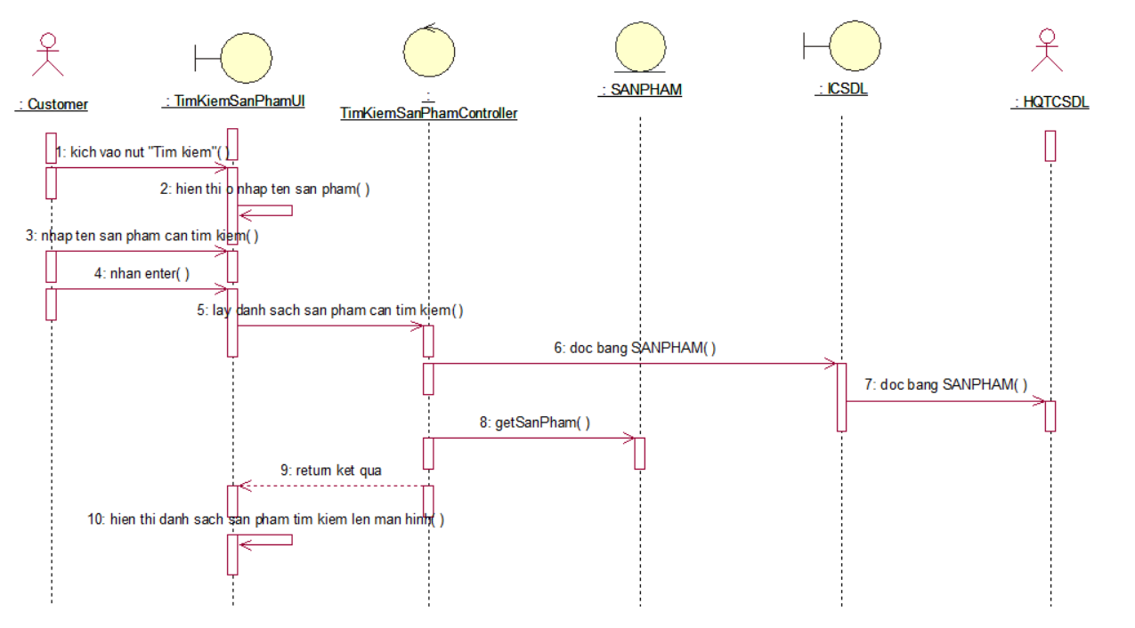

Hình 1‑11: Use case “Tìm kiếm sản phẩm”

* + 1. Biểu đồ lớp chi tiết

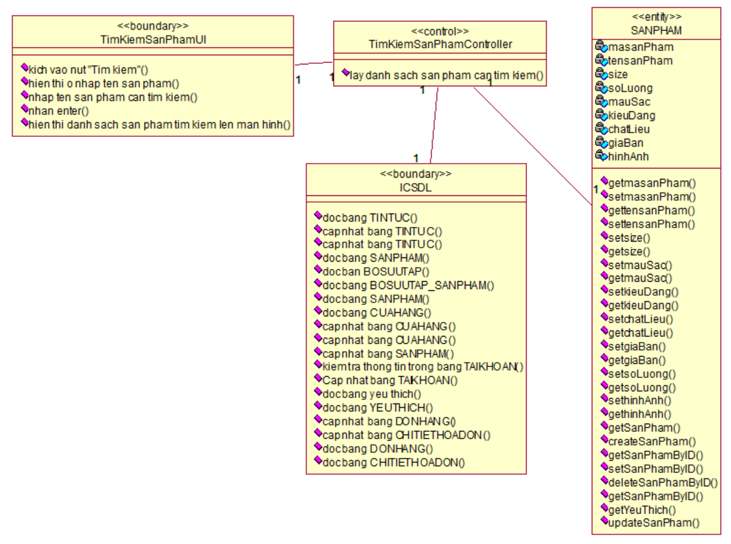

*Hình 1-12: Biểu đồ lớp chi tiết use case “Tìm kiếm sản phẩm”*

* 1. **Usecase “Tìm kiếm cửa hàng”**
     1. Biểu đồ UC

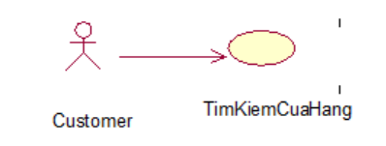

Hình 1‑13: Use case “Tìm kiếm cửa hàng”

* + 1. Đặc tả UC

**Mô tả vắn tắt:** Use case này cho phép người dùng tìm kiếm cửa hàng theo tên

**Luồng sự kiện**

* **Luồng cơ bản:**

1. Use case này bắt đầu khi người dùng nhập thông tin tên cửa hàng và kích vào nút tìm kiếm. Hệ thống sẽ lấy thông tin các cửa hàng trong bảng CUAHANG và hiển thị ra màn hình danh sách các cửa hàng có chứa tên vừa vừa nhập bao gồm các thông tin: Tên cửa hàng, địa chỉ, điện thoại của từng cửa hàng.

Use case kết thúc.

* **Luồng rẽ nhánh**

1. Tai bước 1 trong luồng cơ bản, nếu hệ thống không tìm thấy cửa hàng nào thì sẽ hiển thị danh sách trống. Use case kết thúc.

2. Tại bất cứ thời điểm nào trong luồng cơ bản, hệ thống không kết nối được với cơ sở dữ liệu thì sẽ hiển thị cảnh báo “Có lỗi xảy ra” và use case kết thúc.

* **Các yêu cầu đặc biệt:** Xử lý thông tin tìm kiếm theo viết tắt.
* **Tiền điều kiện:** Không có.
* **Hậu điều kiện:** Không có.
* **Điểm mở rộng:** Không có.
  + 1. Biểu đồ trình tự

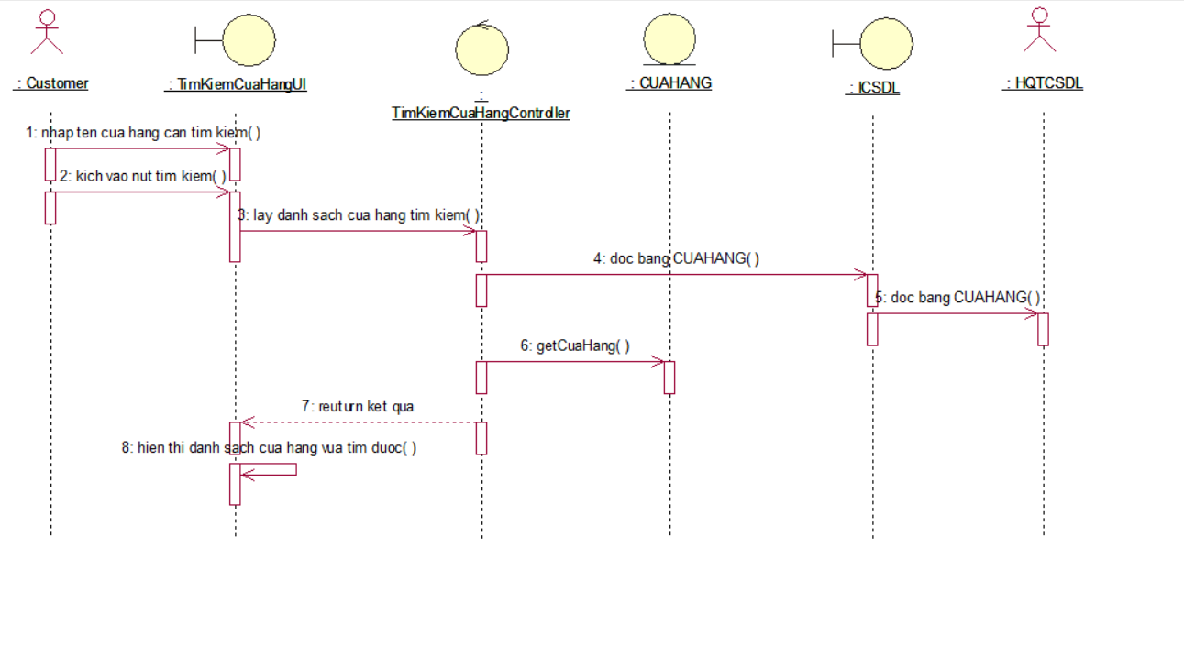

Hình 1‑14: Use case “Tìm kiếm cửa hàng”

* + 1. Biểu đồ lớp chi tiết

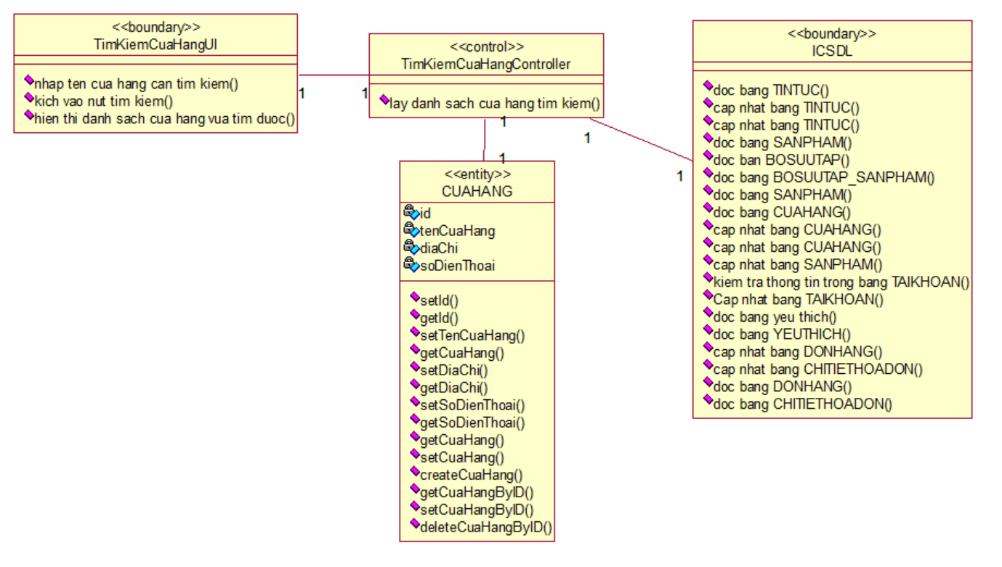

*Hình 1-15: Biểu đồ lớp chi tiết use case “Tìm kiếm cửa hàng”*

* 1. **Usecase “Xem lịch sử mua hàng”**
     1. Biểu đồ UC

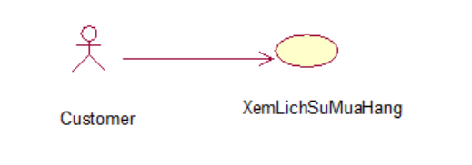

Hình 1‑16: Use case “Xem thống kê”

* + 1. Đặc tả UC

**Mô tả vắn tắt:** Use case này cho phép người dùng xem lịch sử mua hàng

**Luồng sự kiện**

* **Luồng cơ bản:**

1. Use case này bắt đầu khi người dùng chọn “Đơn hàng” trong màn hình tài khoản. Hệ thống sẽ hiển thị danh sách thông tin đơn hàng đã được giao thành công gồm: mã đơn hàng, ngày mua, tổng tiền, tên người dùng lên màn hình.

2. Người dùng kích vào một đơn hàng. Hệ thống sẽ hiển thị thông tin chi tiết đơn hàng lên màn hình.

Use case kết thúc.

* **Luồng rẽ nhánh:**

1. Tại bất kỳ thời điểm nào trong luồng cơ bản, hệ thống không kết nối được với cơ sở dữ liệu thì sẽ hiển thị thông báo lỗi và use case kết thúc.

* **Các yêu cầu đặc biệt:** Không có
* **Tiền điều kiện:** Không có
* **Hậu điều kiện:** Không có
* **Điểm mở rộng:** Người dùng có thể đăng nhập vào hệ thống.
  + 1. Biểu đồ trình tự

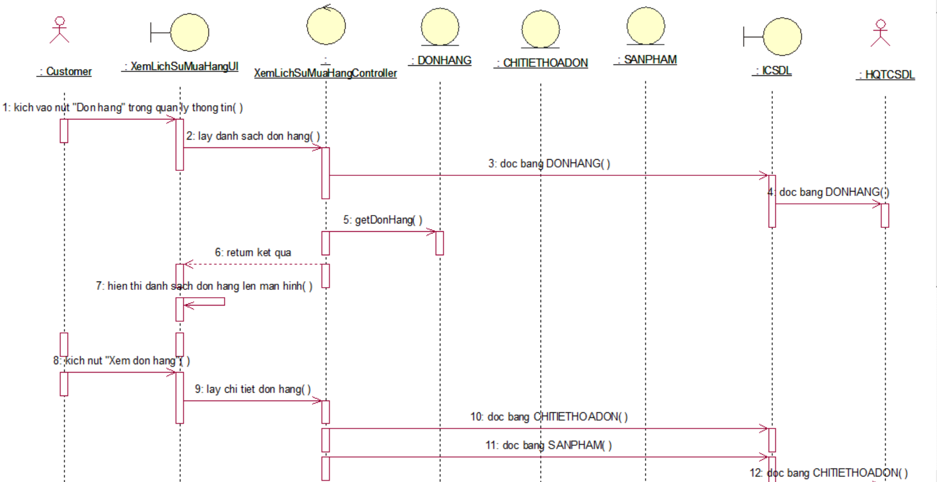

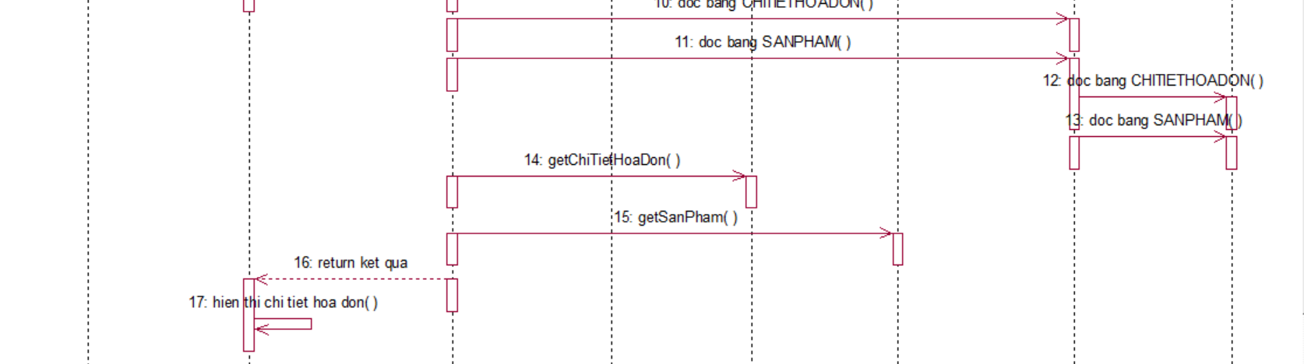

Hình 1‑17: Use case “Xem lịch sử mua hàng”

* + 1. Biểu đồ lớp chi tiết

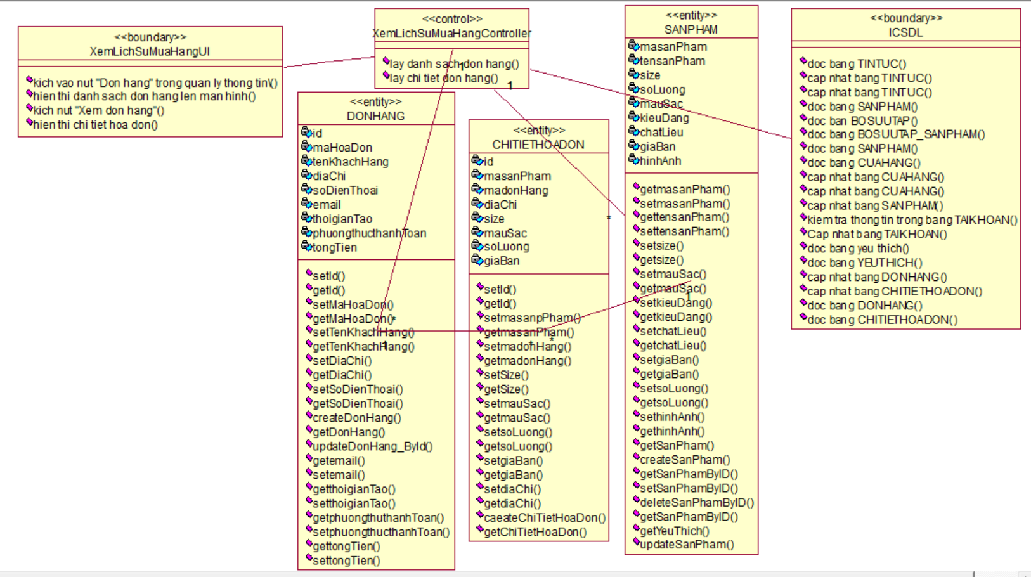

Hình 1-18: Biểu đồ lớp chi tiết use case “Xem lịch sử mua hàng”

* 1. **Usecase “Hủy đơn hàng”**
     1. Biểu đồ UC

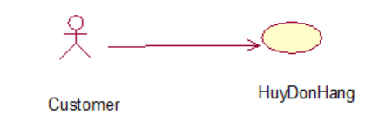

Hình 1‑19: Use case “Hủy mua hàng”

* + 1. Đặc tả UC

**Mô tả vắn tắt:** Use case này cho phép người dùng hủy đơn hàng khi đơn hàng chưa được xử lý.

**Luồng sự kiện**

* **Luồng cơ bản:**

1) Use case này bắt đầu khi người dùng chọn “Đơn hàng” trong màn hình tài khoản. Hệ thống hiển thị thông tin đơn hàng đang được xử lý, đang giao lên màn hình.

2) Người dùng kích vào “Hủy đơn” trên màn hình để hủy đơn hàng. Hệ thống hiển thị thông báo xác nhận hủy đơn hàng.

3) Người dùng click Xác nhận hủy đơn hàng. Hệ thống sẽ xóa thông tin về đơn hàng đồng thời thông báo trạng thái của đơn hàng đã được hủy. Use case kết thúc.

* **Luồng rẽ nhánh:**

1. Tại bất kỳ thời điểm nào trong luồng cơ bản, hệ thống không kết nối được với cơ sở dữ liệu thì sẽ hiển thị thông báo “Có lỗi xảy ra” và use case kết thúc.

* **Các yêu cầu đặc biệt:** Không có
* **Tiền điều kiện:** Không có
* **Hậu điều kiện:** Không có
* **Điểm mở rộng:** Người dùng có thể đăng nhập vào hệ thống.
  + 1. Biểu đồ trình tự

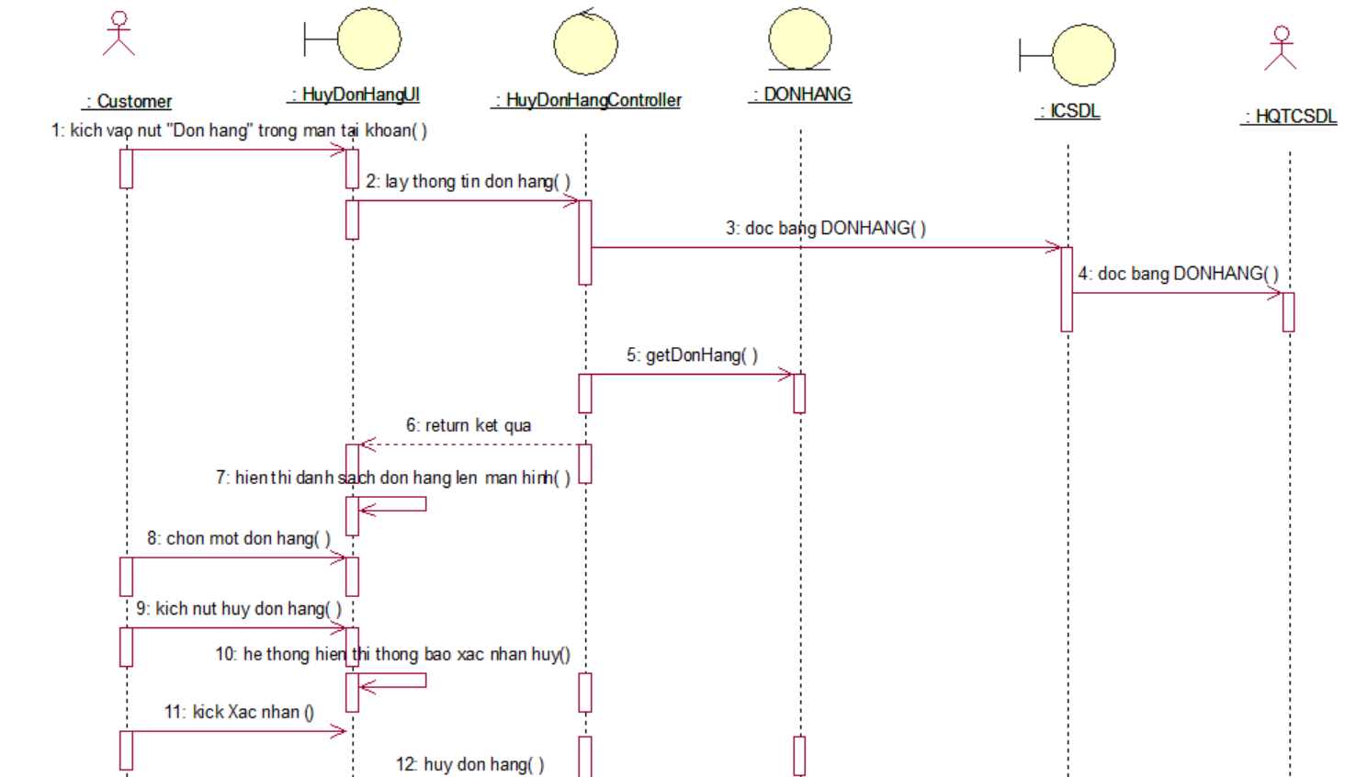

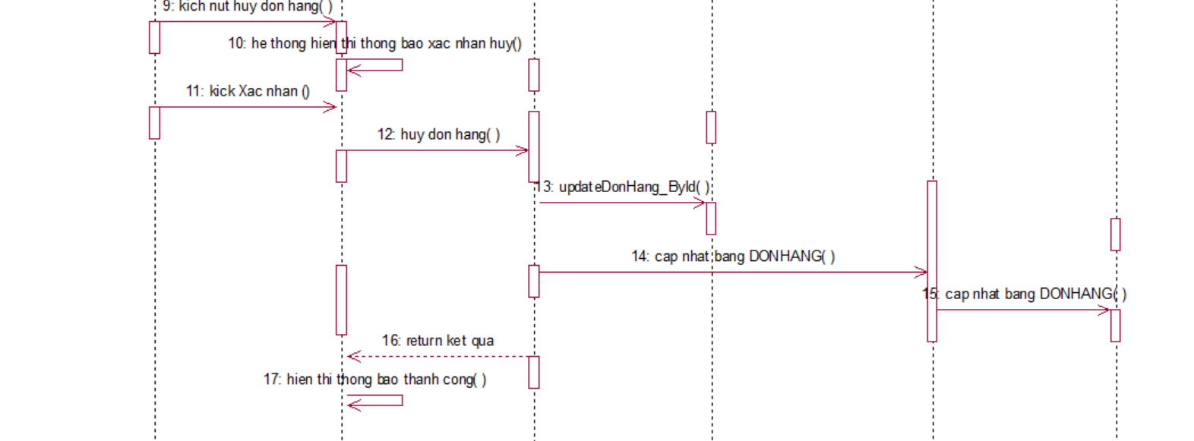

Hình 1-20: Use case “Hủy đơn hàng”

* + 1. Biểu đồ lớp chi tiết

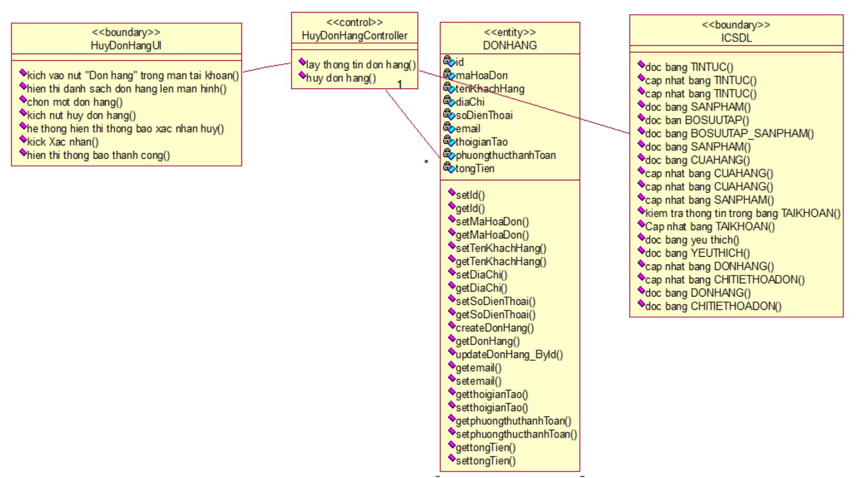

Hình 1-21: Biểu đồ lớp chi tiết use case “Hủy đơn hàng”

* 1. **Use case “Quản lý bộ sưu tập”**
     1. Biểu đồ UC

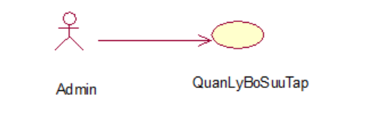

Hình 1‑22: Use case “Quản lý bộ sưu tập”

* + 1. Đặc tả UC

**Mô tả vắn tắt:** Use case này cho phép người quản trị bộ sưu tập các sản phẩm.

**Luồng sự kiện:**

* **Luồng cơ bản:**

1) Use case này bắt đầu khi người quản trị kích vào nút “BỘ SƯU TẬP” trên menu quản trị. Hệ thống lấy thông tin chi tiết của các tin tức các bộ sưu tập gồm: tên bộ sưu tập, ảnh từ bảng BOSUUTAP trong cơ sở dữ liệu và hiển thị danh sách các bộ sưu tập lên màn hình.

2) Thêm bộ sưu tập:

a. Người quản trị kích vào nút “Thêm mới” trên cửa sổ danh sách bộ sưu tập. Hệ thống hiển thị màn hình yêu cầu nhập thông tin chi tiết cho bộ sưu tập gồm tên bộ sưu tập, ảnh và sản phẩm thuộc bộ sưu tập.

b. Người quản trị nhập thông tin của tên bộ sưu tập, ảnh và sản phẩm thuộc bộ sưu tập và kích vào nút “Thêm mới”. Hệ thống sẽ sinh một mã bộ sưu tập mới, tạo một bộ sưu tập trong bảng BOSUUTAP và hiển thị danh sách các bộ sưu tập đã được cập nhật.

3) Cập nhật bộ sưu tập:

a. Người quản trị kích vào nút “Sửa” trên một dòng bộ sưu tập. Hệ thống sẽ lấy thông tin cũ của bộ sưu tập được chọn gồm: tên bộ sưu tập, ảnh và danh sách sản phẩm thuộc bộ sưu tập từ bảng BOSUUTAP, BOSUUTAP_SANPHAM và hiển thị lên màn hình.

b. Người quản trị nhập thông tin mới cho tên bộ sưu tập, ảnh và danh sách sản phẩm thuộc bộ sưu tập và kích vào nút “Cập nhật”. Hệ thống sẽ sửa thông tin của bộ sưu tập đã chọn trong bảng BOSUUTAP và hiển thị danh sách bộ sưu tập đã cập nhật.

4) Xóa tin tức thương hiệu

a. Người quản trị kích vào nút “Xóa” trên một dòng bộ sưu tập. Hệ thống sẽ hiển thị một màn hình yêu cầu xác nhận xóa.

b. Người quản trị kích vào nút “Đồng ý”. Hệ thống sẽ xóa bộ sưu tập được chọn khỏi bảng BOSUUTAP và BOSUUTAP_SANPHAM và hiển thị danh sách các bộ sưu tập đã cập nhật. Use case kết thúc.

* **Luồng rẽ nhánh**

1. Tại mục 1 và 2 trong luồng cơ bản khi người quản trị nhập thiếu thông tin các trường tên bộ sưu tập, ảnh, danh sách sản phẩm thuộc bộ sưu tập thì hệ thống sẽ hiển thị lên thông báo “Bạn phải nhập đầy đủ thông tin bắt buộc”.

2. Tại bước 4b trong luồng cơ bản người quản trị kích nút “Hủy” hệ thống sẽ trở lại màn danh sách bộ sưu tập. Use case kết thúc.

3. Tại bất cứ thời điểm nào trong luồng cơ bản, nếu không kết nối được cơ sở dữ liệu thì hệ thống sẽ hiện thị thông báo lỗi và use case kết thúc.

* **Các yêu cầu đặc biệt**

Use case này chỉ cho phép người quản trị thực hiện.

* **Tiền điều kiện**

Người quản trị cần đăng nhập để thực hiện.

* **Hậu điều kiện**

Nếu use case kết thúc thành ông thì thông tin về sản phẩm sẽ được cập nhật trong cơ sở dữ liệu.

* + 1. Biểu đồ trình tự

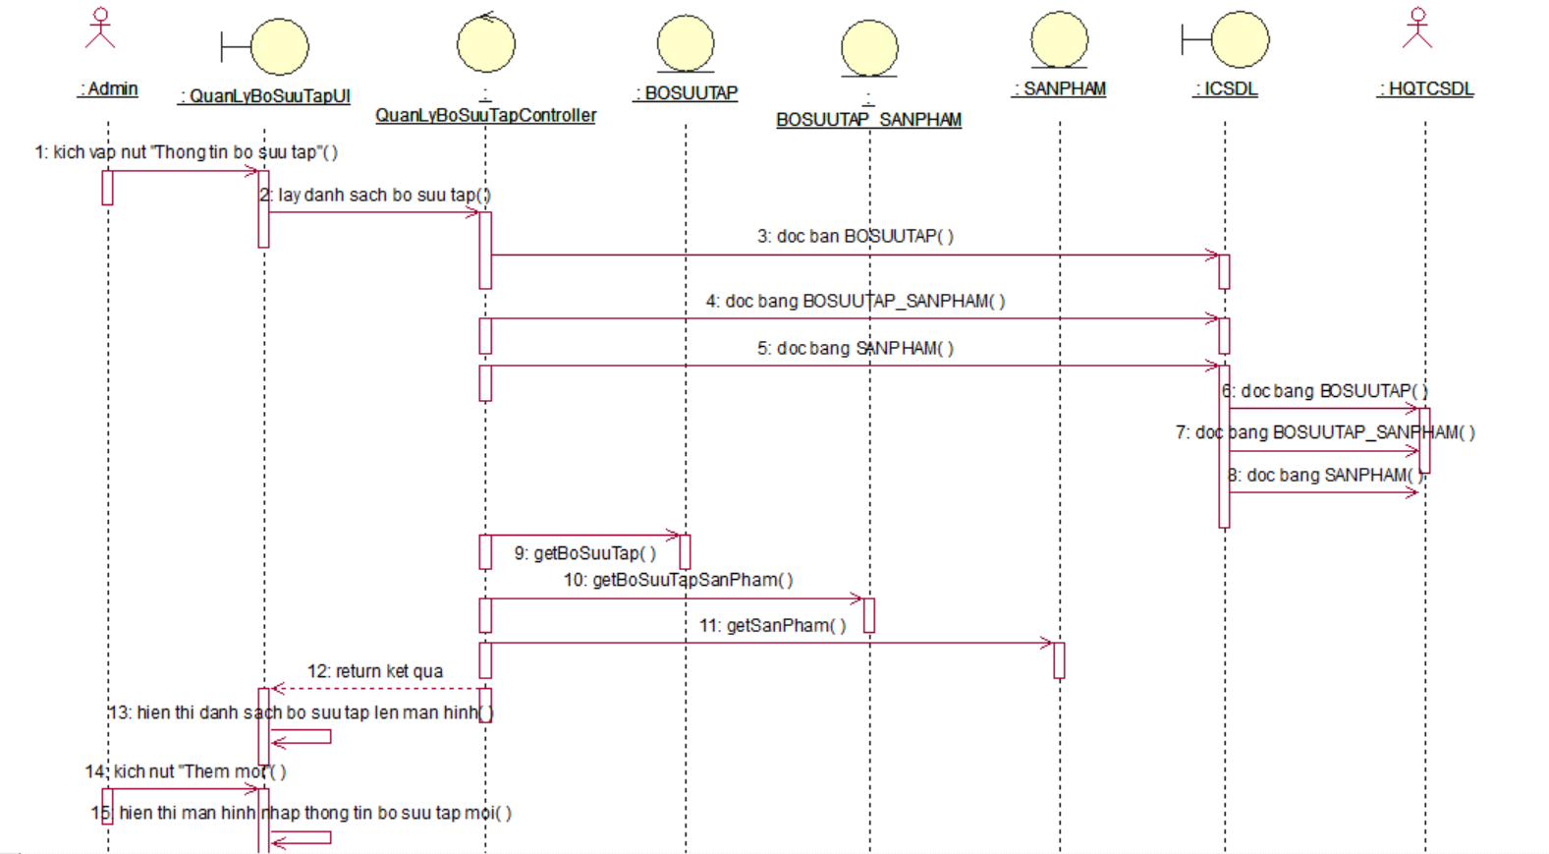

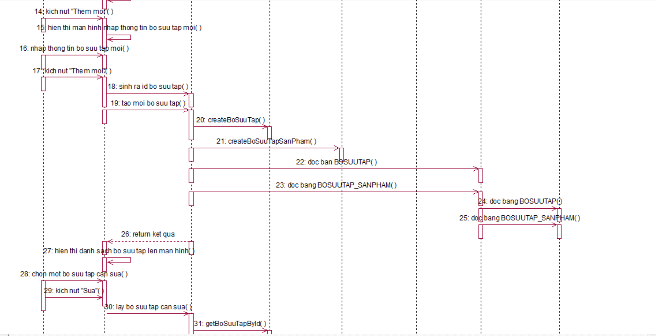

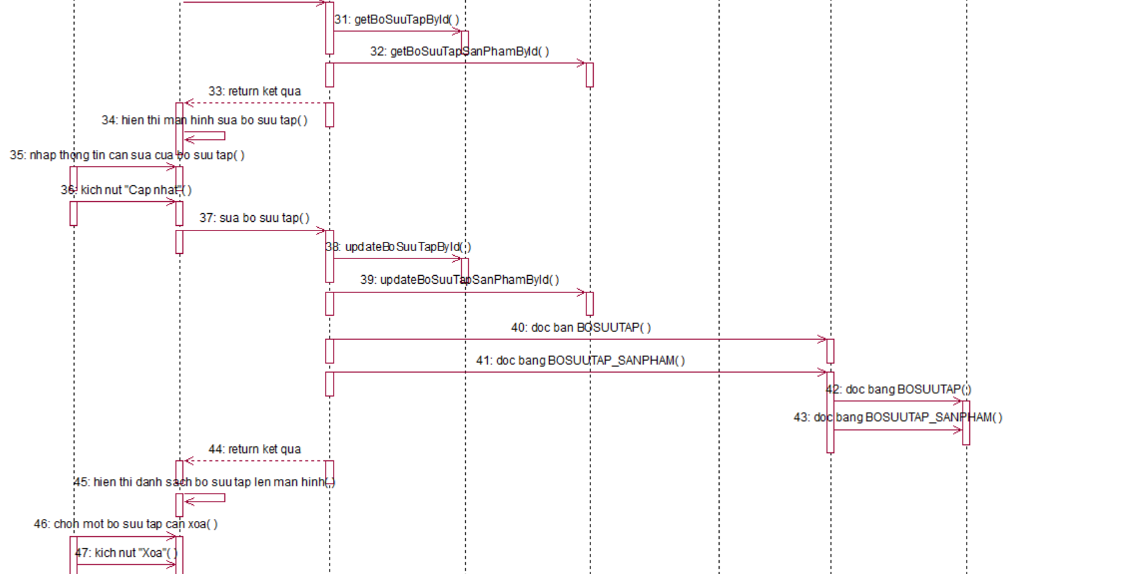

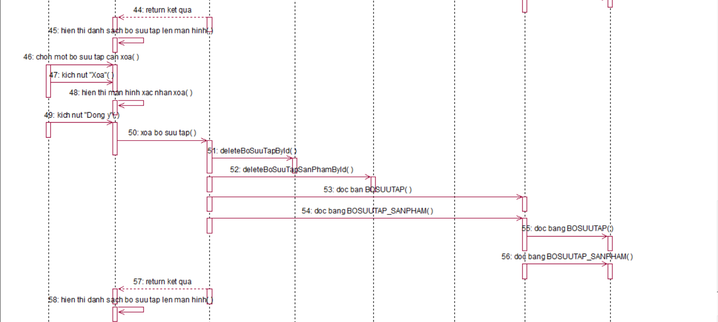

Hình 1‑23: Use case “Quản lý bộ sưu tập”

* + 1. Biểu đồ lớp chi tiết

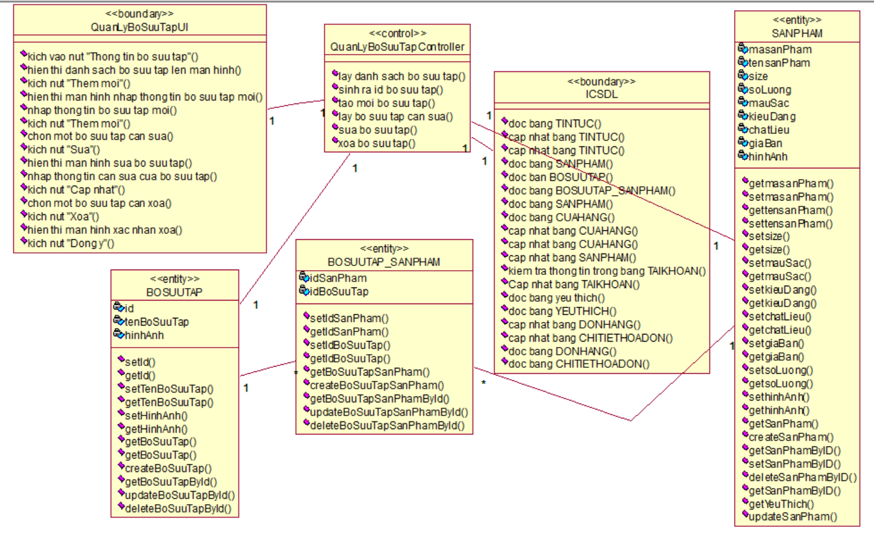

Hình 1-24: Biểu đồ lớp chi tiết use case “Quản lý bộ sưu tập”

* 1. **Use case “Quản lý doanh thu”**
     1. Biểu đồ UC

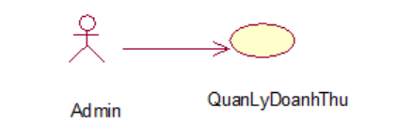

Hình 1‑25: Use case “Quản lý doanh thu”

* + 1. Đặc tả UC

**Mô tả vắn tắt:** Use case này cho phép người quản trị xem được biểu đồ thống kê doanh thu theo từng tháng.

**Luồng sự kiện:**

* **Luồng cơ bản:**

1. Use case này bắt đầu khi người dùng kích vào “Quản lý doanh thu” trên thanh menu. Hệ thống sẽ hiển thị lên màn hình giao diện dashboard thống kê doanh thu theo tháng của shop. Use case kết thúc.

2. Khi người dùng kích nút khác. Use case kết thúc.

* **Luồng rẽ nhánh:**

1. Tại bất kỳ bước nào trong luồng cơ bản, nếu không có kết nối được với cơ sở dữ liệu thì hệ thống sẽ hiển thị một thông báo “Có lỗi xảy ra” và use case kết thúc.

* **Các yêu cầu đặc biệt:** Không có
* **Tiền điều kiện:** Người dùng phải đăng nhập vào hệ thống.
* **Hậu điều kiện:** Không có.
* **Điểm mở rộng:** Không có.
  + 1. Biểu đồ trình tự

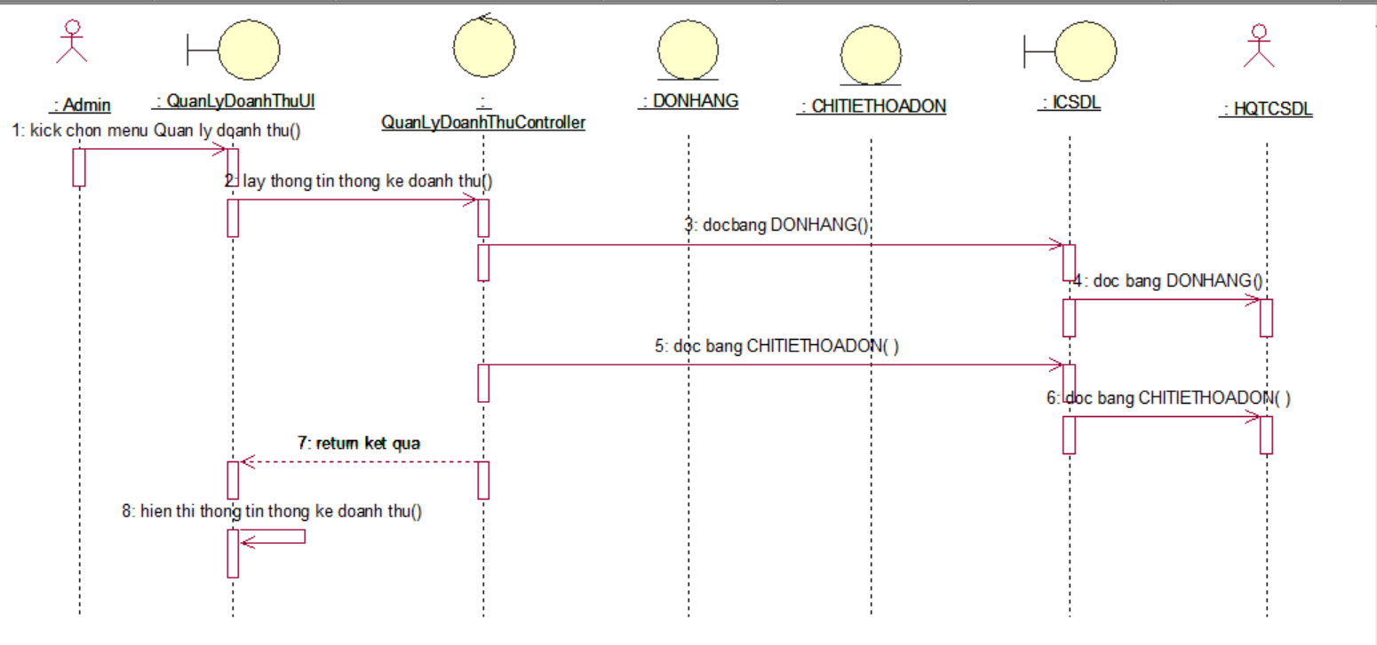

Hình 1‑26: Use case “Quản lý doanh thu”

* + 1. Biểu đồ lớp chi tiết

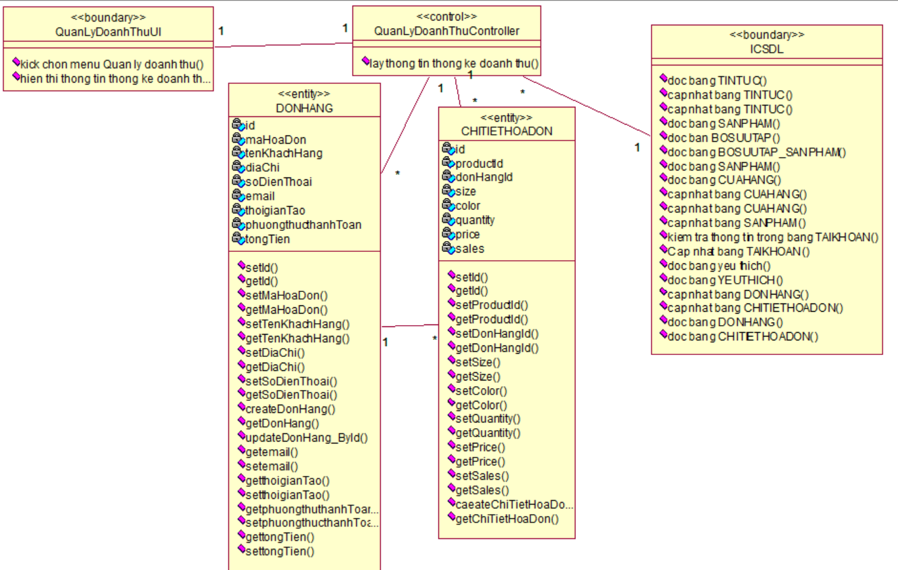

Hình 1-27: Biểu đồ lớp chi tiết use case “Quản lý doanh thu”

* 1. **Use case “Quản lý chi phí”**
     1. Biểu đồ UC

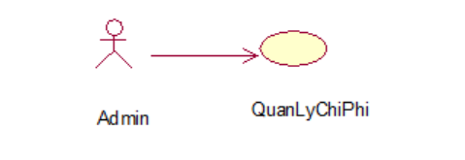

Hình 1‑28: Use case “Quản lý chi phí”

* + 1. Đặc tả UC

**Mô tả vắn tắt:** Use case này cho phép người quản trị xem được biểu đồ thống kê chi phí theo từng tháng.

**Luồng sự kiện:**

* **Luồng cơ bản:**

1. Use case này bắt đầu khi người dùng kích vào “Quản lý chi phí” trên thanh menu. Hệ thống sẽ hiển thị lên màn hình giao diện dashboard thống kê dchhi phí theo tháng của shop. Use case kết thúc.

2. Khi người dùng kích nút khác. Use case kết thúc.

* **Luồng rẽ nhánh:**

1. Tại bất kỳ bước nào trong luồng cơ bản, nếu không có kết nối được với cơ sở dữ liệu thì hệ thống sẽ hiển thị một thông báo “Có lỗi xảy ra” và use case kết thúc.

* **Các yêu cầu đặc biệt:** Không có
* **Tiền điều kiện:** Người dùng phải đăng nhập vào hệ thống.
* **Hậu điều kiện:** Không có.
* **Điểm mở rộng:** Không có.
  + 1. Biểu đồ trình tự

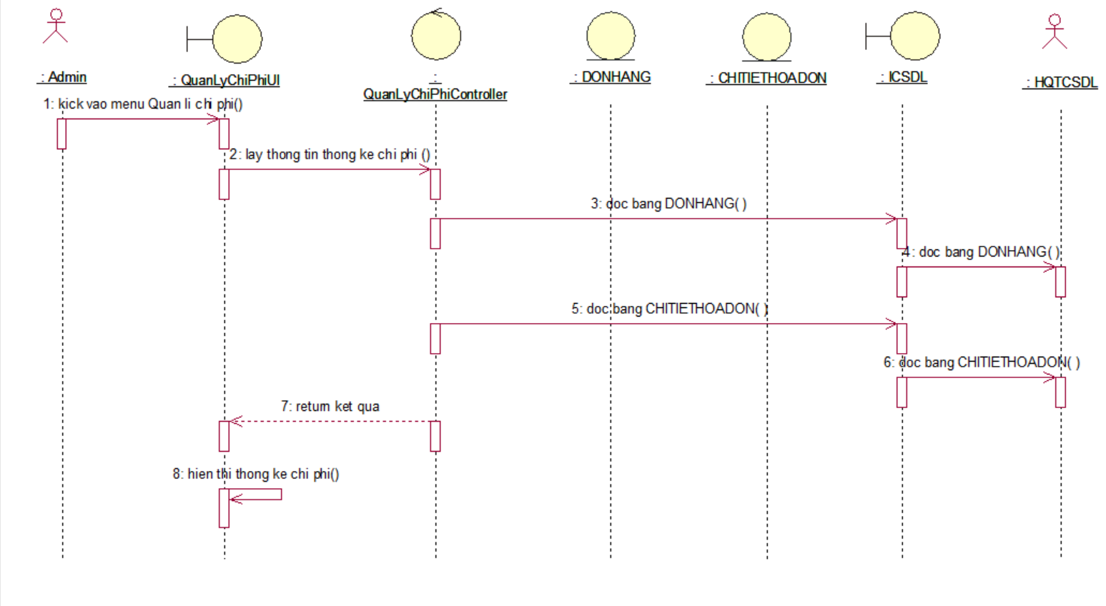

Hình 1‑29: Use case “Quản lý chi phí”

* + 1. Biểu đồ lớp chi tiết

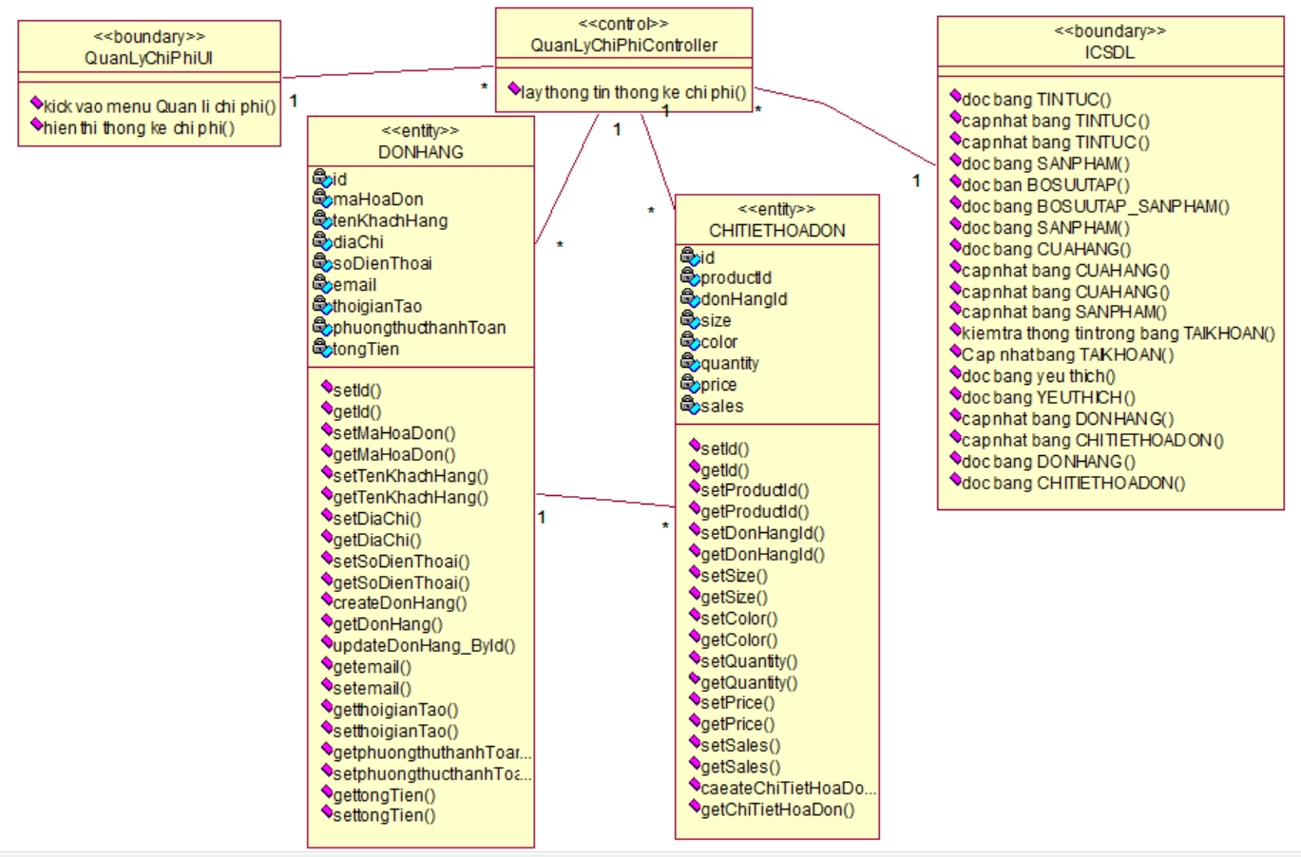

Hình 1-30: Biểu đồ lớp chi tiết use case “Quản lý chi phí”

* 1. **Use case “Quản lý lợi nhuận”**
     1. Biểu đồ UC

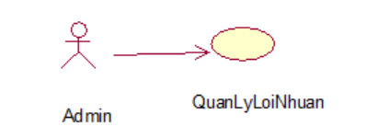

Hình 1‑31: Use case “Quản lý lợi nhuận”

* + 1. Đặc tả UC

**Mô tả vắn tắt:** Use case này cho phép người quản trị xem được biểu đồ thống kê lợi nhuận theo từng tháng.

**Luồng sự kiện:**

* **Luồng cơ bản:**

1. Use case này bắt đầu khi người dùng kích vào “Quản lý lợi nhuận” trên thanh menu. Hệ thống sẽ hiển thị lên màn hình giao diện dashboard thống kê lợi nhuận theo tháng của shop. Use case kết thúc.

2. Khi người dùng kích nút khác. Use case kết thúc.

* **Luồng rẽ nhánh:**

1. Tại bất kỳ bước nào trong luồng cơ bản, nếu không có kết nối được với cơ sở dữ liệu thì hệ thống sẽ hiển thị một thông báo “Có lỗi xảy ra” và use case kết thúc.

* **Các yêu cầu đặc biệt:** Không có
* **Tiền điều kiện:** Người dùng phải đăng nhập vào hệ thống.
* **Hậu điều kiện:** Không có.
* **Điểm mở rộng:** Không có.
  + 1. Biểu đồ trình tự

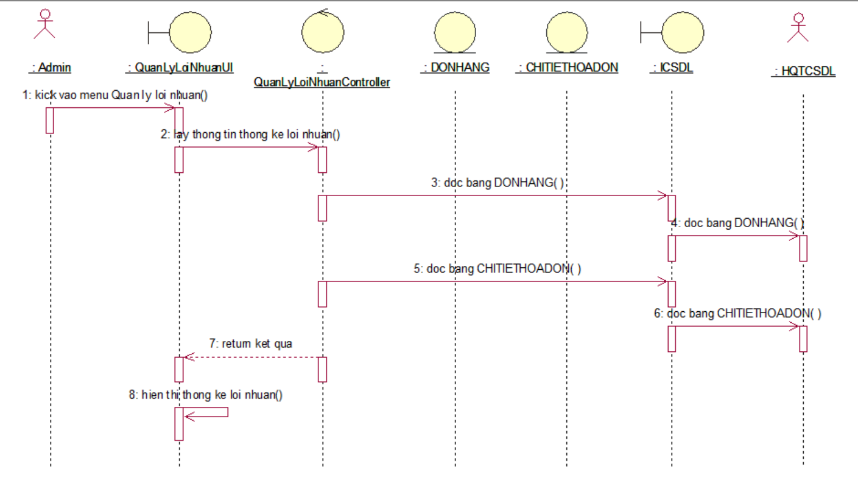

Hình 1‑32: Use case “Quản lý lợi nhuận”

* + 1. Biểu đồ lớp chi tiết

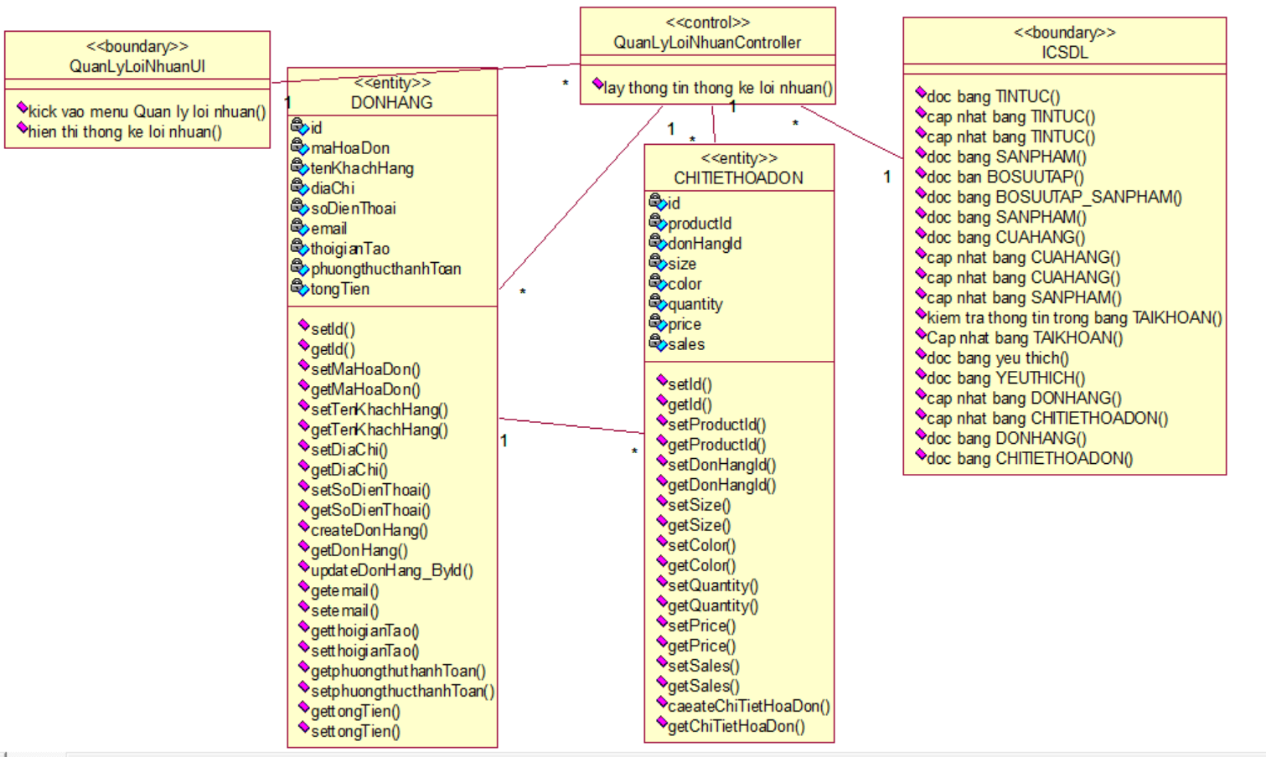

Hình 1-33: Biểu đồ lớp chi tiết use case “Quản lý lợi nhuận”

* 1. **Use case “Quản lý đơn hàng”**
     1. Biểu đồ UC

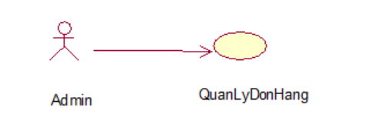

Hình 1‑34: Use case “Quản lý đơn hàng”

* + 1. Đặc tả UC

**Mô tả vắn tắt:** Use case này cho phép người quản trị quản lý các đơn hàng của mình.

**Luồng sự kiện:**

* **Luồng cơ bản:**

1) Use case này bắt đầu khi người quản trị kích vào chức năng Quản lý hóa đơn trên menu quản trị. Hệ thống lấy thông tin của các hóa đơn bao gồm: số hóa đơn, tên người dùng, số điện thoại, email, địa chỉ, ghi chú, ngày bán, tổng tiền, trạng thái từ bảng DONHANG trong cơ sở dữ liệu và hiển thị danh sách đơn hàng lên màn hình.

2) Xác nhận đơn hàng:

a. Người quản trị kích vào nút “Xác nhận” trên cửa sổ danh sách đơn hàng. Hệ thống hiển thị màn hình xác nhận chuyển trạng thái đon hàng.

b. Người quản trị kích vào nút “Xác nhận”. Hệ thống sẽ sửa thông tin trạng thái của đơn hàng được chọn trong bảng DONHANG và hiển thị danh sách đơn hàng có trạng thái đã được cập nhật.

Use case kết thúc.

* **Luồng rẽ nhánh**

1. Tại mục a và b trong luồng cơ bản khi người quản trị click Hủy bỏ thì hệ thống sẽ quay trở về màn hình danh sách đơn hàng. Use case kết thúc.

2. Tại bất cứ thời điểm nào trong luồng cơ bản, nếu không kết nối được cơ sở dữ liệu thì hệ thống sẽ hiện thị thông báo lỗi và use case kết thúc.

* **Các yêu cầu đặc biệt**

Use case này chỉ cho phép người quản trị thực hiện.

* **Tiền điều kiện**

Người quản trị cần đăng nhập để thực hiện.

* **Hậu điều kiện**

Nếu use case kết thúc thành công thì thông tin về đơn hàng sẽ được cập nhật trong cơ sở dữ liệu.

* + 1. Biểu đồ trình tự

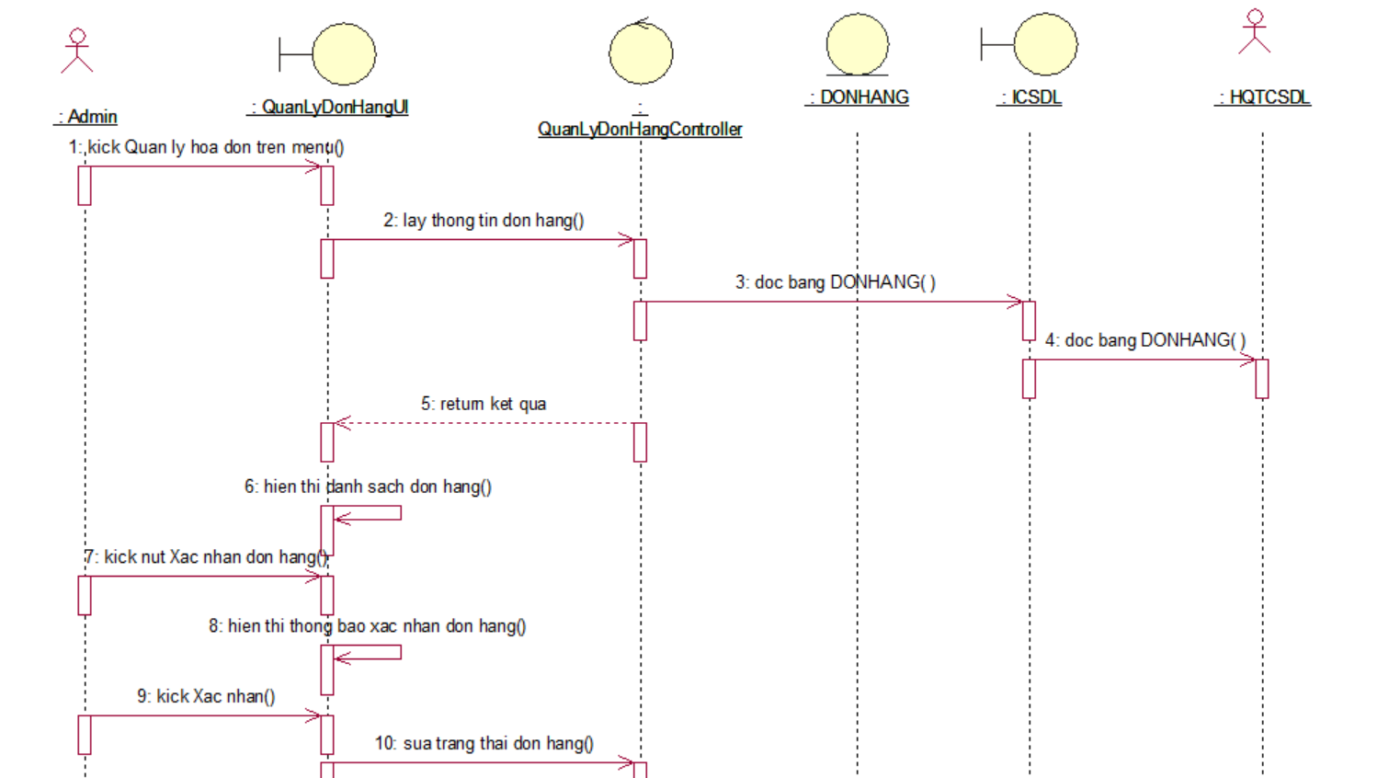

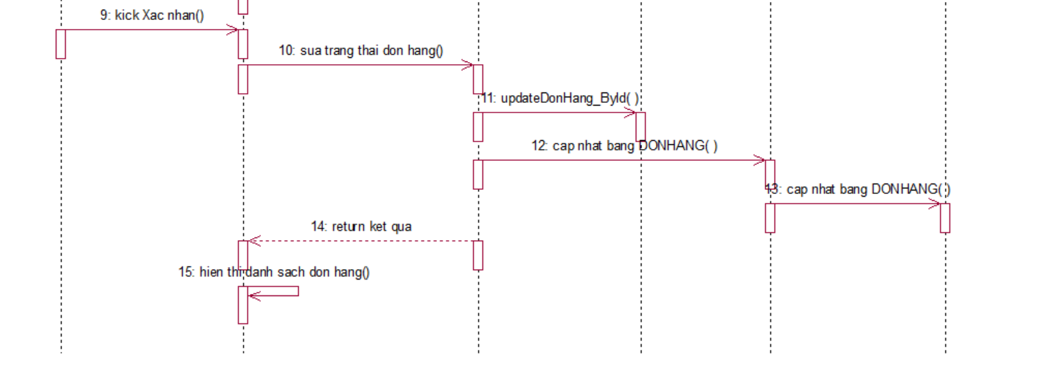

Hình 1‑35: Use case “Quản lý đơn hàng”

* + 1. Biểu đồ lớp chi tiết

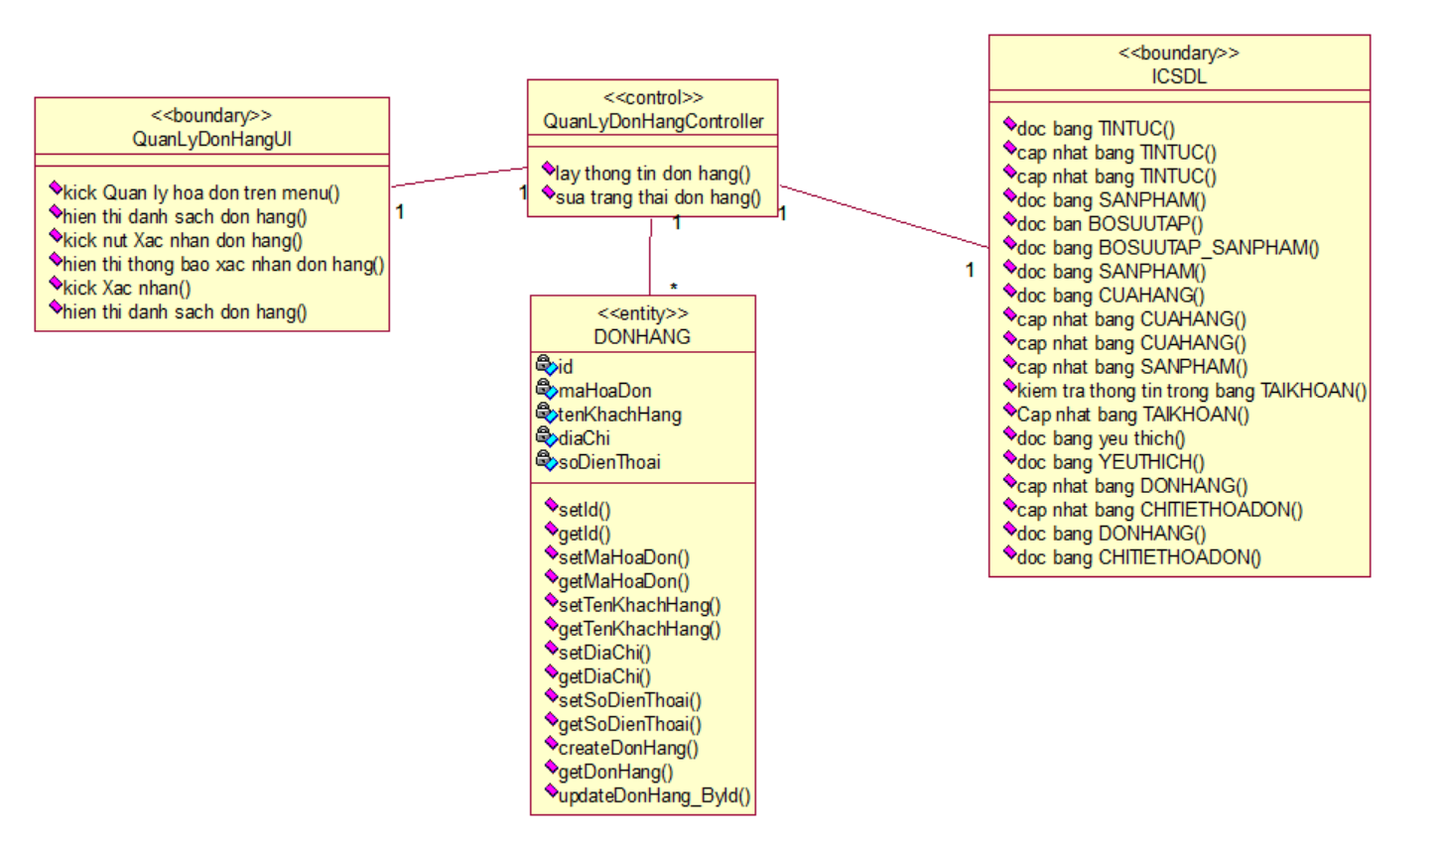

Hình 1‑36: Biểu đồ lớp chi tiết use case “Quản lý đơn hàng”